PEMROGRAMAN VISUAL **SISTEM INFORMASI PENJADWALAN KULIAH BERBASIS DESKTOP DI PROGRAM STUDI TEKNOLOGI REKAYASA PERANGKAT LUNAK**

**(Dosen: Musawarman, M.M.S.I)**

**LAPORAN UJIAN AKHIR SEMESTER**Untuk memenuhi sebagai prasyarat menyelesaikan Ujian Akhir Semester pada matakuliah Pemrograman Visual



di susun oleh

**Luthfiyah Sakinah – 201904024**

**Nopi Rahmawati – 201904005**

**Rian Ajie Pangestu - 201904015**

**PRODI TEKNOLOGI REKAYASA PERANGKAT LUNAK  
POLITEKNIK ENJINERING INDORAMA  
PURWAKARTA  
GANJIL 2021**

KATA PENGANTAR

Puji syukur kehadirat Tuhan Yang Maha Esa atas segala rahmatnya sehingga laporan ini dapat tersusun hingga selesai. Tidak lupa saya mengucapkan banyak terimakasih atas bantuan dari pihak yang telah berkontribusi dengan memberikan materi dan masukannya.

Harapan saya semoga laporan ini dapat menambah pengetahuan dan pengalaman bagi saya selaku penyusun. Untuk ke depannya dapat memperbaiki bentuk maupun menambah isi laporan agar menjadi lebih baik lagi.

Karena keterbatasan pengetahuan maupun pengalaman, saya yakin masih banyak kekurangan dalam penulisan laporan ini, oleh karena itu saya sangat mengharapkan saran, kritik dan masukan yang membangun dari pembaca demi kesempurnaan laporan yang telah saya buat ini dan demi terciptanya laporan selanjutnya yang lebih baik lagi kedepannya dan bisa membantu para pembaca.

Purwakarta, 28 Februari 2022

Penyusun

DAFTAR ISI

KATA PENGANTAR i

DAFTAR ISI ii

DAFTAR GAMBAR iv

DAFTAR TABEL vi

BAB I PENDAHULUAN 1

1.1 Latar Belakang 1

1.2 Tujuan 2

1.3 Manfaat 2

1.4 Ruang Lingkup Sistem 2

1.5 Sistematika Penulisan 3

BAB II LANDASAN TEORI 4

2.1 Sistem Informasi 4

2.2 Definisi Penjadwalan Kuliah 4

2.3 Database 4

2.4 Microsoft Visual Studio 5

2.5 SQL Server Management Studio 5

2.6 Crystal Report 5

2.7 Splash Screen 6

2.8 UML 6

2.9 ERD 7

BAB III IMPLEMENTASI 8

3.1 Desain Database 8

3.1.1. Entity Relationship Diagram Crowfoot 8

3.1.2. Spesifik Database/Tabel Fisik 9

3.2 Desain UML 12

3.2.1 Use Case Diagram 12

3.2.2 Activity Diagram 12

3.3 Source Code Database 15

3.3.1 Membuat Tabel dan Menambah Data Tabel 16

3.3.2 Membuat Procedure 21

3.4 Sorce Code Aplikasi 34

3.4.1 Dashboard 34

3.4.2 Data Dosen 41

3.4.3 Data Hari 53

3.4.4 Data Jadwal Kuliah 60

3.4.5 Data Mata Kuliah 70

3.4.6 Data Prodi 77

3.4.7 Data Ruang Kelas 84

3.4.8 Data Tahun Akademik 91

3.4.9 Data User 98

3.4.10 Koneksi 107

3.4.11 Login 107

3.4.12 Panel Dashboard 112

3.4.13 Program 115

3.4.14 Report Mata Kuliah 115

3.4.15 Splash Screen 120

3.4.16 Report Jadwal Kuliah 121

3.5 Tampilan Aplikasi 123

BAB IV PENUTUP 136

4.1 Kesimpulan 136

4.2 Saran 136

DAFTAR PUSTAKA 137

DAFTAR GAMBAR

Gambar 3.1 Entity Relationship Diagram Crowfoot 8

Gambar 3.2 Use Case Diagram 12

Gambar 3.3 Activity Login 13

Gambar 3.4 Activity Tambah Data 13

Gambar 3.5 Activity Menampilkan Data 14

Gambar 3.6 Activity Pencarian Data 14

Gambar 3.7 Activity Menghapus Data 15

Gambar 3.8 Activity Logout 15

Gambar 3.8 Splash Screen 123

Gambar 3.9 Login 124

Gambar 3.10 Input Data Login 124

Gambar 3.11 Login Gagal 125

Gambar 3.12 Login Berhasil 125

Gambar 3.13 Dashboard 126

Gambar 3.14 Mencari Data 126

Gambar 3.15 Data User 127

Gambar 3.16 Tambah Data 127

Gambar 3.17 Edit Data 128

Gambar 3.18 Update Data 128

Gambar 3.19 Hapus Data 128

Gambar 3.20 Data Matakuliah 129

Gambar 3.21 Data Dosen 129

Gambar 3.22 Data Program Studi 130

Gambar 3.23 Data Ruangan 130

Gambar 3.24 Data Jadwal 131

Gambar 3.25 Crystal report 131

Gambar 3.26 Proses Report Semua Data 132

Gambar 3.27 Report Semua Data 132

Gambar 3.28 Proses Export Data 133

Gambar 3.29 Export Data Berhasil 133

Gambar 3.30 Crystal Report Cari Data 134

Gambar 3.31 Proses Cari Data 134

Gambar 3.32 Report Jadwal 135

DAFTAR TABEL

Tabel 3.1 Dosen 9

Tabel 3.2 Hari 9

Tabel 3.3 Jam 9

Tabel 3.4 Matakuliah 9

Tabel 3.5 Prodi 10

Tabel 3.6 Ruangan 10

Tabel 3.7 Jadwal_kuliah 11

Tabel 3.8 Users 11

Tabel 3.9 Query Membuat dan Menambah Data Tabel 16

Tabel 3.10 Query Membuat Procedure 22

Tabel 3.11 Source Code Dashboard 34

Tabel 3.12 Source Code Data Dosen 41

Tabel 3.13 Source Code Data Hari 53

Tabel 3.14 Source Code Data Jadwal Kuliah 60

Tabel 3.15 Source Code Data Matakuliah 70

Tabel 3.16 Source Code Data Program Studi 77

Tabel 3.17 Source Code Data Ruang Kelas 84

Tabel 3.18 Source Code Data Tahun Akademik 92

Tabel 3.19 Source Code Data User 98

Tabel 3.20 Source Code Koneksi Database 107

Tabel 3.21 Source Code Login 107

Tabel 3.22 Source Code Panel Dashboard 112

Tabel 3.23 Source Code Program 115

Tabel 3.24 Source Code Report Jadwal Matakuliah 115

Tabel 3.24 Source Code Splash Screen 120

Tabel 3.25 Source Code Crystal Report 121

BAB I   
PENDAHULUAN

1. Latar Belakang

Perkembangan ilmu pengetahuan dan teknologi tidak terlepas dari perkembangan kebutuhan manusia. Berbagai kebutuhan mendorong daya pikir manusia untuk mengembangkan teknologi sehingga dapat memberi kemudahan-kemudahan dalam setiap bidang kehidupan, salah satu bidang ilmu pengetahuan dan teknologi yang sedang berkembang dengan pesat adalah sistem teknologi informasi Salah satu teknologi informasi yang berkembang sangat pesat adalah media internet yang dapat diakses dari mana saja, sehingga pemasukan data dapat dilakukan dari mana saja dan dapat dikontrol dari satu tempat sebagai sentral. Proses perkembangan kebutuhan data dan informasi yang semakin lama berkembang, telah mendorong penanganan data dan informasi yang lebih baik agar setiap unsur tersebut dapat dilaksanakan dengan optimal.

Penerapan suatu sistem data dan informasi pada dasarnya tidak terlepas dari penggunaan komputer itu sendiri agar lebih mudah menginputkan data pada sistem. Pesatnya perkembangan IT, khususnya internet, memungkinkan pengembangan layanan informasi yang lebih baik dalam suatu institusi pendidikan. Dilingkungan perguruan tinggi, pemanfaatan IT lainnya yaitu diwujudkan dalam suatu system yang disebut *electronic* *campus* (e-Campus). Pengembangan e-Campus bertujuan untuk mendukung penyelenggaraan pendidikan, sehingga perguruan tinggi dapat menyediakan layanan informasi yang lebih baik kepada komunitasnya, baik dalam maupun diluar perguruan tinggi tersebut melalui internet.

Penjadwalan kegiatan kuliah dalam suatu perguruan tinggi adalah suatu hal yang rumit dan sering mengalami kesulitan, hal ini disebabkan beberapa faktor yang berkaitan yang harus dipertimbangkan antara lain jumlah mata kuliah yang diselenggarakan, jumlah ruangan, jumlah dosen dan jadwal dimana dosen yang bersangkutan tidak bisa mengajar yang seringkali menyebabkan munculnya masalah penjadwalan mata kuliah.

Sistem penjadwalan mata kuliah ini nantinya memiliki hak akses yang berbeda sehingga sistem penjadwalan mata kuliah ini memakai sistem multiuser. Sistem terdiri dari bagian Admin, dan User. Adapun komponen-komponen yang akan dimasukkan pada sistem penjadwalan mata kuliah ini yaitu: Data Dosen, Mata Kuliah, Ruangan, Waktu/Jam, Laporan Jadwal. Pada Prodi Teknologi Rekayasa Perangkat Lunak sistem penjadwalan kuliah masih dibuat manual, penyebaran jadwal kuliah dilakukan dengan mengirim dokumen pada grup chat.

Permasalahan yang dihadapi oleh Program Studi Teknologi Rekayasa Perangkat Lunak dalam hal penjadwalan mata kuliah untuk mengatasinya diperlukan sistem informasi agar proses perkuliahan berjalan sesuai dengan yang diinginkan. Berdasarkan latar belakang di atas maka akan dibuatnya “Sistem Informasi Penjadwalan Kuliah”.

1. Tujuan

Adapun tujuan dari diadakannya penelitian perancangan Sistem Informasi Penjadwalan Kuliah ini adalah sebagai berikut ini:

1. Mempermudah mahasiswa dalam melihat informasi penjadwalan mata kuliah.
2. Informasi penjadwalan mata kuliah Program Studi Teknologi Rekayasa Perangkat Lunak lebih mudah dan efektif.
3. Manfaat

Adapun Manfaat dari pebuatan Sistem Informasi Penjadwalan Kuliah sebagai berikut ini:

1. Pembuatan jadwal matakuliah lebih terkomputerisasi
2. Data jadwal yang dibuat lebih mudah dengan sistem yang dibuat dan menampilkan Report data.
3. Informasi jadwal pembelajaran lebih mudah diakses oleh dosen dan mahasiswa.
4. Ruang Lingkup Sistem

Semua hal yang tercantum didalam dokumen ini merupakan bagian dari ruang lingkup kebutuhan data pembangunan Sistem Informasi Penjadwalan Kuliah. Adapun beberapa poin penting sebagai berikut ini:

1. Dapat digunakan untuk pengelolaan data penjadwalan tersebut
2. Sistem ini dapat menampilkan produk data yang ada
3. Membuat penjadwalan matakuliah
4. Menampilkan report jadwal.
5. Sistematika Penulisan

Berikut ini adalah sistematika penulisan yang ada pada pembuatan Perancangan Sistem Informasi Penjadwalan Kuliah.

**BAB I PENDAHULUAN**

Bab ini berisikan Latar Belakang, Tujuan, Manfaat, Ruang Lingkup dan Sistematika Penulisan.

**BAB II LANDASAN TEORI**

Bab ini akan diuraikan membahas dan menjelaskan teori-teori yang digunakan untuk membuat Sistem Informasi Penjadwalan Kuliah.

**BAB III IMPLEMENTASI**

Bab ini akan menjelaskan tentang pembuatan desain logic database yang digunakan dan tampilan pada Sistem Informasi Penjadwalan Kuliah yang dibuat

**BAB IV PENUTUP**

Bab ini merupakan bab terakhir dari seluruh rangkaian bab yang ada. Pada bab ini termuat kesimpulan dari hasil bahasan seluruh bab serta saran-saran yang kiranya dapat bermanfaat dan dapat diperhatikan serta dipertimbangkan untuk mengembangkan sistem informasi simpan pinjam ini di masa mendatang.

BAB II  
LANDASAN TEORI

* 1. Sistem Informasi

Seperti yang telah diketahui bahwa informasi merupakan landasan pengambilan keputusan sehingga tidak boleh terlambat sampai pada pengguna informasi. Informasi yang dihasilkan harus akurat dan relevan, artinya bebas dari kesalahan, tidak bisa, mencerminkan maksud dan tujuannya dan harus bermanfaat bagi penerimanya.

Sistem Informasi adalah sistem di dalam suatu organisasi yang mempertemukan kebutuhan pengelolalaan transaksi harian, mendukung operasi, bersifat manajerial, dan kegiatan strategi dari suatu organisasi dan menyediakan pihak luar tertentu dengan laporan-laporan yang dibutuhkan.

Sistem informasi dapat didefinisikan sebagai “suatu sistem di dalam suatu organisasi yang merupakan kombinasi dari orang-orang, fasilitas, teknologi, media, prosedur-prosedur dan pengendalian yang di tunjukan untuk mendapatkan jalur komunikasi penting, memperoses tipe transaksi rutin tertentu, member sinyal kepada manajemen dan yang lainnya terhadap kejadian-kejadian internal dan eksternal yang penting dan menyediakan suatu dasar informasi untuk pengambil keputusan cerdik”.

* 1. Definisi Penjadwalan Kuliah

Penjadwalan adalah pengaturan waktu dari suatu kegiatan operasi, yang mencakup kegiatan mengalokasikan fasilitas, peralatan maupun tenaga kerja, dan menentukan urutan pelaksanaan bagi suatu kegiatan operasi. Adapun definisi kuliah dalam kamus besar bahasa Indonesia adalah pelajaran yang diberikan di perguruan tinggi. Berdasarkan definisi tersebut dapat diartikan penjadwalan kuliah adalah proses pengaturan waktu kuliah di sebuah perguruan tinggi.

* 1. Database

Database adalah sekumpulan data yang dikelola berdasarkan ketentuan tertentu yang saling berkaitan sehingga memudahkan dalam pengelolaannya. Dihimpun dari berbagai sumber, secara sederhana, database atau basis data merupakan sekumpulan data atau informasi yang tersimpan secara sistematis. Database memiliki peran penting dalam perangkat untuk mengumpulkan informasi, data, atau file secara terintegrasi. Database membuat penyimpanan dan pengelolaan data menjadi lebih efisien.

* 1. Microsoft Visual Studio

Microsoft Visual Studio merupakan sebuah perangkat lunak lengkap (suite) yang dapat digunakan untuk melakukan pengembangan aplikasi, baik itu aplikasi bisnis, aplikasi personal, ataupun komponen aplikasinya, dalam bentuk aplikasi console, aplikasi Windows, ataupun aplikasi Web. Visual Studio mencakup kompiler, SDK, Integrated Development Environment (IDE), dan dokumentasi (umumnya berupa MSDN Library). Kompiler yang dimasukkan ke dalam paket Visual Studio antara lain Visual C++, Visual C#, Visual Basic, Visual Basic .NET, Visual InterDev, Visual J++, Visual J#, Visual FoxPro, dan Visual SourceSafe.

Microsoft Visual Studio dapat digunakan untuk mengembangkan aplikasi dalam native code (dalam bentuk bahasa mesin yang berjalan di atas Windows) ataupun managed code (dalam bentuk Microsoft Intermediate Language di atas .NET Framework). Selain itu, Visual Studio juga dapat digunakan untuk mengembangkan aplikasi Silverlight, aplikasi Windows Mobile (yang berjalan di atas .NET Compact Framework).

* 1. SQL Server Management Studio

SQL Server Management Studio (SSMS) adalah aplikasi perangkat lunak yang pertama kali diluncurkan dengan Microsoft SQL Server 2005 yang digunakan untuk mengonfigurasi, mengelola, dan mengelola semua komponen dalam Microsoft SQL Server . Ini adalah penerus Enterprise Manager di SQL 2000 atau sebelumnya. Alat ini mencakup editor skrip dan alat grafis yang bekerja dengan objek dan fitur server.

SSMS adalah salah satu alat manajemen SQL Server, terlepas dari lokasi Anda, digunakan untuk merancang kueri dan mengelola database dan gudang data melalui komputer pribadi atau Cloud.

* 1. Crystal Report

Crystal Report adalah suatu aplikasi yang dibuat dengan tujuan untuk membuat suatu laporan. Crystal Report sudah terintegrasi dengan Visual Studio 2005, file Crystal Report digunakan untuk mem-publish data ke form Window atau Web. Pada ADO.NET Datatable Object anda bisa menambahkan table pada Crystal Report menggunakan Database Expert yang ada di dalam Crystal Report Designer. Sebagai tahap pertama, kita harus mempersiapkan database baru dengan nama tabel tbCustomer, berikut langkah-langkah membuat tabel baru dengan menggunakan SQL Server Management Studio.

* 1. Splash Screen

Layar splash biasanya digunakan oleh aplikasi yang sangat besar untuk memberi tahu pengguna bahwa program sedang dalam proses memuat. Mereka memberikan umpan balik bahwa proses yang panjang sedang berlangsung. Terkadang, bilah kemajuan dalam layar splash menunjukkan kemajuan pemuatan. Layar splash menghilang ketika jendela utama aplikasi muncul. Layar splash dapat ditambahkan untuk jangka waktu tertentu dan kemudian diganti lagi.

Layar splash biasanya berfungsi untuk meningkatkan tampilan dan nuansa aplikasi atau situs web , sehingga sering kali menarik secara visual. Mereka mungkin juga memiliki animasi , grafik , dan suara.

* 1. UML

UML (Unified Modelling Language) adalah suatu metode dalam pemodelan secara visual yang digunakan sebagai sarana perancangan sistem berorientasi objek. Awal mulanya, UML diciptakan oleh Object Management Group dengan versi awal 1.0 pada bulan Januari 1997. UML juga dapat didefinisikan sebagai suatu bahasa standar visualisasi, perancangan, dan pendokumentasian sistem, atau dikenal juga sebagai bahasa standar penulisan blueprint sebuah software. UML diharapkan mampu mempermudah pengembangan piranti lunak (RPL) serta memenuhi semua kebutuhan pengguna dengan efektif, lengkap, dan tepat.

UML juga dapat digunakan sebagai alat transfer ilmu tentang sistem aplikasi yang akan dikembangkan dari developer satu ke developer lainnya. UML sangat penting bagi sebagian orang karena UML berfungsi sebagai bridge atau jembatan penerjemah antara pengembang sistem dengan pengguna. Di sinilah pengguna dapat memahami sistem yang nantinya akan dikembangkan.

* 1. ERD

ERD (Entity Relationship Diagram) yang digunakan untuk pemodelan data atau sistem dalam database yang sudah sering digunakan oleh banyak lembaga. Fungsinya ERD adalah untuk memodelkan struktur dan hubungan antar data yang relatif kompleks. Keberadaan sistem ERD sangat penting untuk perusahaan dalam mengelola data yang dimilikinya. Bentuknya seperti diagram yang menjelaskan hubungan antar objek data. Untuk menggambarkannya dibutuhkan:

1. Notasi ialah seperangkat lambang yang menggambarkan data
2. Simbol sebagai lambang sebagai penanda
3. Bagan merupakan rancangan atau skema untuk mempermudah penafsiran
4. dan lain sebagainya.

BAB III   
IMPLEMENTASI

1. Desain Database

Desain basis data adalah pengorganisasian data menurut model basis data. Perancang menentukan data apa yang harus disimpan dan bagaimana elemen data saling berhubungan. Desain database melibatkan pengklasifikasian data dan mengidentifikasi hubungan timbal balik.

1. Entity Relationship Diagram Crowfoot

Desain basis data yang dibuat menggunakan modeling database Crowfoot. Tampilan dari database yang dibuat seperti pada gambar berikut ini.



Gambar 3.1 Entity Relationship Diagram Crowfoot

1. Spesifik Database/Tabel Fisik

Tahap desain database fisik memungkinkan desainer untuk membuat keputusan tentang bagaimana database untuk diimplementasikan. Ada umpan balik antara desain fisik dan logis, karena keputusan yang diambil selama desain fisik untuk meningkatkan kinerja dapat mempengaruhi model data logis.

**Tabel 3.1** Dosen

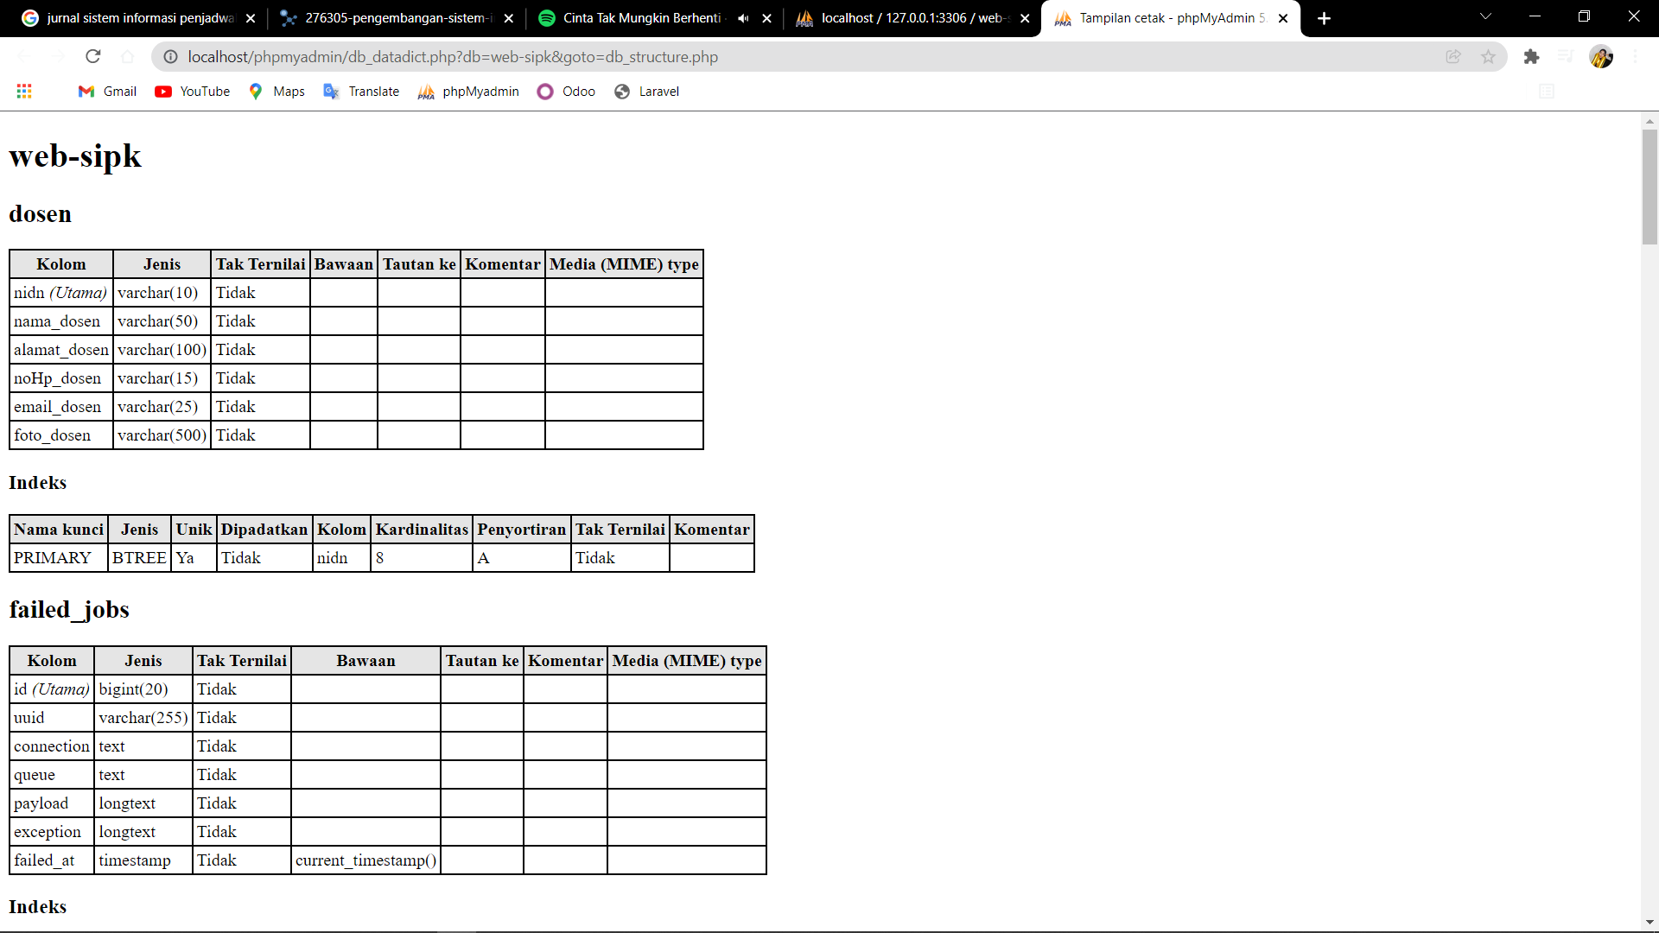

**Tabel 3.2** Hari

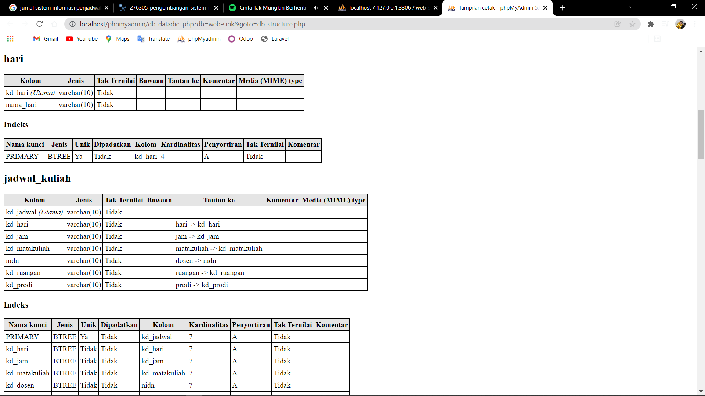

**Tabel 3.3** Jam

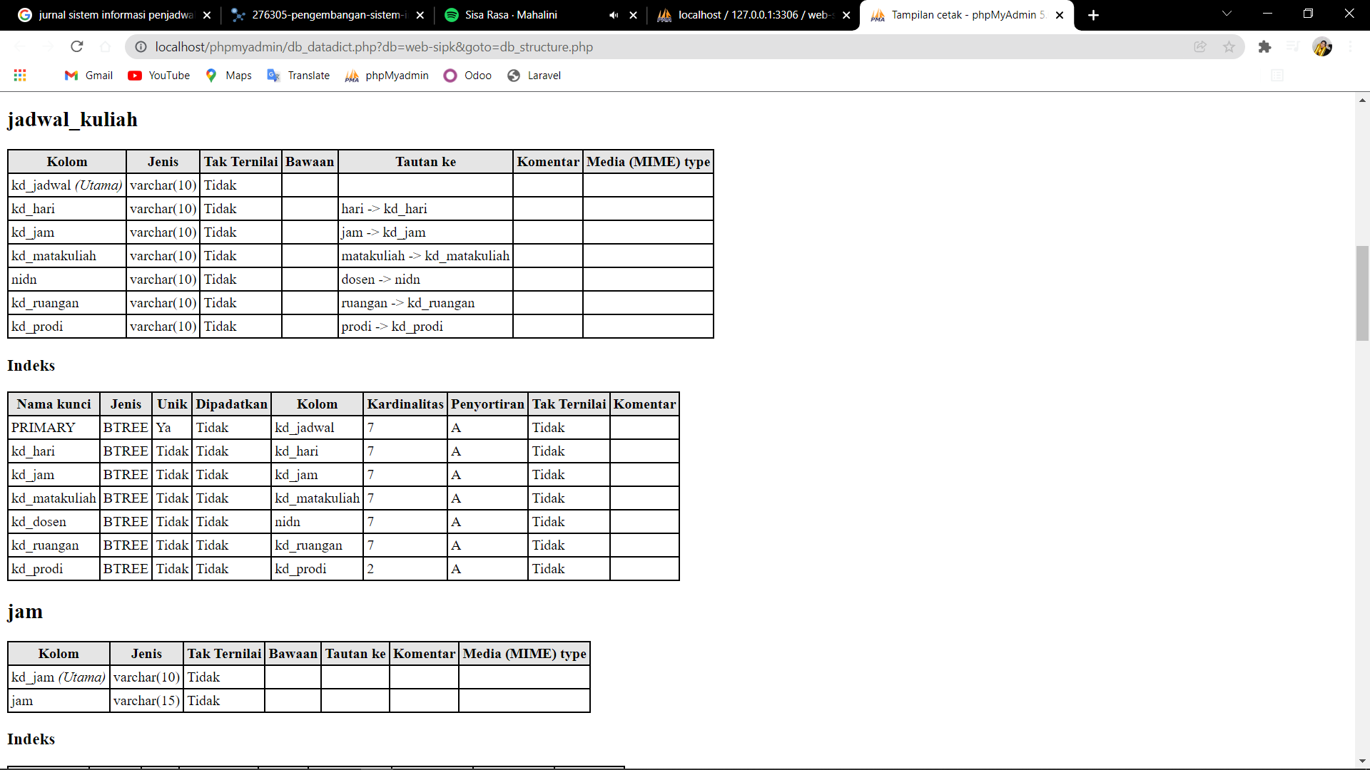

**Tabel 3.4** Matakuliah

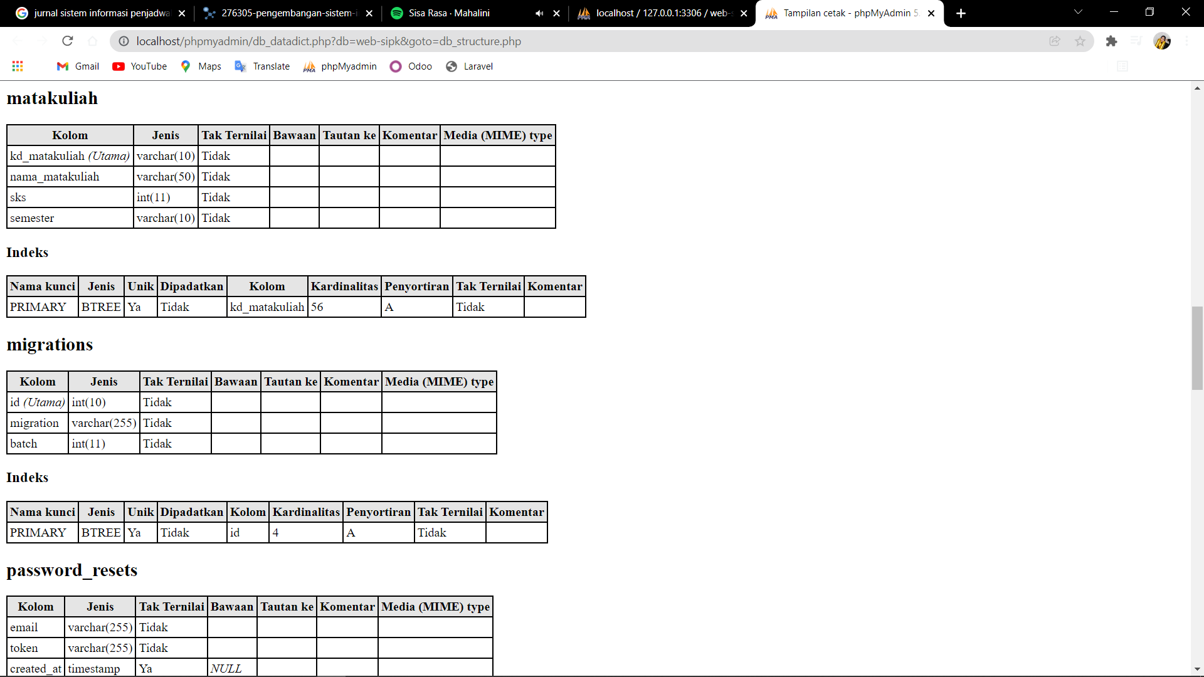

**Tabel 3.5** Prodi

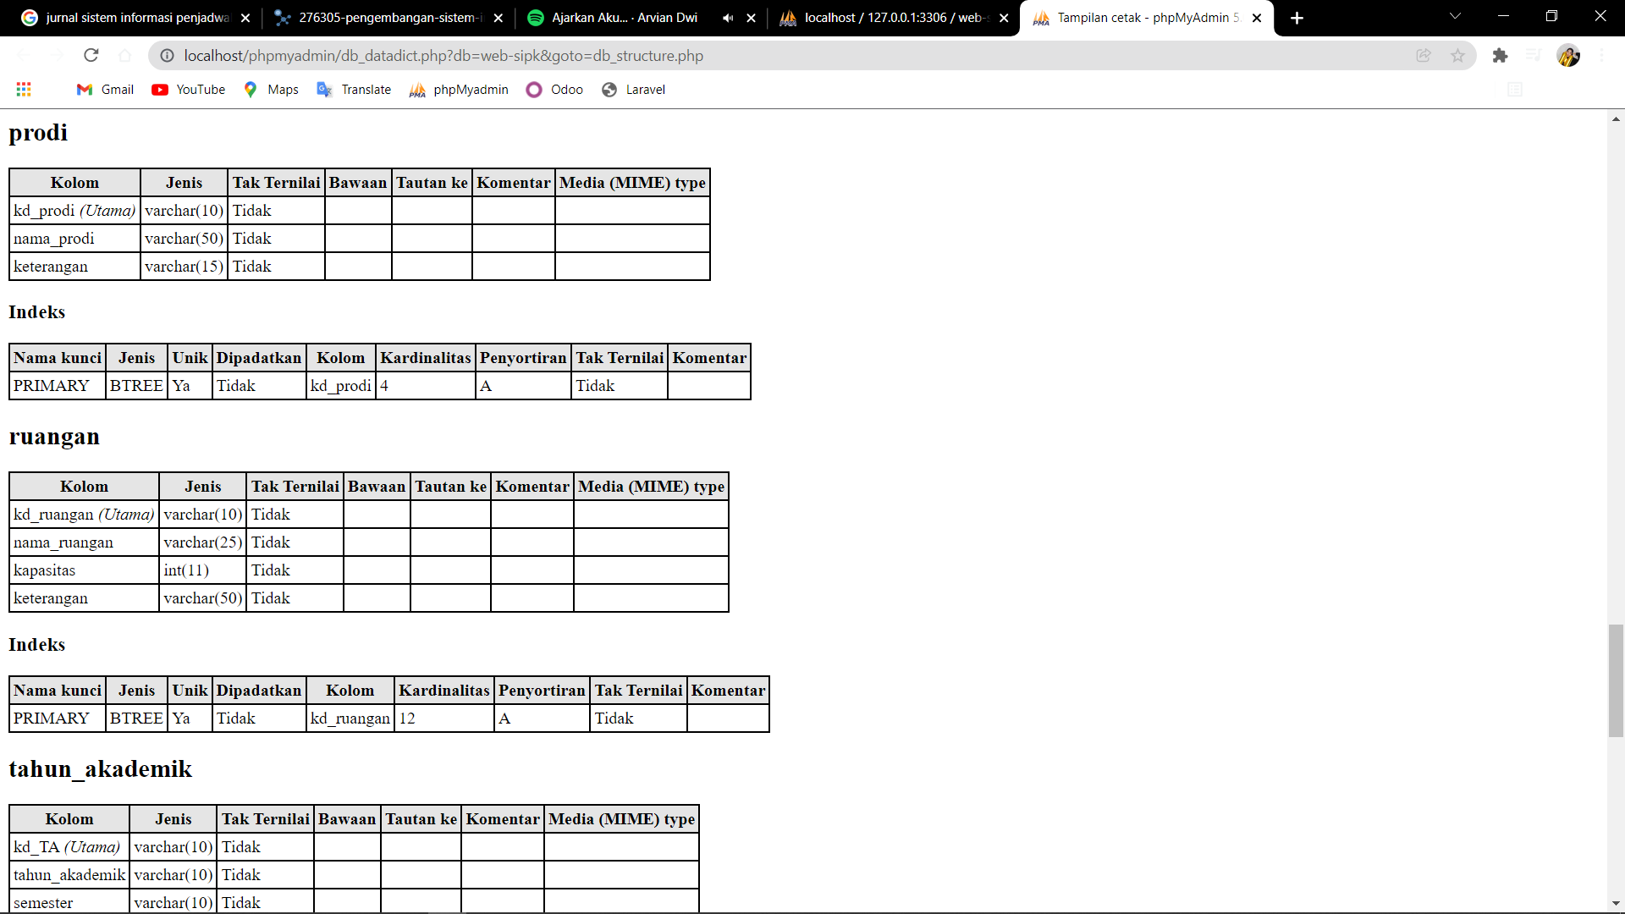

**Tabel 3.6** Ruangan



**Tabel 3.7** Jadwal_kuliah



**Tabel 3.8** Users

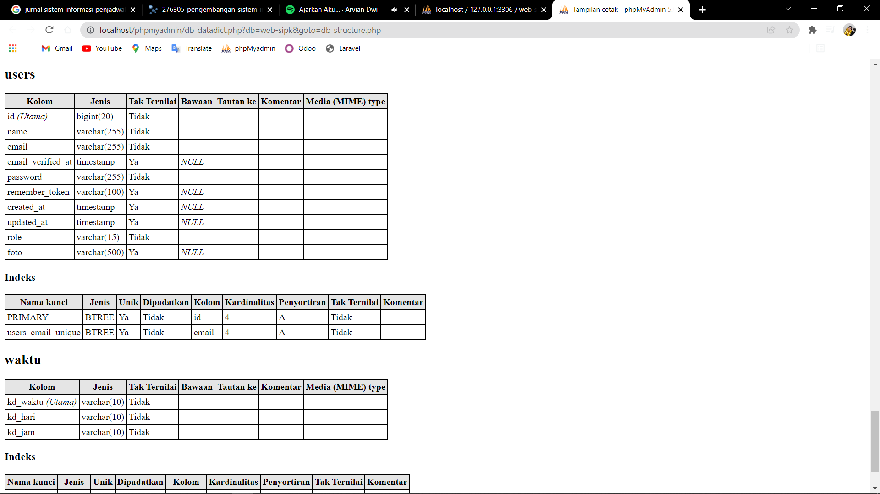

Tabel-tabel diatas adalah tabel fisik yang akan digunakan ketika membuat modeling database. Terdapat delapam buah tabel yang nantinya akan digunakan dalam pembuatan modeling database. Tabel tersebut akan saling berhubungan satu sama lain.

1. Desain UML

*Unified Modeling Language* (UML) adalah bahasa spesifikasi standar untuk mendokumentasikan, menspesifikasikan, dan membangun sistem perangkat lunak. Disini saya membuat desain UML dengan menggunakan *software* StarUML.

1. Use Case Diagram

*Use case* diagram adalah satu dari berbagai jenis diagram UML (*Unified Modelling Language*) yang menggambarkan hubungan interaksi antara sistem dan aktor. *Use Case* dapat mendeskripsikan tipe interaksi antara si pengguna sistem dengan sistemnya.

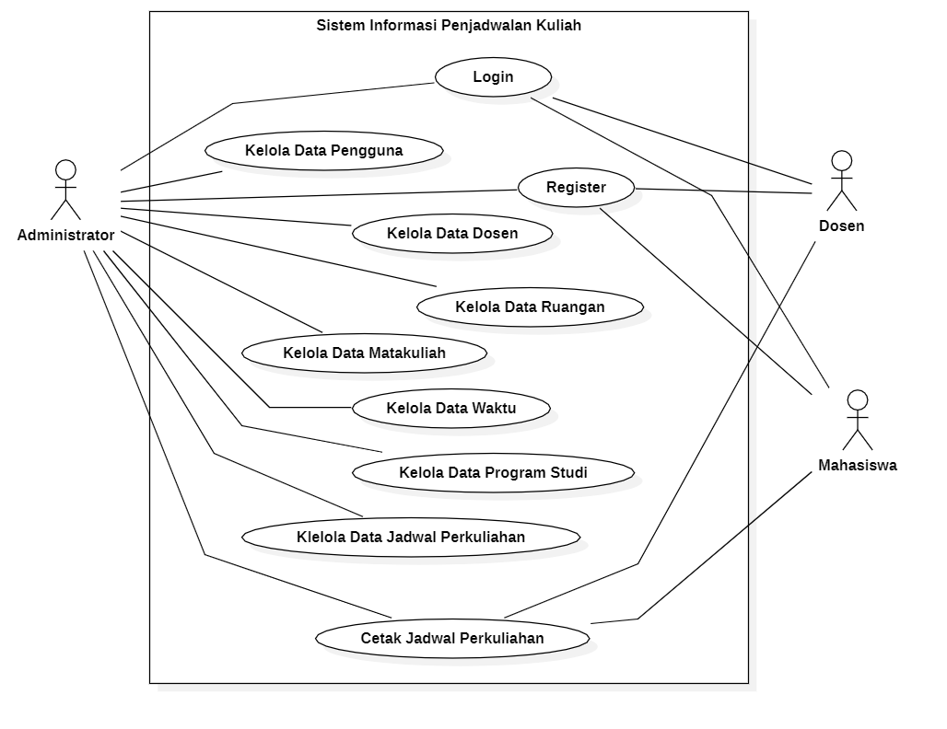

Gambar 3.2 Use Case Diagram

1. Activity Diagram

Activity diagram merupakan pengembangan dari Use Case yang memiliki alur aktivitas. Alur atau aktivitas bisa berupa runtutan menu-menu atau proses bisnis yang terdapat di dalam system.

1. Activity Login

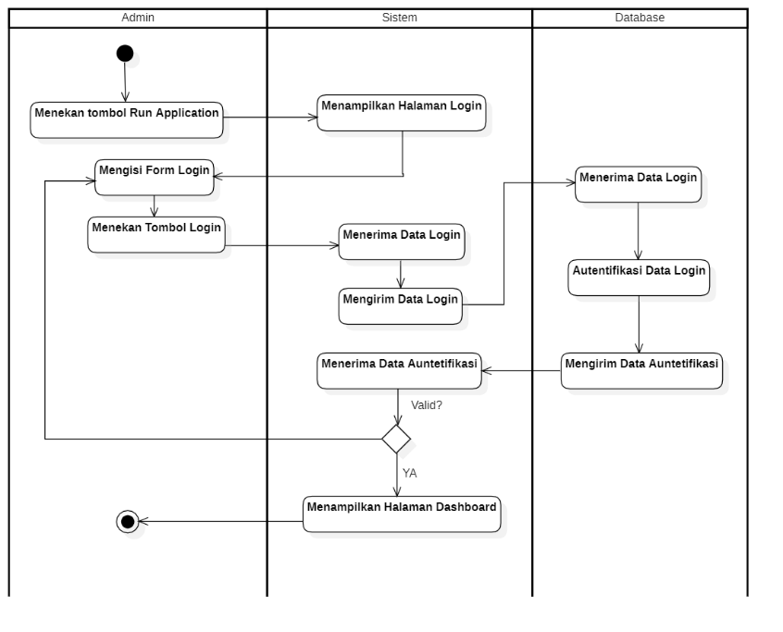

Gambar 3.3 Activity Login

1. Activity Tambah Data

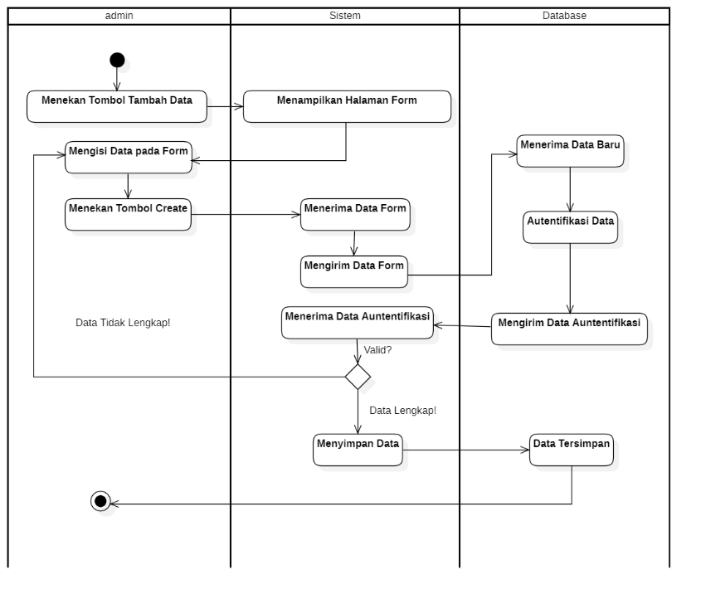

Gambar 3.4 Activity Tambah Data

1. Activity Menampilkan Data

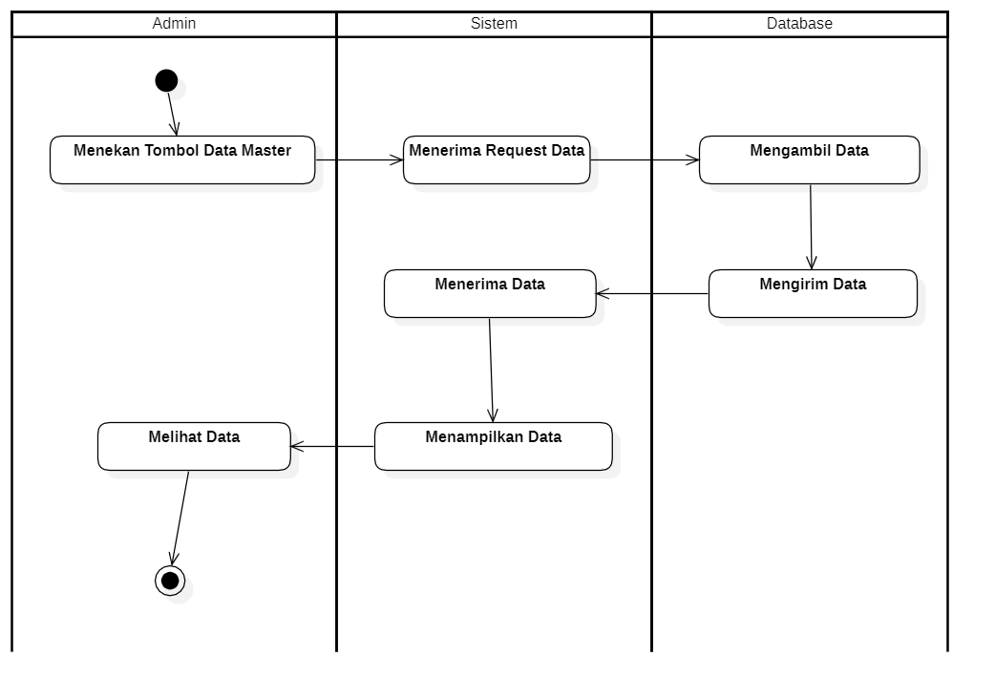

Gambar 3.5 Activity Menampilkan Data

1. Activity Pencarian

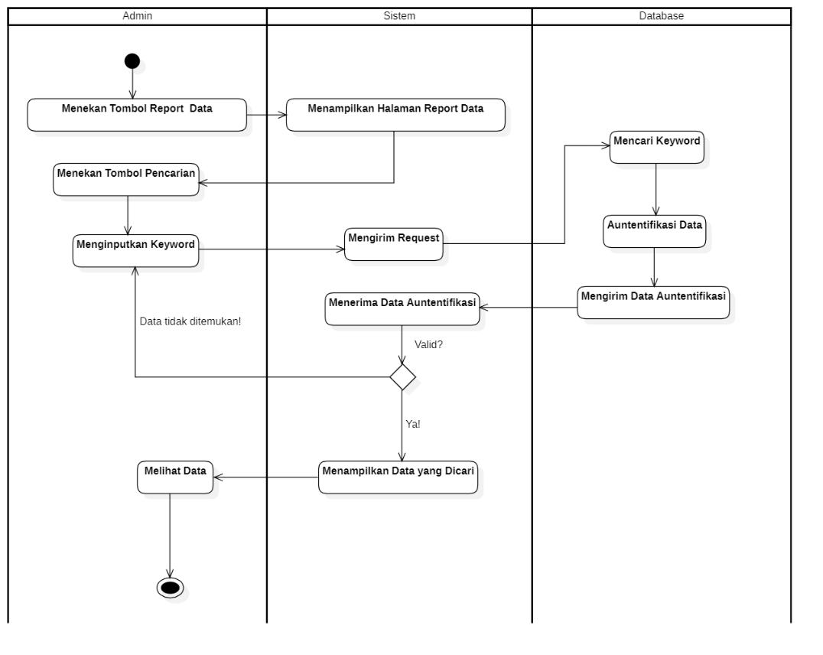

Gambar 3.6 Activity Pencarian Data

1. Activity Hapus Data

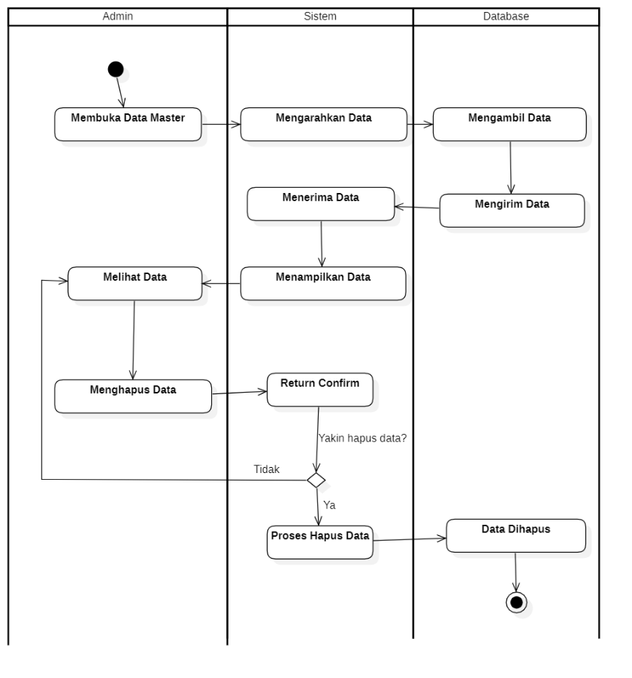

Gambar 3.7 Activity Menghapus Data

1. Activity Logout

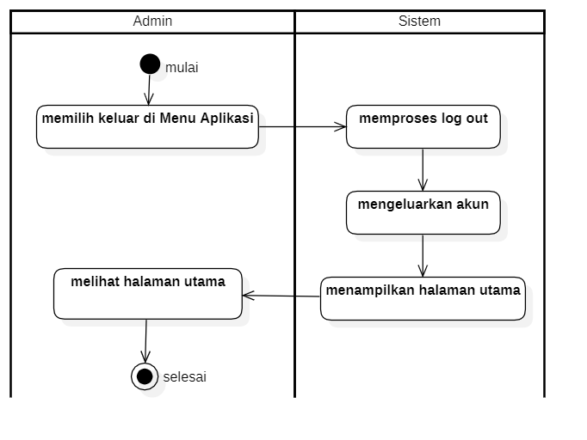

Gambar 3.8 Activity Logout

1. Source Code Database

Berikut ini adalah kode-kode program yang digunakan untuk membuat database pada Sistem Informasi Penjadwalan Kuliah Berbasis Desktop.

* + 1. Membuat Tabel dan Menambah Data Tabel

Berikut ini adalah kode-kode yang digunakan untuk membuat tabel dan mengisi data pada tabel yang dibutuhkan dalam membuat Sistem Informasi Penjadwalan Kuliah Berbasis Desktop.

Tabel 3.9 Query Membuat dan Menambah Data Tabel

|  |
| --- |
| **Membuat Tabel dan Menambah Data Tabel** |
| CREATE TABLE dosen (  nidn varchar(10) NOT NULL,  nama_dosen varchar(100) NOT NULL,  jenis_kelamin varchar(50) NOT NULL,  alamat_dosen varchar(100) NOT NULL,  noHp_dosen varchar(15) NOT NULL,  email_dosen varchar(250) NOT NULL,  keahlian varchar(1000) NOT NULL  );  INSERT INTO dosen (nidn, nama_dosen, jenis_kelamin, alamat_dosen, noHp_dosen, email_dosen, keahlian) VALUES  ('0406107803', 'Halimil Fathi','Laki-laki', 'Purwakarta', '087079993011', 'halimil.fathi@pei.ac.id','Database'),  ('0408057602', 'Widya Andayani Rahayu','Laki-laki', 'Koloni Indorama', '087879793432', 'widya.andayani@pei.ac.id','Bahasa Inggris'),  ('0412128205', 'Musawarman', 'Laki-laki','Cikalong Wetan', '085795192182', 'musawarman@pei.ac.id','Programming'),  ('0708098901', 'Muhammad Nugraha', 'Laki-laki','Purwakarta', '081222771911', 'nugraha@pei.ac.id','Programming'),  ('1005128601', 'Heti Mulyani', 'Perempuan','Wanayasa', '085294854501', 'heti.mulyani@pei.ac.id','Data Science'),  ('1017088502', 'Ricak Agus Setiawan','Laki-laki', '', '087821555203', 'ricak@pei.ac.id','System Analis'),  ('1031212345', 'Ade Winarni', 'Perempuan','Wanayasa', '087862030400', 'adewina@pei.ac.id','Citra Digital');  CREATE TABLE hari (  kd_hari varchar(10) NOT NULL,  nama_hari varchar(10) NOT NULL  );  INSERT INTO hari (kd_hari, nama_hari) VALUES  ('H001', 'Senin'),  ('H002', 'Selasa'),  ('H003', 'Rabu'),  ('H004', 'Kamis'),  ('H005', 'Jumat');  CREATE TABLE jadwal_kuliah (  kd_jadwal varchar(10) NOT NULL,  hari varchar(100) NOT NULL,  jam varchar(100) NOT NULL,  matakuliah varchar(100) NOT NULL,  dosen varchar(100) NOT NULL,  ruangan varchar(100) NOT NULL,  prodi varchar(100) NOT NULL  );  INSERT INTO jadwal_kuliah (kd_jadwal, hari, jam, matakuliah, dosen, ruangan, prodi) VALUES  ('JD0001', 'Senin','08.00-13.50', 'Sistem Terdistribusi', 'Ade', 'B7', 'Teknologi Rekayasa Perangkat Lunak'),  ('JD0002', 'Senin', '14.00-17.00','Bahasa Inggris 5(Grammer)', '0408057602', 'B7', 'Teknologi Rekayasa Perangkat Lunak'),  ('JD0003', 'Selasa','08.00-13.50', 'Enterprise Resource Planning', '1031212345', 'B5', 'Teknologi Rekayasa Perangkat Lunak'),  ('JD0004', 'Selasa','14.00-17.00', 'Pengujian Perangkat Lunak', '1017088502', 'B5', 'Teknologi Rekayasa Perangkat Lunak'),  ('JD0005', 'Rabu', '08.00-13.50','Pemrograman Web 3', 'SE504', 'B8', 'Teknologi Rekayasa Perangkat Lunak'),  ('JD0006', 'Kamis','08.00-15.00', 'Pemrograman Visual', 'SE503', 'B5', 'Teknologi Rekayasa Perangkat Lunak'),  ('JD0007', 'Jumat','08.00-13.50', 'Pemrograman Perangkat Bergerak', '0412128205', 'B8', 'Teknologi Rekayasa Perangkat Lunak');  CREATE TABLE matakuliah (  kd_matakuliah varchar(10) NOT NULL,  nama_matakuliah varchar(50) NOT NULL,  sks int NOT NULL,  semester varchar(10) NOT NULL  );  INSERT INTO matakuliah (kd_matakuliah, nama_matakuliah, sks, semester) VALUES  ('GC101', 'Bahasa Inggris 1 (VOCAB)', 2, '1'),  ('GC201', 'Bahasa Inggris 2 ( Speaking)', 2, '2'),  ('GC301', 'Bahasa Inggris 3 ( Reading)', 2, '3'),  ('GC401', 'Bahasa Inggris 4 (Writing)', 2, '4'),  ('GC501', 'Bahasa Inggris 5 (Tenses)', 2, '5'),  ('GC601', 'Bahasa Inggris 6 (TOEIC)', 2, '6'),  ('GC701', 'Bahasa Indonesia', 2, '7'),  ('GC702', 'Statistik', 3, '7'),  ('GC801', 'Kewarganegaraan', 2, '8'),  ('GC802', 'Pancasila', 2, '8'),  ('GC803', 'Pendidikan Agama', 2, '8'),  ('SE101', 'Algoritma & Pemrograman', 3, '1'),  ('SE102', 'Aljabar Linear', 2, '1'),  ('SE103', 'Kalkulus', 2, '1'),  ('SE104', 'Komunikasi Data & Jaringan Komputer', 3, '1'),  ('SE105', 'Pengantar Teknologi Informasi & Komunikasi', 2, '1'),  ('SE106', 'Praktek Magang DTY 1', 1, '1'),  ('SE107', 'Sistem Operasi', 3, '1'),  ('SE201', 'Arsitektur Komputer', 2, '2'),  ('SE202', 'Dasar-Dasar Keamanan Komputer', 3, '2'),  ('SE203', 'Design dan Pemrograman Database SQL', 3, '2'),  ('SE204', 'Pengantar Interaksi Manusia dan Komputer', 2, '2'),  ('SE205', 'Pengantar Rekayasa Perangkat Lunak', 2, '2'),  ('SE206', 'Praktek Magang DTY 2', 1, '2'),  ('SE207', 'Struktur Data', 3, '2'),  ('SE301', 'Analisis & Desain Perangkat Lunak', 3, '3'),  ('SE302', 'Pemrograman Database PL/SQL', 4, '3'),  ('SE303', 'Pemrograman Berorientasi Objek', 4, '3'),  ('SE304', 'Pemrograman WEB 1', 3, '3'),  ('SE305', 'Matematika Diskrit', 2, '3'),  ('SE401', 'Pemrograman XML', 3, '4'),  ('SE402', 'Keamanan Perangkat Lunak', 2, '4'),  ('SE403', 'Oracle Application Express (APEX)', 3, '4'),  ('SE404', 'Pemrograman Berorientasi Objek Lanjut', 4, '4'),  ('SE405', 'Pemrograman WEB 2 (PHP)', 3, '4'),  ('SE406', 'Rekayasa Kebutuhan Perangkat Lunak', 2, '4'),  ('SE501', 'Pemrograman Perangkat Bergerak 1', 3, '5'),  ('SE502', 'Pengujian Perangkat Lunak', 2, '5'),  ('SE503', 'Pemrograman Visual', 4, '5'),  ('SE504', 'Pemrograman WEB 3 (Framework)', 3, '5'),  ('SE505', 'Sistem Terdistribusi', 3, '5'),  ('SE506', 'Enterprise Resource Planning (ERP)', 3, '5'),  ('SE601', 'Data Mining', 3, '6'),  ('SE602', 'Pemrograman Perangkat Bergerak 2', 3, '6'),  ('SE603', 'Jaminan Kualitas Perangkat Lunak (SOA)', 3, '6'),  ('SE604', 'Manajemen Proyek Perangkat Lunak', 3, '6'),  ('SE605', 'Cloud Computing', 3, '6'),  ('SE606', 'Sistem Pendukung Keputusan', 3, '6'),  ('SE701', 'Metodologi Penelitian', 2, '7'),  ('SE702', 'Pemrograman IOS', 4, '7'),  ('SE703', 'Praktik Kerja Lapang', 6, '7'),  ('SE801', 'Etika Profesi', 2, '8'),  ('SE802', 'Tugas Akhir', 6, '8'),  ('SE803', 'Technopreneur', 2, '8');  CREATE TABLE prodi (  kd_prodi varchar(10) NOT NULL,  nama_prodi varchar(50) NOT NULL,  keterangan varchar(15) NOT NULL  )  INSERT INTO prodi (kd_prodi, nama_prodi, keterangan) VALUES  ('PRD001', 'Teknologi Mesin', 'MSN'),  ('PRD002', 'Teknik Mekatronika', 'MKT'),  ('PRD003', 'Teknologi Listrik', 'ELKT'),  ('PRD004', 'Teknologi Rekayasa Perangkat Lunak', 'TRPL');  CREATE TABLE ruangan (  kd_ruangan varchar(10) NOT NULL,  nama_ruangan varchar(25) NOT NULL,  kapasitas int NOT NULL,  keterangan varchar(50) NOT NULL  );  INSERT INTO ruangan (kd_ruangan, nama_ruangan, kapasitas, keterangan) VALUES  ('R001', 'B1', 30, 'Kelas'),  ('R002', 'B2', 30, 'Kelas'),  ('R003', 'B3', 30, 'Kelas'),  ('R004', 'B4', 30, 'Kelas'),  ('R005', 'B5', 30, 'Kelas'),  ('R006', 'B7', 30, 'Laboratorium Komputer'),  ('R007', 'B8', 30, 'Laboratorium Komputer'),  ('R008', 'Lab Kimia', 30, 'Laboratorium'),  ('R009', 'Lab Fisika', 30, 'Laboratorium'),  ('R010', 'Bengkel Mesin', 30, 'Workshop'),  ('R011', 'Bengkel Mekatronika', 30, 'Workshop'),  ('R012', 'Bengkel Elektro', 30, 'Workshop');  CREATE TABLE tahun_akademik (  kd_TA varchar(10) NOT NULL,  tahun_akademik varchar(10) NOT NULL,  semester varchar(10) NOT NULL,  status varchar(10) NOT NULL  );  INSERT INTO tahun_akademik (kd_TA, tahun_akademik, semester, status) VALUES  ('TA20181', '2018', 'Ganjil', 'Aktif'),  ('TA20182', '2018', 'Genap', 'Aktif'),  ('TA20191', '2019', 'Ganjil', 'Aktif'),  ('TA20192', '2019', 'Genap', 'Aktif'),  ('TA20201', '2020', 'Ganjil', 'Aktif'),  ('TA20202', '2020', 'Genap', 'Aktif'),  ('TA20211', '2021', 'Ganjil', 'Aktif'),  ('TA20212', '2021', 'Genap', 'Aktif'),  ('TA20221', '2022', 'Ganjil', 'Aktif');  CREATE TABLE users (  kd_user varchar(15),  name varchar(255),  foto varchar(500),  email varchar(255),  password varchar(255),  role varchar(15),  created_at datetime, PRIMARY KEY( kd_user)  );  INSERT INTO users (kd_user, name, foto, email, password, role,created_at) VALUES  ('USR001', 'Luthfiyah Sakinah','', 'piaasan@gmail.com', '12','Administrator',GETDATE()),  ('USR002', 'Ayu Siti Rohmah','', 'ayu@gmail.com', '12', 'Pengguna',GETDATE()),  ('USR003', 'Adila','', 'adila@gmail.com', '12','Pengguna',GETDATE()),  ('USR004', 'Nopi Rahmawati','', 'nopiraa01@gmail.com', '12', 'Administrator',GETDATE()); |

* + 1. Membuat Procedure

Berikut ini adalah kode-kode yang digunakan untuk membuat Procedure Login, Procedure Cari data, Procedure menampilkan data, Procedure menambahkan data, Procedure Update Data dan Procedure Hapus Data pada setiap tabel yang ada.

Tabel 3.10 Query Membuat Procedure

|  |
| --- |
| **Membuat Procedure** |
| //LOGIN  CREATE PROCEDURE spLogin @Username varchar(50), @Passwd varchar(50)  AS  select name, foto, password, role from users where name = @Username and password = @Passwd  GO  EXEC spLogin 'Nopi Rahmawati','12'  //data user  CREATE PROC spDataUser  AS  Select * from users  Go  EXEC spDataUser  CREATE PROC spAmbilIDUser  AS  Select kd_user from users  Go  EXEC spIDUser  CREATE PROCEDURE spCariDataUser @Cari varchar(50)  AS  SELECT * FROM users WHERE kd_user LIKE '%' +@Cari+ '%' OR name LIKE '%' +@Cari+ '%' OR email LIKE '%' +@Cari+ '%' OR password LIKE '%' +@Cari+ '%' OR role LIKE '%' +@Cari+ '%'  GO  EXECUTE spCariDataUser 'lu'  CREATE PROCEDURE spIdUser  AS  select kd_user from users where kd_user in(select max(kd_user) from users) order by kd_user desc  GO  EXECUTE spIdUser  CREATE PROC spInputUser @ID varchar(50), @NAMA varchar(50), @FOTO varchar(500),  @EMAIL varchar(50), @PASSWD varchar(50), @LEVEL varchar(50)  AS  INSERT INTO users(kd_user,name,foto,email,password,role,created_at)  VALUES(@ID, @NAMA, @FOTO, @EMAIL, @PASSWD, @LEVEL,GETDATE())  Go  EXEC spInputUser 'USR005', 'Nonoop','','nopiraa01@gmail.com','1','Administrator'  CREATE PROC spUpdateUser @ID varchar(50), @NAMA varchar(50),@FOTO varchar(500),@EMAIL varchar(50), @PASSWD varchar(50), @LEVEL varchar(50)  AS  UPDATE users SET name= @NAMA, foto= @FOTO, email = @EMAIL, password=@PASSWD, role = @LEVEL  WHERE kd_user= @ID  GO  EXEC spUpdateUser 'USR005', 'Nonop','','nopiraa01@gmail.com', '1','Administrator'  CREATE PROC spHapusUser @ID AS VARCHAR(50)  AS  DELETE FROM users WHERE kd_user= @ID  GO  EXEC spHapusUser 'USR005'  //data dosen  CREATE PROC spDataDosen  AS  Select * from dosen  Go  EXEC spDataDosen  CREATE PROC spAmbilIDDosen  AS  Select nidn from dosen  Go  EXEC spAmbilIDDosen  CREATE PROCEDURE spCariDataDosen @Cari varchar(50)  AS  SELECT * FROM dosen WHERE nidn LIKE '%' +@Cari+ '%' OR nama_dosen LIKE '%' +@Cari+ '%' OR alamat_dosen LIKE '%' +@Cari+ '%' OR noHp_dosen LIKE '%' +@Cari+ '%' OR email_dosen LIKE '%' +@Cari+ '%'  GO  EXECUTE spCariDataDosen 'nu'  CREATE PROC spInputDosen @ID varchar(50), @NAMA varchar(100), @JK varchar(50),  @ALAMAT varchar(500), @NO varchar(50), @EMAIL varchar(100),@AHLI varchar(1000)  AS  INSERT INTO dosen(nidn,nama_dosen,jenis_kelamin,alamat_dosen,noHp_dosen,email_dosen,keahlian)  VALUES(@ID, @NAMA,@JK, @ALAMAT, @NO, @EMAIL,@AHLI)  Go  EXEC spInputDosen '237492414', 'Pia','cwk','pwk','0183092','piasan@gmail.com','programming'  CREATE PROC spUpdateDosen @ID varchar(50), @NAMA varchar(100), @JK varchar(50), @ALAMAT varchar(500), @NO varchar(50), @EMAIL varchar(100),@AHLI varchar(1000)  AS  UPDATE dosen SET nama_dosen= @NAMA, jenis_kelamin = @JK, alamat_dosen = @ALAMAT, noHp_dosen=@NO, email_dosen = @EMAIL, keahlian = @AHLI  WHERE nidn= @ID  GO  EXEC spUpdateDosen '237492414', 'Pia','cwk','pwk','0183092','piasan@gmail.com','programming,database'  CREATE PROC spHapusDosen @ID AS VARCHAR(50)  AS  DELETE FROM dosen WHERE nidn= @ID  GO  EXEC spHapusDosen '237492414'  //data hari  CREATE PROC spDataHari  AS  Select * from hari  Go  EXEC spDataHari  CREATE PROC spAmbilIDHari  AS  Select kd_hari from hari  Go  EXEC spAmbilIDHari  CREATE PROCEDURE spCariDataHari @Cari varchar(50)  AS  SELECT * FROM hari WHERE kd_hari LIKE '%' +@Cari+ '%' OR nama_hari LIKE '%' +@Cari+ '%'  GO  EXECUTE spCariDataHari 'u'  CREATE PROCEDURE spIdHari  AS  select kd_hari from hari where kd_hari in(select max(kd_hari) from hari) order by kd_hari desc  GO  EXECUTE spIdHari  CREATE PROC spInputHari @ID varchar(50), @NAMA varchar(50)  AS  INSERT INTO hari(kd_hari,nama_hari)  VALUES(@ID, @NAMA)  Go  EXEC spInputHari 'H006', 'Sabtu'  CREATE PROC spUpdateHari @ID varchar(50), @NAMA varchar(50)  AS  UPDATE hari SET nama_hari= @NAMA  WHERE kd_hari= @ID  GO  EXEC spUpdateHari 'H006', 'Minggu'  CREATE PROC spHapusHari @ID AS VARCHAR(50)  AS  DELETE FROM hari WHERE kd_hari= @ID  GO  EXEC spHapusHari 'H006'  //data matakuliah  CREATE PROC spDataMK  AS  Select * from matakuliah  Go  EXEC spDataMK  CREATE PROC spAmbilIDMK  AS  Select kd_matakuliah from matakuliah  Go  EXEC spAmbilIDMK  CREATE PROCEDURE spCariDataMK @Cari varchar(50)  AS  SELECT * FROM matakuliah WHERE kd_matakuliah LIKE '%' +@Cari+ '%' OR nama_matakuliah LIKE '%' +@Cari+ '%' OR sks LIKE '%' +@Cari+ '%' OR semester LIKE '%' +@Cari+ '%'  GO  EXECUTE spCariDataMK 'u'  CREATE PROCEDURE spIdMK  AS  select kd_matakuliah from matakuliah where kd_matakuliah in(select max(kd_matakuliah) from matakuliah) order by kd_matakuliah desc  GO  EXECUTE spIdMK  CREATE PROC spInputMK @ID varchar(50), @NAMA varchar(50),@SKS int, @SMT varchar(50)  AS  INSERT INTO matakuliah(kd_matakuliah, nama_matakuliah, sks, semester)  VALUES(@ID, @NAMA,@SKS, @SMT)  Go  EXEC spInputMK 'SE804', 'Sabtu',2,'8'  CREATE PROC spUpdateMK @ID varchar(50), @NAMA varchar(50),@SKS int, @SMT varchar(50)  AS  UPDATE matakuliah SET nama_matakuliah= @NAMA,sks = @SKS, semester=@SMT  WHERE kd_matakuliah= @ID  GO  EXEC spUpdateMK 'SE804', 'Minggu',3,'8'  CREATE PROC spHapusMK @ID AS VARCHAR(50)  AS  DELETE FROM matakuliah WHERE kd_matakuliah= @ID  GO  EXEC spHapusMK 'SE804'  //data prodi  CREATE PROC spDataProdi  AS  Select * from prodi  Go  EXEC spDataProdi  CREATE PROC spAmbilIDProdi  AS  Select kd_prodi from prodi  Go  EXEC spAmbilIDProdi  CREATE PROCEDURE spCariDataProdi @Cari varchar(50)  AS  SELECT * FROM prodi WHERE kd_prodi LIKE '%' +@Cari+ '%' OR nama_prodi LIKE '%' +@Cari+ '%' OR keterangan LIKE '%' +@Cari+ '%'  GO  EXECUTE spCariDataProdi 'u'  CREATE PROCEDURE spIdProdi  AS  select kd_prodi from prodi where kd_prodi in(select max(kd_prodi) from prodi) order by kd_prodi desc  GO  EXECUTE spIdProdi  CREATE PROC spInputProdi @ID varchar(50), @NAMA varchar(50),@KET varchar(50)  AS  INSERT INTO prodi(kd_prodi, nama_prodi, keterangan)  VALUES(@ID, @NAMA,@KET)  Go  EXEC spInputProdi 'PRD004', 'TEKNOLOGI INDUSTRI','IDS'  CREATE PROC spUpdateProdi @ID varchar(50), @NAMA varchar(50),@KET varchar(50)  AS  UPDATE prodi SET nama_prodi= @NAMA,keterangan = @KET  WHERE kd_prodi= @ID  GO  EXEC spUpdateProdi 'PRD005', 'Minggu','MSN'  CREATE PROC spHapusProdi @ID AS VARCHAR(50)  AS  DELETE FROM prodi WHERE kd_prodi= @ID  GO  EXEC spHapusProdi 'PRD005'  //data ruangan  CREATE PROC spDataRuangan  AS  Select * from ruangan  Go  EXEC spDataRuangan  CREATE PROC spAmbilIDRuangan  AS  Select kd_ruangan from ruangan  Go  EXEC spAmbilIDRuangan  CREATE PROCEDURE spCariDataRuangan @Cari varchar(50)  AS  SELECT * FROM ruangan WHERE kd_ruangan LIKE '%' +@Cari+ '%' OR nama_ruangan LIKE '%' +@Cari+ '%' OR kapasitas LIKE '%' +@Cari+ '%' OR keterangan LIKE '%' +@Cari+ '%'  GO  EXECUTE spCariDataRuangan 'u'  CREATE PROCEDURE spIdRuangan  AS  select kd_ruangan from ruangan where kd_ruangan in(select max(kd_ruangan) from ruangan) order by kd_ruangan desc  GO  EXECUTE spIdRuangan  CREATE PROC spInputRuangan @ID varchar(50), @NAMA varchar(50),@KAP INT,@KET varchar(50)  AS  INSERT INTO ruangan(kd_ruangan, nama_ruangan,kapasitas, keterangan)  VALUES(@ID, @NAMA,@KAP,@KET)  Go  EXEC spInputRuangan 'R013', 'TEKNOLOGI INDUSTRI',30, 'YU'  CREATE PROC spUpdateRuangan @ID varchar(50), @NAMA varchar(50),@KAP INT,@KET varchar(50)  AS  UPDATE ruangan SET nama_ruangan= @NAMA,kapasitas = @KAP , keterangan = @KET  WHERE kd_ruangan= @ID  GO  EXEC spUpdateRuangan 'R013', 'TEKNOLOGI ',40, 'YU'  CREATE PROC spHapusRuangan @ID AS VARCHAR(50)  AS  DELETE FROM ruangan WHERE kd_ruangan= @ID  GO  EXEC spHapusRuangan 'R013'  //data tahun akademik  CREATE PROC spDataTA  AS  Select * from tahun_akademik  Go  EXEC spDataTA  CREATE PROC spAmbilIDTA  AS  Select kd_TA from tahun_akademik  Go  EXEC spAmbilIDTA  CREATE PROCEDURE spCariDataTA @Cari varchar(50)  AS  SELECT * FROM tahun_akademik WHERE kd_TA LIKE '%' +@Cari+ '%' OR tahun_akademik LIKE '%' +@Cari+ '%' OR semester LIKE '%' +@Cari+ '%' OR status LIKE '%' +@Cari+ '%'  GO  EXECUTE spCariDataTA 't'  CREATE PROCEDURE spIdTA  AS  select kd_TA from tahun_akademik where kd_TA in(select max(kd_TA) from tahun_akademik) order by kd_TA desc  GO  EXECUTE spIdTA  CREATE PROC spInputTA @ID varchar(50), @NAMA varchar(50),@KAP varchar(50),@KET varchar(50)  AS  INSERT INTO tahun_akademik(kd_TA, tahun_akademik,semester, status)  VALUES(@ID, @NAMA,@KAP,@KET)  Go  EXEC spInputTA 'TA20222', 'TEKNOLOGN','genal', 'YU'  CREATE PROC spUpdateTA @ID varchar(50), @NAMA varchar(50),@KAP varchar(50),@KET varchar(50)  AS  UPDATE tahun_akademik SET tahun_akademik= @NAMA,semester = @KAP , status = @KET  WHERE kd_TA= @ID  GO  EXEC spUpdateTA 'TA20222', 'TEKGI MSN','genap', 'YU'  CREATE PROC spHapusTA @ID AS VARCHAR(50)  AS  DELETE FROM tahun_akademik WHERE kd_TA= @ID  GO  EXEC spHapusTA 'TA20222'  //data jadwal kuliah  CREATE PROC spDataJadwalKuliah  AS  Select * from jadwal_kuliah  Go  EXEC spDataJadwalKuliah  CREATE PROCEDURE spCariDataJadwalKuliah @Cari varchar(50)  AS  SELECT * FROM jadwal_kuliah WHERE kd_jadwal LIKE '%' +@Cari+ '%' OR hari LIKE '%' +@Cari+ '%' OR jam LIKE '%' +@Cari+ '%' OR matakuliah LIKE '%' +@Cari+ '%'  OR dosen LIKE '%' +@Cari+ '%' OR ruangan LIKE '%' +@Cari+ '%' OR prodi LIKE '%' +@Cari+ '%'  GO  EXECUTE spCariDataJadwalKuliah 't'  CREATE PROCEDURE spIdJadwalKuliah  AS  select kd_jadwal from jadwal_kuliah where kd_jadwal in(select max(kd_jadwal) from jadwal_kuliah) order by kd_jadwal desc  GO  EXECUTE spIdJadwalKuliah  CREATE PROC spInputJadwalKuliah @ID varchar(500), @HARI varchar(500),@JAM varchar(500),@MK varchar(500),@NIDN varchar(500), @R varchar(500),@PRODI varchar(500)  AS  INSERT INTO jadwal_kuliah(kd_jadwal, hari, jam, matakuliah, dosen,ruangan, prodi)  VALUES(@ID, @HARI,@JAM,@MK, @NIDN,@R,@PRODI)  Go  EXEC spInputJadwalKuliah 'JD0008', 'H005', 'J001', 'SE501', '0412128205', 'R004', 'PRD004'  CREATE PROC spUpdateJadwalKuliah @ID varchar(50), @HARI varchar(50),@JAM varchar(50),@MK varchar(50),  @NIDN varchar(50), @R varchar(50),@PRODI varchar(50)  AS  UPDATE jadwal_kuliah SET hari= @HARI,jam = @JAM , matakuliah = @MK,dosen= @NIDN,ruangan = @R , prodi = @PRODI  WHERE kd_jadwal= @ID  GO  EXEC spUpdateJadwalKuliah 'JD0008', 'H005', 'J001', 'SE501', '0412128205', 'R001', 'PRD003'  CREATE PROC spHapusJadwalKuliah @ID AS VARCHAR(50)  AS  DELETE FROM jadwal_kuliah WHERE kd_jadwal= @ID  GO  EXEC spHapusJadwalKuliah 'JD0008'  CREATE PROC spDashboard  AS  SELECT jadwal_kuliah.kd_jadwal, jadwal_kuliah.jam, jadwal_kuliah.hari, jadwal_kuliah.matakuliah, matakuliah.sks,matakuliah.semester, jadwal_kuliah.dosen, jadwal_kuliah.ruangan, jadwal_kuliah.prodi from jadwal_kuliah  join matakuliah  on jadwal_kuliah.matakuliah=matakuliah.nama_matakuliah  GO  CREATE PROC spFilterMK @CariSMT varchar(100),@CariPRD varchar(100)  AS  SELECT jadwal_kuliah.kd_jadwal, jadwal_kuliah.jam, jadwal_kuliah.hari, jadwal_kuliah.matakuliah, matakuliah.sks,matakuliah.semester, jadwal_kuliah.dosen, jadwal_kuliah.ruangan, jadwal_kuliah.prodi from jadwal_kuliah  join matakuliah  on jadwal_kuliah.matakuliah=matakuliah.nama_matakuliah  where matakuliah.semester like '%'+@CariSMT+'%' and jadwal_kuliah.prodi like '%'+ @CariPRD +'%'  GO  EXEC spFilterMK '5','Teknologi '  CREATE PROC spCariDb @Cari varchar(100)  AS  SELECT jadwal_kuliah.kd_jadwal, jadwal_kuliah.jam, jadwal_kuliah.hari, jadwal_kuliah.matakuliah, matakuliah.sks,matakuliah.semester, jadwal_kuliah.dosen, jadwal_kuliah.ruangan, jadwal_kuliah.prodi from jadwal_kuliah  join matakuliah  on jadwal_kuliah.matakuliah=matakuliah.nama_matakuliah  where  jadwal_kuliah.kd_jadwal like '%'+@Cari+'%' or jadwal_kuliah.jam like '%'+@Cari+'%' or jadwal_kuliah.hari like '%'+@Cari+'%' or jadwal_kuliah.matakuliah like '%'+@Cari+'%' or matakuliah.semester like '%'+@Cari+'%' or matakuliah.sks like '%'+@Cari+'%' or jadwal_kuliah.ruangan like '%'+@Cari+'%' or jadwal_kuliah.prodi like '%'+ @Cari +'%'  GO  EXEC spCariDb '' |

1. Sorce Code Aplikasi

Berikut ini adalah kode-kode program yang digunakan untuk membuat aplikasi pada Sistem Informasi Penjadwalan Kuliah Berbasis Desktop.

* + 1. Dashboard

Berikut ini adalah kode-kode yang digunakan untuk membuat tampilan Dashboard pada Sistem Informasi Penjadwalan Kuliah Berbasis Desktop.

Tabel 3.11 Source Code Dashboard

|  |
| --- |
| **Membuat Dashboard** |
| using System;  using System.Collections.Generic;  using System.ComponentModel;  using System.Data;  using System.Drawing;  using System.Linq;  using System.Text;  using System.Threading.Tasks;  using System.Windows.Forms;  using System.Data.SqlClient;  namespace SIPMK  {  public partial class Dashboard : Form  {  public Dashboard()  {  InitializeComponent();  submenu1();  submenu2();  }  private void submenu1()  {  panelMaster.Visible = false;  }  private void hide()  {  if (panelMaster.Visible == true)  panelMaster.Visible = false;  }  private void show(Panel sub)  {  if (sub.Visible == false)  {  hide();  sub.Visible = true;  }  else  sub.Visible = false;  }  private Form activeForm = null;  private void tampilan(Form tampil)  {  if (activeForm != null)  activeForm.Close();  activeForm = tampil;  tampil.TopLevel = false;  tampil.FormBorderStyle = FormBorderStyle.None;  tampil.Dock = DockStyle.Fill;  panelHsl.Controls.Add(tampil);  panelHsl.Tag = tampil;  tampil.BringToFront();  tampil.Show();  }  private void btnMaster_Click(object sender, EventArgs e)  {  show(panelMaster);  }  private void submenu2()  {  panelPendukung.Visible = false;  }  private void hide2()  {  if (panelPendukung.Visible == true)  panelPendukung.Visible = false;  }  private void show2(Panel sub)  {  if (sub.Visible == false)  {  hide2();  sub.Visible = true;  }  else  sub.Visible = false;  }  private void btnKuliah_Click(object sender, EventArgs e)  {  show2(panelPendukung);  }  void Display()  {  try  {  using (SqlConnection SqlConnect = new SqlConnection(Koneksi.Connect))  {  SqlConnect.Open();  SqlDataAdapter sqlDisplay = new SqlDataAdapter("EXEC spDashboard", SqlConnect);  sqlDisplay.SelectCommand.ExecuteNonQuery();  DataTable data = new DataTable();  sqlDisplay.Fill(data);  dgvTransaksiPenjualan.DataSource = data;  }  }  catch (Exception ex)  {  MessageBox.Show(ex.Message);  }  }  private void Dashboard_Load(object sender, EventArgs e)  {  lblUser.Text = Login.user;  Display();  }  private void btnLogout_Click(object sender, EventArgs e)  {  Login log = new Login();  log.Show();  this.Hide();  }  void Search()  {  try  {  using (SqlConnection SqlConnect = new SqlConnection(Koneksi.Connect))  {  SqlConnect.Open();  SqlDataAdapter carisemua = new SqlDataAdapter("EXEC spCariDb @CARI", SqlConnect);  carisemua.SelectCommand.Parameters.AddWithValue("@CARI", txtCari.Text.Trim());  carisemua.SelectCommand.ExecuteNonQuery();  DataTable data = new DataTable();  carisemua.Fill(data);  dgvTransaksiPenjualan.DataSource = data;  }  }  catch (Exception ex)  {  MessageBox.Show(ex.Message);  }  }  private void txtCari_TextChanged(object sender, EventArgs e)  {  Search();  }  private void btnRefresh_Click(object sender, EventArgs e)  {  txtCari.Clear();  Display();  }  private void btnDashboard_Click(object sender, EventArgs e)  {  tampilan(new PanelDashboard());  }  private void btnMK_Click(object sender, EventArgs e)  {  tampilan(new DataMataKuliah());  }  private void btnDosen_Click(object sender, EventArgs e)  {  tampilan(new DataDosen());  }  private void btnProdi_Click(object sender, EventArgs e)  {  tampilan(new DataProdi());  }  private void btnMaster_Click_1(object sender, EventArgs e)  {  show(panelMaster);  }  private void btnKuliah_Click_1(object sender, EventArgs e)  {  show(panelPendukung);  }  private void btnUser_Click_1(object sender, EventArgs e)  {  tampilan(new DataUser());  }  private void btnLogout_Click_1(object sender, EventArgs e)  {  Login log = new Login();  log.Show();  this.Hide();  }  private void btnRuang_Click(object sender, EventArgs e)  {  tampilan(new DataRuangKelas());  }  private void btnJadwal_Click(object sender, EventArgs e)  {  tampilan(new DataJadwalKuliah());  }  private void Dashboard_Load_1(object sender, EventArgs e)  {  lblUser.Text = Login.user;  Display();  }  private void btnLaporanJadwalMK_Click(object sender, EventArgs e)  {  tampilan(new ReportJadwal());  }  private void txtCari_TextChanged_1(object sender, EventArgs e)  {  Search();  }  private void btnRefresh_Click_1(object sender, EventArgs e)  {  txtCari.Clear();  }  private void btnClose_Click(object sender, EventArgs e)  {  Application.Exit();  }  }  } |

* + 1. Data Dosen

Berikut ini adalah kode-kode yang digunakan untuk membuat tampilan Data Dosen pada Sistem Informasi Penjadwalan Kuliah Berbasis Desktop.

Tabel 3.12 Source Code Data Dosen

|  |
| --- |
| **Membuat Data Dosen** |
| using System;  using System.Collections.Generic;  using System.ComponentModel;  using System.Data;  using System.Drawing;  using System.Linq;  using System.Text;  using System.Threading.Tasks;  using System.Windows.Forms;  using System.Data.SqlClient;  namespace SIPMK  {  public partial class DataDosen : Form  {  //private SqlCommand cmd;  public string jk, keahlian;  public DataDosen()  {  InitializeComponent();  }  void Display()  {  try  {  using (SqlConnection SqlConnect = new SqlConnection(Koneksi.Connect))  {  SqlConnect.Open();  SqlDataAdapter sqlDisplay = new SqlDataAdapter("EXEC spDataDosen", SqlConnect);  sqlDisplay.SelectCommand.ExecuteNonQuery();  DataTable data = new DataTable();  sqlDisplay.Fill(data);  dgvDosen.DataSource = data;  }  }  catch (Exception ex)  {  MessageBox.Show(ex.Message);  }  }  void Search()  {  try  {  using (SqlConnection SqlConnect = new SqlConnection(Koneksi.Connect))  {  SqlConnect.Open();  SqlDataAdapter GetUser = new SqlDataAdapter("EXEC spCariDataDosen @CARI", SqlConnect);  GetUser.SelectCommand.Parameters.AddWithValue("@CARI", txtCari.Text.Trim());  GetUser.SelectCommand.ExecuteNonQuery();  DataTable data = new DataTable();  GetUser.Fill(data);  dgvDosen.DataSource = data;  }  }  catch (Exception ex)  {  MessageBox.Show(ex.Message);  }  }  void ClearData()  {  txtID.Clear();  txtNama.Clear();  txtEmail.Clear();  txtTlp.Clear();  txtAlamat.Clear();  }  private void DataDosen_Load(object sender, EventArgs e)  {  Display();  ClearData();  }  private void txtCari_TextChanged(object sender, EventArgs e)  {  Search();  }  private void btnAdd_Click(object sender, EventArgs e)  {  try  {  if (txtID.Text.Trim() == "" || txtNama.Text.Trim() == "" || txtTlp.Text.Trim() == "" ||  txtEmail.Text.Trim() == "" || txtAlamat.Text.Trim() == "")  {  MessageBox.Show("Data tidak boleh dikosongkan");  }  else  {  using (SqlConnection SqlConnectSimpan = new SqlConnection(Koneksi.Connect))  {    SqlConnectSimpan.Open();  if (rbL.Checked == true)  {  jk = rbL.Text;  }  else if (rbP.Checked == true)  {  jk = rbP.Text;  }      if (cbCitraDigital.Checked == true && cbDatabase.Checked == true && cbDatascience.Checked == true && cbSA.Checked == true)  {  keahlian = cbCitraDigital.Text + ',' + cbDatabase.Text + ',' + cbDatascience.Text + ',' + cbSA.Text;  }  else if (cbProgramming.Checked == true && cbCitraDigital.Checked == true && cbDatabase.Checked == true && cbDatascience.Checked == true && cbSA.Checked == true)  {  keahlian = cbProgramming.Text + ',' + cbCitraDigital.Text + ',' + cbDatabase.Text + ',' + cbDatascience.Text + ',' + cbSA.Text;  }  else if (cbDatabase.Checked == true && cbDatascience.Checked == true && cbSA.Checked == true)  {  keahlian = cbDatabase.Text + ',' + cbDatascience.Text + ',' + cbSA.Text;  }  else if (cbProgramming.Checked == true && cbCitraDigital.Checked == true && cbDatabase.Checked == true && cbDatascience.Checked == true)  {  keahlian = cbProgramming.Text + ',' + cbCitraDigital.Text + ',' + cbDatabase.Text + ',' + cbDatascience.Text;  }  else if (cbLainnya.Checked == true && cbCitraDigital.Checked == true)  {  keahlian = cbLainnya.Text + ',' + cbCitraDigital.Text;  }  else if (cbDatabase.Checked == true && cbProgramming.Checked == true)  {  keahlian = cbDatabase.Text + ',' + cbProgramming.Text;  }  else if (cbDatascience.Checked == true && cbSA.Checked == true)  {  keahlian = cbDatascience.Text + ',' + cbSA.Text;  }  else if (cbDatabase.Checked == true)  {  keahlian = cbDatabase.Text;  }  else if (cbCitraDigital.Checked == true)  {  keahlian = cbCitraDigital.Text;  }  else if (cbDatascience.Checked == true)  {  keahlian = cbDatascience.Text;  }  else if (cbProgramming.Checked == true)  {  keahlian = cbProgramming.Text;  }  else if (cbSA.Checked == true)  {  keahlian = cbSA.Text;  }  else if (cbLainnya.Checked == true)  {  keahlian = cbLainnya.Text;  }  else  {  keahlian = "Tidak Ada";  //keahlian = cbProgramming.Text + ',' + cbCitraDigital.Text + ',' + cbDatabase.Text + ',' + cbDatascience.Text + ',' + cbSA.Text;  }  SqlDataAdapter Insert = new SqlDataAdapter("EXEC spInputDosen @ID, @NAMA,@JK, @ALAMAT, @TLP, @EMAIL, @AHLI", SqlConnectSimpan);  Insert.SelectCommand.Parameters.AddWithValue("@ID", txtID.Text.Trim());  Insert.SelectCommand.Parameters.AddWithValue("@NAMA", txtNama.Text.Trim());  Insert.SelectCommand.Parameters.AddWithValue("@JK", jk.Trim());  Insert.SelectCommand.Parameters.AddWithValue("@ALAMAT", txtAlamat.Text.Trim());  Insert.SelectCommand.Parameters.AddWithValue("@TLP", txtTlp.Text.Trim());  Insert.SelectCommand.Parameters.AddWithValue("@EMAIL", txtEmail.Text.Trim());  Insert.SelectCommand.Parameters.AddWithValue("@AHLI", keahlian.Trim());  Insert.SelectCommand.ExecuteNonQuery();  MessageBox.Show("Data Tersimpan");  ClearData();  Display();  }  }  }  catch (Exception ex)  {  MessageBox.Show(ex.Message);  }  }  private void dgvDosen_CellClick(object sender, DataGridViewCellEventArgs e)  {  try  {  foreach (DataGridViewRow row in dgvDosen.SelectedRows)  {  txtID.Text = row.Cells[0].Value.ToString();  txtNama.Text = row.Cells[1].Value.ToString();  if (row.Cells[2].Value.ToString() == "Laki-laki")  {  rbL.Checked = true;  }  else if (row.Cells[2].Value.ToString() == "Perempuan")  {  rbP.Checked = true;  }    txtAlamat.Text = row.Cells[3].Value.ToString();  txtTlp.Text = row.Cells[4].Value.ToString();  txtEmail.Text = row.Cells[5].Value.ToString();  }  }  catch (Exception x)  {  MessageBox.Show(x.ToString());  }  }  private void btnEdit_Click(object sender, EventArgs e)  {  try  {  using (SqlConnection IdSqlConnectEdit = new SqlConnection(Koneksi.Connect))  {  IdSqlConnectEdit.Open();  if (rbL.Checked == true)  {  jk = rbL.Text;  }  else if (rbP.Checked == true)  {  jk = rbP.Text;  }  if (cbCitraDigital.Checked == true && cbDatabase.Checked == true && cbDatascience.Checked == true && cbSA.Checked == true)  {  keahlian = cbCitraDigital.Text + ',' + cbDatabase.Text + ',' + cbDatascience.Text + ',' + cbSA.Text;  }  else if (cbProgramming.Checked == true && cbCitraDigital.Checked == true && cbDatabase.Checked == true && cbDatascience.Checked == true && cbSA.Checked == true)  {  keahlian = cbProgramming.Text + ',' + cbCitraDigital.Text + ',' + cbDatabase.Text + ',' + cbDatascience.Text + ',' + cbSA.Text;  }  else if (cbDatabase.Checked == true && cbDatascience.Checked == true && cbSA.Checked == true)  {  keahlian = cbDatabase.Text + ',' + cbDatascience.Text + ',' + cbSA.Text;  }  else if (cbProgramming.Checked == true && cbCitraDigital.Checked == true && cbDatabase.Checked == true && cbDatascience.Checked == true)  {  keahlian = cbProgramming.Text + ',' + cbCitraDigital.Text + ',' + cbDatabase.Text + ',' + cbDatascience.Text;  }  else if (cbLainnya.Checked == true && cbCitraDigital.Checked == true)  {  keahlian = cbLainnya.Text + ',' + cbCitraDigital.Text;  }  else if (cbDatabase.Checked == true && cbProgramming.Checked == true)  {  keahlian = cbDatabase.Text + ',' + cbProgramming.Text;  }  else if (cbDatascience.Checked == true && cbSA.Checked == true)  {  keahlian = cbDatascience.Text + ',' + cbSA.Text;  }  else if (cbDatabase.Checked == true)  {  keahlian = cbDatabase.Text;  }  else if (cbCitraDigital.Checked == true)  {  keahlian = cbCitraDigital.Text;  }  else if (cbDatascience.Checked == true)  {  keahlian = cbDatascience.Text;  }  else if (cbProgramming.Checked == true)  {  keahlian = cbProgramming.Text;  }  else if (cbSA.Checked == true)  {  keahlian = cbSA.Text;  }  else if (cbLainnya.Checked == true)  {  keahlian = cbLainnya.Text;  }  else  {  keahlian = "Tidak Ada";  //keahlian = cbProgramming.Text + ',' + cbCitraDigital.Text + ',' + cbDatabase.Text + ',' + cbDatascience.Text + ',' + cbSA.Text;  }  DialogResult dr = MessageBox.Show("Anda yakin ingin mengubah data " + txtID.Text + " ?",  "Informasi", MessageBoxButtons.YesNo, MessageBoxIcon.Question);  if (dr == DialogResult.Yes)  {  SqlCommand update = new SqlCommand("EXEC spUpdateDosen @ID, @NAMA, @ALAMAT, @TLP, @EMAIL", IdSqlConnectEdit);  update.Parameters.AddWithValue("@ID", txtID.Text.Trim());  update.Parameters.AddWithValue("@NAMA", txtNama.Text.Trim());  update.Parameters.AddWithValue("@ALAMAT", txtAlamat.Text.Trim());  update.Parameters.AddWithValue("@TLP", txtTlp.Text.Trim());  update.Parameters.AddWithValue("@EMAIL", txtEmail.Text.Trim());  update.ExecuteNonQuery();  MessageBox.Show("Data " + txtNama.Text + " Terupdate");  ClearData();  Display();  }  }  }  catch (Exception x)  {  MessageBox.Show(x.ToString());  }  }  private void btnDelete_Click(object sender, EventArgs e)  {  try  {  using (SqlConnection IdSqlConnectHps = new SqlConnection(Koneksi.Connect))  {  IdSqlConnectHps.Open();  DialogResult dr = MessageBox.Show("Anda yakin ingin menghapus data " + txtNama.Text + " ?",  "Informasi", MessageBoxButtons.YesNo, MessageBoxIcon.Question);  if (dr == DialogResult.Yes)  {  SqlCommand hapus = new SqlCommand("EXEC spHapusDosen @ID ", IdSqlConnectHps);  hapus.Parameters.AddWithValue("@ID", txtID.Text);  hapus.ExecuteNonQuery();  MessageBox.Show("Data " + txtNama.Text + " Terhapus");  ClearData();  Display();  }  }  }  catch (Exception x)  {  MessageBox.Show(x.ToString());  }  }  private void btnRefresh_Click(object sender, EventArgs e)  {  Display();  ClearData();  }  }  } |

* + 1. Data Hari

Berikut ini adalah kode-kode yang digunakan untuk membuat tampilan Data Hari pada Sistem Informasi Penjadwalan Kuliah Berbasis Desktop.

Tabel 3.13 Source Code Data Hari

|  |
| --- |
| **Membuat Data Hari** |
| using System;  using System.Collections.Generic;  using System.ComponentModel;  using System.Data;  using System.Drawing;  using System.Linq;  using System.Text;  using System.Threading.Tasks;  using System.Windows.Forms;  using System.Data.SqlClient;  namespace SIPMK  {  public partial class DataHari : Form  {  private SqlCommand cmd;  public DataHari()  {  InitializeComponent();  }  void Display()  {  try  {  using (SqlConnection SqlConnect = new SqlConnection(Koneksi.Connect))  {  SqlConnect.Open();  SqlDataAdapter sqlDisplay = new SqlDataAdapter("EXEC spDataHari", SqlConnect);  sqlDisplay.SelectCommand.ExecuteNonQuery();  DataTable data = new DataTable();  sqlDisplay.Fill(data);  dgvHari.DataSource = data;  }  }  catch (Exception ex)  {  MessageBox.Show(ex.Message);  }  }  void Search()  {  try  {  using (SqlConnection SqlConnect = new SqlConnection(Koneksi.Connect))  {  SqlConnect.Open();  SqlDataAdapter GetCari = new SqlDataAdapter("EXEC spCariDataHari @CARI", SqlConnect);  GetCari.SelectCommand.Parameters.AddWithValue("@CARI", txtCari.Text.Trim());  GetCari.SelectCommand.ExecuteNonQuery();  DataTable data = new DataTable();  GetCari.Fill(data);  dgvHari.DataSource = data;  }  }  catch (Exception ex)  {  MessageBox.Show(ex.Message);  }  }  void IdOtomatis()  {  long itung;  string urut;  SqlDataReader dr;  using (SqlConnection IdSqlConnect = new SqlConnection(Koneksi.Connect))  {  IdSqlConnect.Open();  cmd = new SqlCommand("EXECUTE spIdHari", IdSqlConnect);  dr = cmd.ExecuteReader();  dr.Read();  if (dr.HasRows)  {  itung = Convert.ToInt64(dr[0].ToString().Substring(dr["kd_hari"].ToString().Length - 3, 3)) + 1;  string idurut = "000" + itung;  urut = "H" + idurut.Substring(idurut.Length - 3, 3);  }  else  {  urut = "H001";  }  dr.Close();  txtID.Text = urut;  }  }  void ClearData()  {  txtID.Clear();  txtNama.Clear();  }  private void DataHari_Load(object sender, EventArgs e)  {  Display();  ClearData();  IdOtomatis();  }  private void txtCari_TextChanged(object sender, EventArgs e)  {  Search();  }  private void btnAdd_Click(object sender, EventArgs e)  {  try  {  if (txtID.Text.Trim() == "" || txtNama.Text.Trim() == "" )  {  MessageBox.Show("Data tidak boleh dikosongkan");  }  else  {  using (SqlConnection SqlConnectSimpan = new SqlConnection(Koneksi.Connect))  {  SqlConnectSimpan.Open();  SqlDataAdapter Insert = new SqlDataAdapter("EXEC spInputHari @ID, @NAMA", SqlConnectSimpan);  Insert.SelectCommand.Parameters.AddWithValue("@ID", txtID.Text.Trim());  Insert.SelectCommand.Parameters.AddWithValue("@NAMA", txtNama.Text.Trim());  Insert.SelectCommand.ExecuteNonQuery();  MessageBox.Show("Data Tersimpan");  ClearData();  Display();  IdOtomatis();  }  }  }  catch (Exception ex)  {  MessageBox.Show(ex.Message);  }  }  private void dgvHari_CellClick(object sender, DataGridViewCellEventArgs e)  {  try  {  foreach (DataGridViewRow row in dgvHari.SelectedRows)  {  txtID.Text = row.Cells[0].Value.ToString();  txtNama.Text = row.Cells[1].Value.ToString();  }  }  catch (Exception x)  {  MessageBox.Show(x.ToString());  }  }  private void btnEdit_Click(object sender, EventArgs e)  {  try  {  using (SqlConnection IdSqlConnectEdit = new SqlConnection(Koneksi.Connect))  {  IdSqlConnectEdit.Open();  DialogResult dr = MessageBox.Show("Anda yakin ingin mengubah data " + txtID.Text + " ?",  "Informasi", MessageBoxButtons.YesNo, MessageBoxIcon.Question);  if (dr == DialogResult.Yes)  {  SqlCommand update = new SqlCommand("EXEC spUpdateHari @ID, @NAMA", IdSqlConnectEdit);  update.Parameters.AddWithValue("@ID", txtID.Text.Trim());  update.Parameters.AddWithValue("@NAMA", txtNama.Text.Trim());  update.ExecuteNonQuery();  MessageBox.Show("Data " + txtNama.Text + " Terupdate");  ClearData();  Display();  IdOtomatis();  }  }  }  catch (Exception x)  {  MessageBox.Show(x.ToString());  }  }  private void btnDelete_Click(object sender, EventArgs e)  {  try  {  using (SqlConnection IdSqlConnectHps = new SqlConnection(Koneksi.Connect))  {  IdSqlConnectHps.Open();  DialogResult dr = MessageBox.Show("Anda yakin ingin menghapus data " + txtNama.Text + " ?",  "Informasi", MessageBoxButtons.YesNo, MessageBoxIcon.Question);  if (dr == DialogResult.Yes)  {  SqlCommand hapus = new SqlCommand("EXEC spHapusHari @ID ", IdSqlConnectHps);  hapus.Parameters.AddWithValue("@ID", txtID.Text);  hapus.ExecuteNonQuery();  MessageBox.Show("Data " + txtNama.Text + " Terhapus");  ClearData();  Display();  IdOtomatis();  }  }  }  catch (Exception x)  {  MessageBox.Show(x.ToString());  }  }  private void btnRefresh_Click(object sender, EventArgs e)  {  Display();  ClearData();  IdOtomatis();  }  }  } |

* + 1. Data Jadwal Kuliah

Berikut ini adalah kode-kode yang digunakan untuk membuat tampilan Data Jadwal Kuliah pada Sistem Informasi Penjadwalan Kuliah Berbasis Desktop.

Tabel 3.14 Source Code Data Jadwal Kuliah

|  |
| --- |
| **Membuat Data Jadwal Kuliah** |
| using System;  using System.Collections.Generic;  using System.ComponentModel;  using System.Data;  using System.Drawing;  using System.Linq;  using System.Text;  using System.Threading.Tasks;  using System.Windows.Forms;  using System.Data.SqlClient;  namespace SIPMK  {    public partial class DataJadwalKuliah : Form  {  private SqlCommand cmd;  private SqlDataReader dr;  public DataJadwalKuliah()  {  InitializeComponent();  }  void Display()  {  try  {  using (SqlConnection SqlConnect = new SqlConnection(Koneksi.Connect))  {  SqlConnect.Open();  SqlDataAdapter sqlDisplay = new SqlDataAdapter("EXEC spDataJadwalKuliah", SqlConnect);  sqlDisplay.SelectCommand.ExecuteNonQuery();  DataTable data = new DataTable();  sqlDisplay.Fill(data);  dgvJadwal.DataSource = data;  comboMK();  comboDosen();  comboRuangan();  comboProdi();  }  }  catch (Exception ex)  {  MessageBox.Show(ex.Message);  }  }  void Search()  {  try  {  using (SqlConnection SqlConnect = new SqlConnection(Koneksi.Connect))  {  SqlConnect.Open();  SqlDataAdapter GetCari = new SqlDataAdapter("EXEC spCariDataJadwalKuliah @CARI", SqlConnect);  GetCari.SelectCommand.Parameters.AddWithValue("@CARI", txtCari.Text.Trim());  GetCari.SelectCommand.ExecuteNonQuery();  DataTable data = new DataTable();  GetCari.Fill(data);  dgvJadwal.DataSource = data;  }  }  catch (Exception ex)  {  MessageBox.Show(ex.Message);  }  }  void IdOtomatis()  {  long itung;  string urut;  SqlDataReader dr;  using (SqlConnection IdSqlConnect = new SqlConnection(Koneksi.Connect))  {  IdSqlConnect.Open();  cmd = new SqlCommand("EXECUTE spIdJadwalKuliah", IdSqlConnect);  dr = cmd.ExecuteReader();  dr.Read();  if (dr.HasRows)  {  itung = Convert.ToInt64(dr[0].ToString().Substring(dr["kd_jadwal"].ToString().Length - 4, 4)) + 1;  string idurut = "0000" + itung;  urut = "JD" + idurut.Substring(idurut.Length - 4, 4);  }  else  {  urut = "JD0001";  }  dr.Close();  txtID.Text = urut;  }  }  void comboMK()  {  using (SqlConnection IdSqlConnect = new SqlConnection(Koneksi.Connect))  {  IdSqlConnect.Open();  cmd = new SqlCommand("EXEC spDataMK", IdSqlConnect);  dr = cmd.ExecuteReader();  dr.Read();  while (dr.Read())  {  cbMK.Items.Add(dr[1].ToString());  }  IdSqlConnect.Close();  }  }  void comboDosen()  {  using (SqlConnection IdSqlConnect = new SqlConnection(Koneksi.Connect))  {  IdSqlConnect.Open();  cmd = new SqlCommand("EXEC spDataDosen", IdSqlConnect);  dr = cmd.ExecuteReader();  dr.Read();  while (dr.Read())  {  cbDosen.Items.Add(dr[1].ToString());  }  IdSqlConnect.Close();  }  }  void comboRuangan()  {  using (SqlConnection IdSqlConnect = new SqlConnection(Koneksi.Connect))  {  IdSqlConnect.Open();  cmd = new SqlCommand("EXEC spDataRuangan", IdSqlConnect);  dr = cmd.ExecuteReader();  dr.Read();  while (dr.Read())  {  cbRuangan.Items.Add(dr[1].ToString());  }  IdSqlConnect.Close();  }  }  void comboProdi()  {  using (SqlConnection IdSqlConnect = new SqlConnection(Koneksi.Connect))  {  IdSqlConnect.Open();  cmd = new SqlCommand("EXEC spDataProdi", IdSqlConnect);  dr = cmd.ExecuteReader();  dr.Read();  while (dr.Read())  {  cbProdi.Items.Add(dr[1].ToString());  }  IdSqlConnect.Close();  }  }  void ClearData()  {  txtID.Clear();  cbHari.Text="";  cbJam.Text = "";  cbMK.Text = "";  cbDosen.Text = "";  cbRuangan.Text = "";  cbProdi.Text = "";  }  private void DataJadwalKuliah_Load(object sender, EventArgs e)  {  ClearData();  IdOtomatis();  Display();  }  private void txtCari_TextChanged(object sender, EventArgs e)  {  Search();  }  private void btnAdd_Click(object sender, EventArgs e)  {  try  {  if (txtID.Text.Trim() == "" || cbHari.Text.Trim() == ""  || cbJam.Text.Trim() == "" || cbMK.Text.Trim() == ""  || cbDosen.Text.Trim() == "" || cbRuangan.Text.Trim() == "" || cbProdi.Text.Trim() == "")  {  MessageBox.Show("Data tidak boleh dikosongkan");  }  else  {  using (SqlConnection SqlConnectSimpan = new SqlConnection(Koneksi.Connect))  {  SqlConnectSimpan.Open();  SqlDataAdapter Insert = new SqlDataAdapter("EXEC spInputJadwalKuliah @ID, @HARI,@JAM,@MK, @NIDN ,@R, @PRODI", SqlConnectSimpan);  Insert.SelectCommand.Parameters.AddWithValue("@ID", txtID.Text.Trim());  Insert.SelectCommand.Parameters.AddWithValue("@HARI", cbHari.Text.Trim());  Insert.SelectCommand.Parameters.AddWithValue("@JAM", cbJam.Text.Trim());  Insert.SelectCommand.Parameters.AddWithValue("@MK", cbMK.Text.Trim());  Insert.SelectCommand.Parameters.AddWithValue("@NIDN", cbDosen.Text.Trim());  Insert.SelectCommand.Parameters.AddWithValue("@R", cbRuangan.Text.Trim());  Insert.SelectCommand.Parameters.AddWithValue("@PRODI", cbProdi.Text.Trim());  Insert.SelectCommand.ExecuteNonQuery();  MessageBox.Show("Data Tersimpan");  ClearData();  Display();  IdOtomatis();  //SqlConnectSimpan.Close();  }  }  }  catch (Exception ex)  {  MessageBox.Show(ex.Message);  }  }  private void dgvJadwal_CellClick(object sender, DataGridViewCellEventArgs e)  {  try  {  foreach (DataGridViewRow row in dgvJadwal.SelectedRows)  {  txtID.Text = row.Cells[0].Value.ToString();  cbHari.Text = row.Cells[1].Value.ToString();  cbJam.Text = row.Cells[2].Value.ToString();  cbMK.Text = row.Cells[3].Value.ToString();  cbDosen.Text = row.Cells[4].Value.ToString();  cbRuangan.Text = row.Cells[5].Value.ToString();  cbProdi.Text = row.Cells[6].Value.ToString();  }  }  catch (Exception x)  {  MessageBox.Show(x.ToString());  }  }  private void btnEdit_Click(object sender, EventArgs e)  {  try  {  using (SqlConnection IdSqlConnectEdit = new SqlConnection(Koneksi.Connect))  {  IdSqlConnectEdit.Open();  DialogResult dr = MessageBox.Show("Anda yakin ingin mengubah data " + cbMK.Text + " pada Hari " + cbHari.Text + "?",  "Informasi", MessageBoxButtons.YesNo, MessageBoxIcon.Question);  if (dr == DialogResult.Yes)  {  SqlCommand update = new SqlCommand("EXEC spUpdateJadwalKuliah @ID, @HARI, @JAM, @MK, @DOSEN, @R, @PRODI", IdSqlConnectEdit);  update.Parameters.AddWithValue("@ID", txtID.Text.Trim());  update.Parameters.AddWithValue("@HARI", cbHari.Text.Trim());  update.Parameters.AddWithValue("@JAM", cbJam.Text.Trim());  update.Parameters.AddWithValue("@MK", cbMK.Text.Trim());  update.Parameters.AddWithValue("@DOSEN", cbDosen.Text.Trim());  update.Parameters.AddWithValue("@R", cbRuangan.Text.Trim());  update.Parameters.AddWithValue("@PRODI", cbProdi.Text.Trim());  update.ExecuteNonQuery();  MessageBox.Show("Jadwal Terupdate");  ClearData();  Display();  IdOtomatis();  }  }  }  catch (Exception x)  {  MessageBox.Show(x.ToString());  }  }  private void btnDelete_Click(object sender, EventArgs e)  {  try  {  using (SqlConnection IdSqlConnectHps = new SqlConnection(Koneksi.Connect))  {  IdSqlConnectHps.Open();  DialogResult dr = MessageBox.Show("Anda yakin ingin menghapus jadwal " + cbMK.Text + " pada Hari " + cbHari.Text + "?",  "Informasi", MessageBoxButtons.YesNo, MessageBoxIcon.Question);  if (dr == DialogResult.Yes)  {  SqlCommand hapus = new SqlCommand("EXEC spHapusJadwalKuliah @ID ", IdSqlConnectHps);  hapus.Parameters.AddWithValue("@ID", txtID.Text);  hapus.ExecuteNonQuery();  MessageBox.Show("Data Terhapus");  ClearData();  Display();  IdOtomatis();  }  }  }  catch (Exception x)  {  MessageBox.Show(x.ToString());  }  }  }  } |

* + 1. Data Mata Kuliah

Berikut ini adalah kode-kode yang digunakan untuk membuat tampilan Data Mata Kuliah pada Sistem Informasi Penjadwalan Kuliah Berbasis Desktop.

Tabel 3.15 Source Code Data Matakuliah

|  |
| --- |
| **Membuat Data Mata Kuliah** |
| using System;  using System.Collections.Generic;  using System.ComponentModel;  using System.Data;  using System.Drawing;  using System.Linq;  using System.Text;  using System.Threading.Tasks;  using System.Windows.Forms;  using System.Data.SqlClient;  namespace SIPMK  {  public partial class DataMataKuliah : Form  {  private SqlCommand cmd;  public DataMataKuliah()  {  InitializeComponent();  }  void Display()  {  try  {  using (SqlConnection SqlConnect = new SqlConnection(Koneksi.Connect))  {  SqlConnect.Open();  SqlDataAdapter sqlDisplay = new SqlDataAdapter("EXEC spDataMK", SqlConnect);  sqlDisplay.SelectCommand.ExecuteNonQuery();  DataTable data = new DataTable();  sqlDisplay.Fill(data);  dgvMK.DataSource = data;  }  }  catch (Exception ex)  {  MessageBox.Show(ex.Message);  }  }  void Search()  {  try  {  using (SqlConnection SqlConnect = new SqlConnection(Koneksi.Connect))  {  SqlConnect.Open();  SqlDataAdapter GetUser = new SqlDataAdapter("EXEC spCariDataMK @CARI", SqlConnect);  GetUser.SelectCommand.Parameters.AddWithValue("@CARI", txtCari.Text.Trim());  GetUser.SelectCommand.ExecuteNonQuery();  DataTable data = new DataTable();  GetUser.Fill(data);  dgvMK.DataSource = data;  }  }  catch (Exception ex)  {  MessageBox.Show(ex.Message);  }  }  void ClearData()  {  txtID.Clear();  txtNama.Clear();  txtSks.Clear();  txtSmt.Clear();  }  private void DataMataKuliah_Load(object sender, EventArgs e)  {  Display();  ClearData();  }  private void txtCari_TextChanged(object sender, EventArgs e)  {  Search();  }  private void btnAdd_Click(object sender, EventArgs e)  {  try  {  if (txtID.Text.Trim() == "" || txtNama.Text.Trim() == "" || txtSks.Text.Trim() == "" ||  txtSmt.Text.Trim() == "")  {  MessageBox.Show("Data tidak boleh dikosongkan");  }  else  {  using (SqlConnection SqlConnectSimpan = new SqlConnection(Koneksi.Connect))  {  try  {  SqlConnectSimpan.Open();  SqlDataAdapter Insert = new SqlDataAdapter("EXEC spInputMK @ID, @NAMA, @SKS, @SMT", SqlConnectSimpan);  Insert.SelectCommand.Parameters.AddWithValue("@ID", txtID.Text.Trim());  Insert.SelectCommand.Parameters.AddWithValue("@NAMA", txtNama.Text.Trim());  Insert.SelectCommand.Parameters.AddWithValue("@SKS", txtSks.Text.Trim());  Insert.SelectCommand.Parameters.AddWithValue("@SMT", txtSmt.Text.Trim());  Insert.SelectCommand.ExecuteNonQuery();  MessageBox.Show("Data Tersimpan");  ClearData();  Display();  }  catch (Exception x)  {  MessageBox.Show("Jumlah SKS harus menggunakan angka! ");  ClearData();  Display();  }  }  }  }  catch (Exception ex)  {  MessageBox.Show(ex.Message);  }  }  private void dgvMK_CellClick(object sender, DataGridViewCellEventArgs e)  {  try  {  foreach (DataGridViewRow row in dgvMK.SelectedRows)  {  txtID.Text = row.Cells[0].Value.ToString();  txtNama.Text = row.Cells[1].Value.ToString();  txtSks.Text = row.Cells[2].Value.ToString();  txtSmt.Text = row.Cells[3].Value.ToString();  }  }  catch (Exception x)  {  MessageBox.Show(x.ToString());  }  }  private void btnEdit_Click(object sender, EventArgs e)  {  try  {  using (SqlConnection IdSqlConnectEdit = new SqlConnection(Koneksi.Connect))  {  try  {  IdSqlConnectEdit.Open();  DialogResult dr = MessageBox.Show("Anda yakin ingin mengubah data " + txtID.Text + " ?",  "Informasi", MessageBoxButtons.YesNo, MessageBoxIcon.Question);  if (dr == DialogResult.Yes)  {  SqlCommand update = new SqlCommand("EXEC spUpdateMK @ID, @NAMA, @SKS, @SMT", IdSqlConnectEdit);  update.Parameters.AddWithValue("@ID", txtID.Text.Trim());  update.Parameters.AddWithValue("@NAMA", txtNama.Text.Trim());  update.Parameters.AddWithValue("@SKS", txtSks.Text.Trim());  update.Parameters.AddWithValue("@SMT", txtSmt.Text.Trim());  update.ExecuteNonQuery();  MessageBox.Show("Data " + txtNama.Text + " Terupdate");  ClearData();  Display();  }  }  catch (Exception x)  {  MessageBox.Show("Jumlah SKS harus menggunakan angka! ");  ClearData();  Display();  }  }  }  catch (Exception x)  {  MessageBox.Show(x.ToString());  }  }  private void btnDelete_Click(object sender, EventArgs e)  {  try  {  using (SqlConnection IdSqlConnectHps = new SqlConnection(Koneksi.Connect))  {  IdSqlConnectHps.Open();  DialogResult dr = MessageBox.Show("Anda yakin ingin menghapus data " + txtNama.Text + " ?",  "Informasi", MessageBoxButtons.YesNo, MessageBoxIcon.Question);  if (dr == DialogResult.Yes)  {  SqlCommand hapus = new SqlCommand("EXEC spHapusMK @ID ", IdSqlConnectHps);  hapus.Parameters.AddWithValue("@ID", txtID.Text);  hapus.ExecuteNonQuery();  MessageBox.Show("Data " + txtNama.Text + " Terhapus");  ClearData();  Display();  }  }  }  catch (Exception x)  {  MessageBox.Show(x.ToString());  }  }  private void btnRefresh_Click(object sender, EventArgs e)  {  ClearData();  Display();  }  }  } |

* + 1. Data Prodi

Berikut ini adalah kode-kode yang digunakan untuk membuat tampilan Data Prodi pada Sistem Informasi Penjadwalan Kuliah Berbasis Desktop.

Tabel 3.16 Source Code Data Program Studi

|  |
| --- |
| **Membuat Data Prodi** |
| using System;  using System.Collections.Generic;  using System.ComponentModel;  using System.Data;  using System.Drawing;  using System.Linq;  using System.Text;  using System.Threading.Tasks;  using System.Windows.Forms;  using System.Data.SqlClient;  namespace SIPMK  {  public partial class DataProdi : Form  {  private SqlCommand cmd;  public DataProdi()  {  InitializeComponent();  }  void Display()  {  try  {  using (SqlConnection SqlConnect = new SqlConnection(Koneksi.Connect))  {  SqlConnect.Open();  SqlDataAdapter sqlDisplay = new SqlDataAdapter("EXEC spDataProdi", SqlConnect);  sqlDisplay.SelectCommand.ExecuteNonQuery();  DataTable data = new DataTable();  sqlDisplay.Fill(data);  dgvProdi.DataSource = data;  }  }  catch (Exception ex)  {  MessageBox.Show(ex.Message);  }  }  void Search()  {  try  {  using (SqlConnection SqlConnect = new SqlConnection(Koneksi.Connect))  {  SqlConnect.Open();  SqlDataAdapter GetCari = new SqlDataAdapter("EXEC spCariDataProdi @CARI", SqlConnect);  GetCari.SelectCommand.Parameters.AddWithValue("@CARI", txtCari.Text.Trim());  GetCari.SelectCommand.ExecuteNonQuery();  DataTable data = new DataTable();  GetCari.Fill(data);  dgvProdi.DataSource = data;  }  }  catch (Exception ex)  {  MessageBox.Show(ex.Message);  }  }  void IdOtomatis()  {  long itung;  string urut;  SqlDataReader dr;  using (SqlConnection IdSqlConnect = new SqlConnection(Koneksi.Connect))  {  IdSqlConnect.Open();  cmd = new SqlCommand("EXECUTE spIdProdi", IdSqlConnect);  dr = cmd.ExecuteReader();  dr.Read();  if (dr.HasRows)  {  itung = Convert.ToInt64(dr[0].ToString().Substring(dr["kd_prodi"].ToString().Length - 3, 3)) + 1;  string idurut = "000" + itung;  urut = "PRD" + idurut.Substring(idurut.Length - 3, 3);  }  else  {  urut = "PRD001";  }  dr.Close();  txtID.Text = urut;  }  }  void ClearData()  {  txtID.Clear();  txtNama.Clear();  txtKet.Clear();  }  private void DataProdi_Load(object sender, EventArgs e)  {  Display();  ClearData();  IdOtomatis();  }  private void txtCari_TextChanged(object sender, EventArgs e)  {  Search();  }  private void btnAdd_Click(object sender, EventArgs e)  {  try  {  if (txtID.Text.Trim() == "" || txtNama.Text.Trim() == "")  {  MessageBox.Show("Data tidak boleh dikosongkan");  }  else  {  using (SqlConnection SqlConnectSimpan = new SqlConnection(Koneksi.Connect))  {  SqlConnectSimpan.Open();  SqlDataAdapter Insert = new SqlDataAdapter("EXEC spInputProdi @ID, @NAMA, @KET", SqlConnectSimpan);  Insert.SelectCommand.Parameters.AddWithValue("@ID", txtID.Text.Trim());  Insert.SelectCommand.Parameters.AddWithValue("@NAMA", txtNama.Text.Trim());  Insert.SelectCommand.Parameters.AddWithValue("@KET", txtKet.Text.Trim());  Insert.SelectCommand.ExecuteNonQuery();  MessageBox.Show("Data Tersimpan");  ClearData();  Display();  IdOtomatis();  }  }  }  catch (Exception ex)  {  MessageBox.Show(ex.Message);  }  }  private void dgvProdi_CellClick(object sender, DataGridViewCellEventArgs e)  {  try  {  foreach (DataGridViewRow row in dgvProdi.SelectedRows)  {  txtID.Text = row.Cells[0].Value.ToString();  txtNama.Text = row.Cells[1].Value.ToString();  txtKet.Text = row.Cells[2].Value.ToString();  }  }  catch (Exception x)  {  MessageBox.Show(x.ToString());  }  }  private void btnEdit_Click(object sender, EventArgs e)  {  try  {  using (SqlConnection IdSqlConnectEdit = new SqlConnection(Koneksi.Connect))  {  IdSqlConnectEdit.Open();  DialogResult dr = MessageBox.Show("Anda yakin ingin mengubah data " + txtID.Text + " ?",  "Informasi", MessageBoxButtons.YesNo, MessageBoxIcon.Question);  if (dr == DialogResult.Yes)  {  SqlCommand update = new SqlCommand("EXEC spUpdateProdi @ID, @NAMA, @KET", IdSqlConnectEdit);  update.Parameters.AddWithValue("@ID", txtID.Text.Trim());  update.Parameters.AddWithValue("@NAMA", txtNama.Text.Trim());  update.Parameters.AddWithValue("@KET", txtKet.Text.Trim());  update.ExecuteNonQuery();  MessageBox.Show("Data " + txtNama.Text + " Terupdate");  ClearData();  Display();  IdOtomatis();  }  }  }  catch (Exception x)  {  MessageBox.Show(x.ToString());  }  }  private void btnDelete_Click(object sender, EventArgs e)  {  try  {  using (SqlConnection IdSqlConnectHps = new SqlConnection(Koneksi.Connect))  {  IdSqlConnectHps.Open();  DialogResult dr = MessageBox.Show("Anda yakin ingin menghapus data " + txtNama.Text + " ?",  "Informasi", MessageBoxButtons.YesNo, MessageBoxIcon.Question);  if (dr == DialogResult.Yes)  {  SqlCommand hapus = new SqlCommand("EXEC spHapusProdi @ID ", IdSqlConnectHps);  hapus.Parameters.AddWithValue("@ID", txtID.Text);  hapus.ExecuteNonQuery();  MessageBox.Show("Data " + txtNama.Text + " Terhapus");  ClearData();  Display();  IdOtomatis();  }  }  }  catch (Exception x)  {  MessageBox.Show(x.ToString());  }  }  private void btnRefresh_Click(object sender, EventArgs e)  {  Display();  ClearData();  IdOtomatis();  }  }  } |

* + 1. Data Ruang Kelas

Berikut ini adalah kode-kode yang digunakan untuk membuat tampilan Data Ruang Kelas pada Sistem Informasi Penjadwalan Kuliah Berbasis Desktop.

Tabel 3.17 Source Code Data Ruang Kelas

|  |
| --- |
| **Membuat Data Ruang Kelas** |
| using System;  using System.Collections.Generic;  using System.ComponentModel;  using System.Data;  using System.Drawing;  using System.Linq;  using System.Text;  using System.Threading.Tasks;  using System.Windows.Forms;  using System.Data.SqlClient;  namespace SIPMK  {  public partial class DataRuangKelas : Form  {  private SqlCommand cmd;  public DataRuangKelas()  {  InitializeComponent();  }  void Display()  {  try  {  using (SqlConnection SqlConnect = new SqlConnection(Koneksi.Connect))  {  SqlConnect.Open();  SqlDataAdapter sqlDisplay = new SqlDataAdapter("EXEC spDataRuangan", SqlConnect);  sqlDisplay.SelectCommand.ExecuteNonQuery();  DataTable data = new DataTable();  sqlDisplay.Fill(data);  dgvRuangan.DataSource = data;  }  }  catch (Exception ex)  {  MessageBox.Show(ex.Message);  }  }  void Search()  {  try  {  using (SqlConnection SqlConnect = new SqlConnection(Koneksi.Connect))  {  SqlConnect.Open();  SqlDataAdapter GetCari = new SqlDataAdapter("EXEC spCariDataRuangan @CARI", SqlConnect);  GetCari.SelectCommand.Parameters.AddWithValue("@CARI", txtCari.Text.Trim());  GetCari.SelectCommand.ExecuteNonQuery();  DataTable data = new DataTable();  GetCari.Fill(data);  dgvRuangan.DataSource = data;  }  }  catch (Exception ex)  {  MessageBox.Show(ex.Message);  }  }  void IdOtomatis()  {  long itung;  string urut;  SqlDataReader dr;  using (SqlConnection IdSqlConnect = new SqlConnection(Koneksi.Connect))  {  IdSqlConnect.Open();  cmd = new SqlCommand("EXECUTE spIdRuangan", IdSqlConnect);  dr = cmd.ExecuteReader();  dr.Read();  if (dr.HasRows)  {  itung = Convert.ToInt64(dr[0].ToString().Substring(dr["kd_ruangan"].ToString().Length - 3, 3)) + 1;  string idurut = "000" + itung;  urut = "R" + idurut.Substring(idurut.Length - 3, 3);  }  else  {  urut = "R001";  }  dr.Close();  txtID.Text = urut;  }  }  void ClearData()  {  txtID.Clear();  txtNama.Clear();  txtKapasitas.Clear();  txtKet.Clear();  }  private void DataRuangKelas_Load(object sender, EventArgs e)  {  Display();  ClearData();  IdOtomatis();  }  private void txtCari_TextChanged(object sender, EventArgs e)  {  Search();  }  private void btnAdd_Click(object sender, EventArgs e)  {  try  {  if (txtID.Text.Trim() == "" || txtNama.Text.Trim() == "")  {  MessageBox.Show("Data tidak boleh dikosongkan");  }  else  {  try  {  using (SqlConnection SqlConnectSimpan = new SqlConnection(Koneksi.Connect))  {  SqlConnectSimpan.Open();  SqlDataAdapter Insert = new SqlDataAdapter("EXEC spInputRuangan @ID, @NAMA, @KAP, @KET", SqlConnectSimpan);  Insert.SelectCommand.Parameters.AddWithValue("@ID", txtID.Text.Trim());  Insert.SelectCommand.Parameters.AddWithValue("@NAMA", txtNama.Text.Trim());  Insert.SelectCommand.Parameters.AddWithValue("@KAP", txtKapasitas.Text.Trim());  Insert.SelectCommand.Parameters.AddWithValue("@KET", txtKet.Text.Trim());  Insert.SelectCommand.ExecuteNonQuery();  MessageBox.Show("Data Tersimpan");  ClearData();  Display();  IdOtomatis();  }  }  catch (Exception ex)  {  MessageBox.Show("Data Harus Kapasitas dengan Angka!");  }  }  }  catch (Exception ex)  {  MessageBox.Show(ex.Message);  }  }  private void dgvRuangan_CellClick(object sender, DataGridViewCellEventArgs e)  {  try  {  foreach (DataGridViewRow row in dgvRuangan.SelectedRows)  {  txtID.Text = row.Cells[0].Value.ToString();  txtNama.Text = row.Cells[1].Value.ToString();  txtKapasitas.Text = row.Cells[2].Value.ToString();  txtKet.Text = row.Cells[3].Value.ToString();  }  }  catch (Exception x)  {  MessageBox.Show(x.ToString());  }  }  private void btnEdit_Click(object sender, EventArgs e)  {  try  {  using (SqlConnection IdSqlConnectEdit = new SqlConnection(Koneksi.Connect))  {  try  {  IdSqlConnectEdit.Open();  DialogResult dr = MessageBox.Show("Anda yakin ingin mengubah data " + txtID.Text + " ?",  "Informasi", MessageBoxButtons.YesNo, MessageBoxIcon.Question);  if (dr == DialogResult.Yes)  {  SqlCommand update = new SqlCommand("EXEC spUpdateRuangan @ID, @NAMA , @KAP, @KET", IdSqlConnectEdit);  update.Parameters.AddWithValue("@ID", txtID.Text.Trim());  update.Parameters.AddWithValue("@NAMA", txtNama.Text.Trim());  update.Parameters.AddWithValue("@KAP", txtKapasitas.Text.Trim());  update.Parameters.AddWithValue("@KET", txtKet.Text.Trim());  update.ExecuteNonQuery();  MessageBox.Show("Data " + txtNama.Text + " Terupdate");  ClearData();  Display();  IdOtomatis();  }  }  catch (Exception ex)  {  MessageBox.Show("Data Harus Kapasitas dengan Angka!");  }  }  }  catch (Exception x)  {  MessageBox.Show(x.ToString());  }  }  private void btnDelete_Click(object sender, EventArgs e)  {  try  {  using (SqlConnection IdSqlConnectHps = new SqlConnection(Koneksi.Connect))  {  IdSqlConnectHps.Open();  DialogResult dr = MessageBox.Show("Anda yakin ingin menghapus data " + txtNama.Text + " ?",  "Informasi", MessageBoxButtons.YesNo, MessageBoxIcon.Question);  if (dr == DialogResult.Yes)  {  SqlCommand hapus = new SqlCommand("EXEC spHapusRuangan @ID ", IdSqlConnectHps);  hapus.Parameters.AddWithValue("@ID", txtID.Text);  hapus.ExecuteNonQuery();  MessageBox.Show("Data " + txtNama.Text + " Terhapus");  ClearData();  Display();  IdOtomatis();  }  }  }  catch (Exception x)  {  MessageBox.Show(x.ToString());  }  }  private void btnRefresh_Click(object sender, EventArgs e)  {  Display();  ClearData();  IdOtomatis();  }  }  } |

* + 1. Data Tahun Akademik

Berikut ini adalah kode-kode yang digunakan untuk membuat tampilan Data Tahun Akademik pada Sistem Informasi Penjadwalan Kuliah Berbasis Desktop.

Tabel 3.18 Source Code Data Tahun Akademik

|  |
| --- |
| **Membuat Data Tahun Akademik** |
| using System;  using System.Collections.Generic;  using System.ComponentModel;  using System.Data;  using System.Drawing;  using System.Linq;  using System.Text;  using System.Threading.Tasks;  using System.Windows.Forms;  using System.Data.SqlClient;  namespace SIPMK  {  public partial class DataTahunAkademik : Form  {  public DataTahunAkademik()  {  InitializeComponent();  }  void Display()  {  try  {  using (SqlConnection SqlConnect = new SqlConnection(Koneksi.Connect))  {  SqlConnect.Open();  SqlDataAdapter sqlDisplay = new SqlDataAdapter("EXEC spDataTA", SqlConnect);  sqlDisplay.SelectCommand.ExecuteNonQuery();  DataTable data = new DataTable();  sqlDisplay.Fill(data);  dgvTA.DataSource = data;  }  }  catch (Exception ex)  {  MessageBox.Show(ex.Message);  }  }  void Search()  {  try  {  using (SqlConnection SqlConnect = new SqlConnection(Koneksi.Connect))  {  SqlConnect.Open();  SqlDataAdapter GetUser = new SqlDataAdapter("EXEC spCariDataTA @CARI", SqlConnect);  GetUser.SelectCommand.Parameters.AddWithValue("@CARI", txtCari.Text.Trim());  GetUser.SelectCommand.ExecuteNonQuery();  DataTable data = new DataTable();  GetUser.Fill(data);  dgvTA.DataSource = data;  }  }  catch (Exception ex)  {  MessageBox.Show(ex.Message);  }  }  void ClearData()  {  txtID.Clear();  txtNama.Clear();  txtSmt.Clear();  txtKet.Clear();  }  private void DataTahunAkademik_Load(object sender, EventArgs e)  {  Display();  ClearData();  }  private void txtCari_TextChanged(object sender, EventArgs e)  {  Search();  }  private void btnAdd_Click(object sender, EventArgs e)  {  try  {  if (txtID.Text.Trim() == "" || txtNama.Text.Trim() == "" || txtSmt.Text.Trim() == "" ||  txtKet.Text.Trim() == "")  {  MessageBox.Show("Data tidak boleh dikosongkan");  }  else  {  using (SqlConnection SqlConnectSimpan = new SqlConnection(Koneksi.Connect))  {  SqlConnectSimpan.Open();  SqlDataAdapter Insert = new SqlDataAdapter("EXEC spInputTA @ID, @NAMA, @SMT, @KET", SqlConnectSimpan);  Insert.SelectCommand.Parameters.AddWithValue("@ID", txtID.Text.Trim());  Insert.SelectCommand.Parameters.AddWithValue("@NAMA", txtNama.Text.Trim());  Insert.SelectCommand.Parameters.AddWithValue("@SMT", txtSmt.Text.Trim());  Insert.SelectCommand.Parameters.AddWithValue("@KET", txtKet.Text.Trim());  Insert.SelectCommand.ExecuteNonQuery();  MessageBox.Show("Data Tersimpan");  ClearData();  Display();  }  }  }  catch (Exception ex)  {  MessageBox.Show(ex.Message);  }  }  private void dgvTA_CellClick(object sender, DataGridViewCellEventArgs e)  {  try  {  foreach (DataGridViewRow row in dgvTA.SelectedRows)  {  txtID.Text = row.Cells[0].Value.ToString();  txtNama.Text = row.Cells[1].Value.ToString();  txtSmt.Text = row.Cells[2].Value.ToString();  txtKet.Text = row.Cells[3].Value.ToString();  }  }  catch (Exception x)  {  MessageBox.Show(x.ToString());  }  }  private void btnEdit_Click(object sender, EventArgs e)  {  try  {  using (SqlConnection IdSqlConnectEdit = new SqlConnection(Koneksi.Connect))  {  IdSqlConnectEdit.Open();  DialogResult dr = MessageBox.Show("Anda yakin ingin mengubah data " + txtID.Text + " ?",  "Informasi", MessageBoxButtons.YesNo, MessageBoxIcon.Question);  if (dr == DialogResult.Yes)  {  SqlCommand update = new SqlCommand("EXEC spUpdateTA @ID, @NAMA, @SMT, @KET", IdSqlConnectEdit);  update.Parameters.AddWithValue("@ID", txtID.Text.Trim());  update.Parameters.AddWithValue("@NAMA", txtNama.Text.Trim());  update.Parameters.AddWithValue("@SMT", txtSmt.Text.Trim());  update.Parameters.AddWithValue("@KET", txtKet.Text.Trim());  update.ExecuteNonQuery();  MessageBox.Show("Data " + txtNama.Text + " Terupdate");  ClearData();  Display();  }  }  }  catch (Exception x)  {  MessageBox.Show(x.ToString());  }  }  private void btnDelete_Click(object sender, EventArgs e)  {  try  {  using (SqlConnection IdSqlConnectHps = new SqlConnection(Koneksi.Connect))  {  IdSqlConnectHps.Open();  DialogResult dr = MessageBox.Show("Anda yakin ingin menghapus data " + txtNama.Text + " ?",  "Informasi", MessageBoxButtons.YesNo, MessageBoxIcon.Question);  if (dr == DialogResult.Yes)  {  SqlCommand hapus = new SqlCommand("EXEC spHapusTA @ID ", IdSqlConnectHps);  hapus.Parameters.AddWithValue("@ID", txtID.Text);  hapus.ExecuteNonQuery();  MessageBox.Show("Data " + txtNama.Text + " Terhapus");  ClearData();  Display();  }  }  }  catch (Exception x)  {  MessageBox.Show(x.ToString());  }  }  private void btnRefresh_Click(object sender, EventArgs e)  {  Display();  ClearData();  }  }  } |

* + 1. Data User

Berikut ini adalah kode-kode yang digunakan untuk membuat tampilan Data User pada Sistem Informasi Penjadwalan Kuliah Berbasis Desktop.

Tabel 3.19 Source Code Data User

|  |
| --- |
| **Membuat Data User** |
| using System;  using System.Collections.Generic;  using System.ComponentModel;  using System.Data;  using System.Drawing;  using System.Linq;  using System.Text;  using System.Threading.Tasks;  using System.Windows.Forms;  using System.Data.SqlClient;  using System.IO;  namespace SIPMK  {  public partial class DataUser : Form  {  private SqlCommand cmd;  public DataUser()  {  InitializeComponent();  }  void Display()  {  try  {  using (SqlConnection SqlConnect = new SqlConnection(Koneksi.Connect))  {  SqlConnect.Open();  SqlDataAdapter sqlDisplay = new SqlDataAdapter("EXEC spDataUser", SqlConnect);  sqlDisplay.SelectCommand.ExecuteNonQuery();  DataTable data = new DataTable();  sqlDisplay.Fill(data);  dgvUser.DataSource = data;  }  }  catch (Exception ex)  {  MessageBox.Show(ex.Message);  }  }  void Search()  {  try  {  using (SqlConnection SqlConnect = new SqlConnection(Koneksi.Connect))  {  SqlConnect.Open();  SqlDataAdapter GetUser = new SqlDataAdapter("EXEC spCariDataUser @CARI", SqlConnect);  GetUser.SelectCommand.Parameters.AddWithValue("@CARI", txtCari.Text.Trim());  GetUser.SelectCommand.ExecuteNonQuery();  DataTable data = new DataTable();  GetUser.Fill(data);  dgvUser.DataSource = data;  }  }  catch (Exception ex)  {  MessageBox.Show(ex.Message);  }  }  void IdOtomatis()  {  long itung;  string urut;  SqlDataReader dr;  using (SqlConnection IdSqlConnect = new SqlConnection(Koneksi.Connect))  {  IdSqlConnect.Open();  cmd = new SqlCommand("EXECUTE spIdUser", IdSqlConnect);  dr = cmd.ExecuteReader();  dr.Read();  if (dr.HasRows)  {  itung = Convert.ToInt64(dr[0].ToString().Substring(dr["kd_user"].ToString().Length - 3, 3)) + 1;  string idurut = "000" + itung;  urut = "USR" + idurut.Substring(idurut.Length - 3, 3);  }  else  {  urut = "USR001";  }  dr.Close();  txtID.Text = urut;  }  }  void ClearData()  {  txtID.Clear();  txtNama.Clear();  txtEmail.Clear();  txtPassword.Clear();  cbLevel.Text = "Pilih Level User";  PictureBox1.Image = null;  }  private void DataUser_Load(object sender, EventArgs e)  {  Display();  ClearData();  IdOtomatis();  }  private void txtCari_TextChanged(object sender, EventArgs e)  {  Search();  }  private void btnAdd_Click(object sender, EventArgs e)  {  try  {  if (txtID.Text.Trim() == "" || txtNama.Text.Trim() == "" || cbLevel.Text.Trim() == "" ||  txtEmail.Text.Trim() == "" || txtPassword.Text.Trim() == "")  {  MessageBox.Show("Data tidak boleh dikosongkan");  }  else  {  using (SqlConnection SqlConnectSimpan = new SqlConnection(Koneksi.Connect))  {  byte[] images = null;  FileStream streem = new FileStream(imgLocation,FileMode.Open,FileAccess.Read);  BinaryReader brs = new BinaryReader(streem);  images = brs.ReadBytes((int)streem.Length);  SqlConnectSimpan.Open();  SqlDataAdapter Insert = new SqlDataAdapter("EXEC spInputUser @ID, @NAMA,@IMAGES, @EMAIL, @PASSWD, @LEVEL", SqlConnectSimpan);  Insert.SelectCommand.Parameters.AddWithValue("@ID", txtID.Text.Trim());  Insert.SelectCommand.Parameters.AddWithValue("@NAMA", txtNama.Text.Trim());  //Insert.SelectCommand.Parameters.AddWithValue("@IMAGES", images);  Insert.SelectCommand.Parameters.AddWithValue("@IMAGES", txtLokasi.Text.Trim());  Insert.SelectCommand.Parameters.AddWithValue("@EMAIL", txtEmail.Text.Trim());  Insert.SelectCommand.Parameters.AddWithValue("@PASSWD", txtPassword.Text.Trim());  Insert.SelectCommand.Parameters.AddWithValue("@LEVEL", cbLevel.Text.Trim());  Insert.SelectCommand.ExecuteNonQuery();  MessageBox.Show("Data Tersimpan");  ClearData();  Display();  IdOtomatis();  }  }  }  catch (Exception ex)  {  MessageBox.Show(ex.Message);  }  }  private void dgvUser_CellClick(object sender, DataGridViewCellEventArgs e)  {  try  {  foreach (DataGridViewRow row in dgvUser.SelectedRows)  {  txtID.Text = row.Cells[0].Value.ToString();  txtNama.Text = row.Cells[1].Value.ToString();  //txtNama.Text = row.Cells[1].Value.ToString();  //Byte[] image = Encoding.ASCII.GetBytes(row.Cells[1].Value.ToString());  //var data = (Byte[])(row.Cells[2].Value);  //var stream = new MemoryStream(data);  //PictureBox1.Image = Image.FromStream(stream);  PictureBox1.ImageLocation = row.Cells[2].Value.ToString();  txtLokasi.Text=row.Cells[2].Value.ToString(); ;  txtEmail.Text = row.Cells[3].Value.ToString();  txtPassword.Text = row.Cells[4].Value.ToString();  cbLevel.Text = row.Cells[5].Value.ToString();  }  }  catch (Exception x)  {  MessageBox.Show(x.ToString());  }  }  private void btnEdit_Click(object sender, EventArgs e)  {  try  {  using (SqlConnection IdSqlConnectEdit = new SqlConnection(Koneksi.Connect))  {  byte[] images = null;  FileStream streem = new FileStream(imgLocation, FileMode.Open, FileAccess.Read);  BinaryReader brs = new BinaryReader(streem);  images = brs.ReadBytes((int)streem.Length);  IdSqlConnectEdit.Open();  DialogResult dr = MessageBox.Show("Anda yakin ingin mengubah data " + txtID.Text + " ?",  "Informasi", MessageBoxButtons.YesNo, MessageBoxIcon.Question);  if (dr == DialogResult.Yes)  {  SqlCommand update = new SqlCommand("EXEC spUpdateUser @ID, @NAMA, @IMAGES, @EMAIL, @PASSWD, @LEVEL", IdSqlConnectEdit);  update.Parameters.AddWithValue("@ID", txtID.Text.Trim());  update.Parameters.AddWithValue("@NAMA", txtNama.Text.Trim());  update.Parameters.AddWithValue("@IMAGES", txtLokasi.Text.Trim());  update.Parameters.AddWithValue("@EMAIL", txtEmail.Text.Trim());  update.Parameters.AddWithValue("@PASSWD", txtPassword.Text.Trim());  update.Parameters.AddWithValue("@LEVEL", cbLevel.Text.Trim());  update.ExecuteNonQuery();  MessageBox.Show("Data " + txtNama.Text + " Terupdate");  ClearData();  Display();  IdOtomatis();  }  }  }  catch (Exception x)  {  MessageBox.Show(x.ToString());  }  }  private void btnDelete_Click(object sender, EventArgs e)  {  try  {  using (SqlConnection IdSqlConnectHps = new SqlConnection(Koneksi.Connect))  {  IdSqlConnectHps.Open();  DialogResult dr = MessageBox.Show("Anda yakin ingin menghapus data " + txtNama.Text + " ?",  "Informasi", MessageBoxButtons.YesNo, MessageBoxIcon.Question);  if (dr == DialogResult.Yes)  {  SqlCommand hapus = new SqlCommand("EXEC spHapusUser @ID ", IdSqlConnectHps);  hapus.Parameters.AddWithValue("@ID", txtID.Text);  hapus.ExecuteNonQuery();  MessageBox.Show("Data " + txtNama.Text + " Terhapus");  ClearData();  Display();  IdOtomatis();  }  }  }  catch (Exception x)  {  MessageBox.Show(x.ToString());  }  }  private void btnRefresh_Click(object sender, EventArgs e)  {  Display();  ClearData();  IdOtomatis();  }  public string imgLocation = "";  private void btnBrowseImg_Click(object sender, EventArgs e)  {  OpenFileDialog dialog = new OpenFileDialog();  dialog.Filter = "png files(*.png)|*.png|jpg files(*.jpg)|*.jpg|All files(*.*)|*.*";  if (dialog.ShowDialog() == DialogResult.OK)  {  imgLocation = dialog.FileName.ToString();  PictureBox1.ImageLocation = imgLocation;  txtLokasi.Text = imgLocation;  }  }  }  } |

* + 1. Koneksi

Berikut ini adalah kode-kode yang digunakan untuk membuat koneksi database pada Sistem Informasi Penjadwalan Kuliah Berbasis Desktop.

Tabel 3.20 Source Code Koneksi Database

|  |
| --- |
| **Membuat Koneksi Database** |
| using System;  using System.Collections.Generic;  using System.Linq;  using System.Text;  using System.Threading.Tasks;  using System.Data.SqlClient;  namespace SIPMK  {  class Koneksi  {  public static string Connect = "Data source = PIAAASAN\\SQLEXPRESS; INITIAL CATALOG = SIPK; Integrated Security = true; ";  }  } |

* + 1. Login

Berikut ini adalah kode-kode yang digunakan untuk membuat tampilan Log in pada Sistem Informasi Penjadwalan Kuliah Berbasis Desktop.

Tabel 3.21 Source Code Login

|  |
| --- |
| **Membuat Halaman Log in** |
| using System;  using System.Collections.Generic;  using System.ComponentModel;  using System.Data;  using System.Drawing;  using System.Linq;  using System.Text;  using System.Threading.Tasks;  using System.Windows.Forms;  using System.Data.SqlClient;  namespace SIPMK  {  public partial class Login : Form  {  int counter;  public static string user;  public Login()  {  InitializeComponent();  }  private void btnLogin_Click(object sender, EventArgs e)  {  user = txtUsername.Text;  try  {  using (SqlConnection SqlConnect = new  SqlConnection(Koneksi.Connect))  {  SqlConnect.Open();  if (txtUsername.Text == "" || txtPassword.Text == "")  {  MessageBox.Show("Login Gagal! Data yang diinputkan tidak lengkap.", "Alert", MessageBoxButtons.OK,  MessageBoxIcon.Warning);  }  else  {  SqlDataAdapter GetUser = new SqlDataAdapter("EXEC spLogin @USERNAME, @PASSWD", SqlConnect);  GetUser.SelectCommand.Parameters.AddWithValue("@USERNAME", txtUsername.Text.Trim());  GetUser.SelectCommand.Parameters.AddWithValue("@PASSWD", txtPassword.Text.Trim());  GetUser.SelectCommand.ExecuteNonQuery();  DataTable dt = new DataTable();  GetUser.Fill(dt);  counter += 1;  if (dt.Rows.Count > 0)  {  foreach (DataRow dr in dt.Rows)  {  if (dr["role"].ToString() == "Administrator")  {  MessageBox.Show("Login Sukses! Selamat Datang Administrator " + dr["name"].ToString());  user = txtUsername.Text;  Dashboard admin = new  Dashboard();  admin.Show();  this.Hide();  SqlConnect.Close();  }  else if  (dr["role"].ToString() == "Kasir")  {  MessageBox.Show("Login Sukses! Selamat Datang Kasir " + dr["name"].ToString());    Dashboard user = new  Dashboard();  user.Show();  this.Hide();  SqlConnect.Close();  }  else  {  MessageBox.Show("Login Gagal! Username atau Password Salah!");  }  }  }  else  {  if (counter < 3)  {  MessageBox.Show("Username Atau Password Tidak Sesual " +  "(Kesempatan : " + (3 - counter) + " login)", "Error",  MessageBoxButtons.OK, MessageBoxIcon.Error);  }  else  {  MessageBox.Show("Login Gagal! Aplikasi Akan Tertutup");  Close();  }  }  }  }  }  catch (Exception ex)  {  MessageBox.Show(ex.Message);  }  }  private void btnClose_Click(object sender, EventArgs e)  {  Application.Exit();  }  private void Login_Load(object sender, EventArgs e)  {  }  }  } |

* + 1. Panel Dashboard

Berikut ini adalah kode-kode yang digunakan untuk membuat tampilan Panel Dashboar pada Sistem Informasi Penjadwalan Kuliah Berbasis Desktop.

Tabel 3.22 Source Code Panel Dashboard

|  |
| --- |
| **Membuat Panel Dashboard** |
| using System;  using System.Collections.Generic;  using System.ComponentModel;  using System.Data;  using System.Drawing;  using System.Linq;  using System.Text;  using System.Threading.Tasks;  using System.Windows.Forms;  using System.Data.SqlClient;  namespace SIPMK  {  public partial class PanelDashboard : Form  {  public PanelDashboard()  {  InitializeComponent();  }  void Display()  {  try  {  using (SqlConnection SqlConnect = new SqlConnection(Koneksi.Connect))  {  SqlConnect.Open();  SqlDataAdapter sqlDisplay = new SqlDataAdapter("EXEC spDashboard", SqlConnect);  sqlDisplay.SelectCommand.ExecuteNonQuery();  DataTable data = new DataTable();  sqlDisplay.Fill(data);  dgvTransaksiPenjualan.DataSource = data;  }  }  catch (Exception ex)  {  MessageBox.Show(ex.Message);  }  }  void Search()  {  try  {  using (SqlConnection SqlConnect = new SqlConnection(Koneksi.Connect))  {  SqlConnect.Open();  SqlDataAdapter carisemua = new SqlDataAdapter("EXEC spCariDb @CARI", SqlConnect);  carisemua.SelectCommand.Parameters.AddWithValue("@CARI", txtCari.Text.Trim());  carisemua.SelectCommand.ExecuteNonQuery();  DataTable data = new DataTable();  carisemua.Fill(data);  dgvTransaksiPenjualan.DataSource = data;  }  }  catch (Exception ex)  {  MessageBox.Show(ex.Message);  }  }  private void PanelDashboard_Load(object sender, EventArgs e)  {  Display();  }  private void txtCari_TextChanged(object sender, EventArgs e)  {  Search();  }  private void dgvTransaksiPenjualan_CellContentClick(object sender, DataGridViewCellEventArgs e)  {  }  }  } |

* + 1. Program

Berikut ini adalah kode-kode yang digunakan untuk menampilkan data yang pertama kali di jalankan pada Sistem Informasi Penjadwalan Kuliah Berbasis Desktop.

Tabel 3.23 Source Code Program

|  |
| --- |
| **Program.cs** |
| using System;  using System.Collections.Generic;  using System.Linq;  using System.Threading.Tasks;  using System.Windows.Forms;  namespace SIPMK  {  static class Program  {  /// <summary>  /// The main entry point for the application.  /// </summary>  [STAThread]  static void Main()  {  Application.EnableVisualStyles();  Application.SetCompatibleTextRenderingDefault(false);  Application.Run(new SplashScreen());  }  }  } |

* + 1. Report Mata Kuliah

Berikut ini adalah kode-kode yang digunakan untuk membuat tampilan Laporan Mata Kuliah pada Sistem Informasi Penjadwalan Kuliah Berbasis Desktop.

Tabel 3.24 Source Code Report Jadwal Matakuliah

|  |
| --- |
| **Membuat Report Jadwal Matakuliah** |
| namespace SIPMK {  using System;  using System.ComponentModel;  using CrystalDecisions.Shared;  using CrystalDecisions.ReportSource;  using CrystalDecisions.CrystalReports.Engine;      public class ReportMK : ReportClass {    public ReportMK() {  }    public override string ResourceName {  get {  return "ReportMK.rpt";  }  set {  // Do nothing  }  }    public override bool NewGenerator {  get {  return true;  }  set {  // Do nothing  }  }    public override string FullResourceName {  get {  return "SIPMK.ReportMK.rpt";  }  set {  // Do nothing  }  }    [Browsable(false)]  [DesignerSerializationVisibilityAttribute(System.ComponentModel.DesignerSerializationVisibility.Hidden)]  public CrystalDecisions.CrystalReports.Engine.Section Section1 {  get {  return this.ReportDefinition.Sections[0];  }  }    [Browsable(false)]  [DesignerSerializationVisibilityAttribute(System.ComponentModel.DesignerSerializationVisibility.Hidden)]  public CrystalDecisions.CrystalReports.Engine.Section Section2 {  get {  return this.ReportDefinition.Sections[1];  }  }    [Browsable(false)]  [DesignerSerializationVisibilityAttribute(System.ComponentModel.DesignerSerializationVisibility.Hidden)]  public CrystalDecisions.CrystalReports.Engine.Section Section3 {  get {  return this.ReportDefinition.Sections[2];  }  }    [Browsable(false)]  [DesignerSerializationVisibilityAttribute(System.ComponentModel.DesignerSerializationVisibility.Hidden)]  public CrystalDecisions.CrystalReports.Engine.Section Section4 {  get {  return this.ReportDefinition.Sections[3];  }  }    [Browsable(false)]  [DesignerSerializationVisibilityAttribute(System.ComponentModel.DesignerSerializationVisibility.Hidden)]  public CrystalDecisions.CrystalReports.Engine.Section Section5 {  get {  return this.ReportDefinition.Sections[4];  }  }  }    [System.Drawing.ToolboxBitmapAttribute(typeof(CrystalDecisions.Shared.ExportOptions), "report.bmp")]  public class CachedReportMK : Component, ICachedReport {    public CachedReportMK() {  }    [Browsable(false)]  [DesignerSerializationVisibilityAttribute(System.ComponentModel.DesignerSerializationVisibility.Hidden)]  public virtual bool IsCacheable {  get {  return true;  }  set {  //  }  }    [Browsable(false)]  [DesignerSerializationVisibilityAttribute(System.ComponentModel.DesignerSerializationVisibility.Hidden)]  public virtual bool ShareDBLogonInfo {  get {  return false;  }  set {  //  }  }    [Browsable(false)]  [DesignerSerializationVisibilityAttribute(System.ComponentModel.DesignerSerializationVisibility.Hidden)]  public virtual System.TimeSpan CacheTimeOut {  get {  return CachedReportConstants.DEFAULT_TIMEOUT;  }  set {  //  }  }    public virtual CrystalDecisions.CrystalReports.Engine.ReportDocument CreateReport() {  ReportMK rpt = new ReportMK();  rpt.Site = this.Site;  return rpt;  }    public virtual string GetCustomizedCacheKey(RequestContext request) {  String key = null;  return key;  }  }  } |

* + 1. Splash Screen

Berikut ini adalah kode-kode yang digunakan untuk membuat Splash Screen yang akan ditampilkan sebelum masuk pada halaman login.

Tabel 3.24 Source Code Splash Screen

|  |
| --- |
| Membuat Splash Screen |
| using System;  using System.Collections.Generic;  using System.ComponentModel;  using System.Data;  using System.Drawing;  using System.Linq;  using System.Text;  using System.Threading.Tasks;  using System.Windows.Forms;  namespace SIPMK  {  public partial class SplashScreen : Form  {  public SplashScreen()  {  InitializeComponent();  }  private void timer1_Tick(object sender, EventArgs e)  {  if (gunaCircleProgressBar1.Value == 100)  {  timer1.Stop();  Login L = new Login();  L.Show();  this.Hide();  }  else  {  gunaCircleProgressBar1.Value += 1;  //gunaProgressBar1.Value += 1;  }  }  private void SplashScreen_Load(object sender, EventArgs e)  {  timer1.Start();  }  private void gunaCircleProgressBar1_Click(object sender, EventArgs e)  {  }  }  } |

* + 1. Report Jadwal Kuliah

Berikut ini adalah kode-kode yang digunakan untuk membuat tampilan Laporan Jadwal Kuliah pada Sistem Informasi Penjadwalan Kuliah Berbasis Desktop.

Tabel 3.25 Source Code Crystal Report

|  |
| --- |
| **Membuat Report Jadwal Kuliah** |
| using System;  using System.Collections.Generic;  using System.ComponentModel;  using System.Data;  using System.Drawing;  using System.Linq;  using System.Text;  using System.Threading.Tasks;  using System.Windows.Forms;  using System.Data.SqlClient;  using CrystalDecisions.CrystalReports.Engine;  namespace SIPMK  {  public partial class ReportJadwal : Form  {  public ReportJadwal()  {  InitializeComponent();  }  private void btnCari_Click(object sender, EventArgs e)  {  using (SqlConnection SqlConnect = new SqlConnection(Koneksi.Connect))  {  SqlConnect.Open();  ReportDocument rd = new ReportDocument();  SqlDataAdapter da = new SqlDataAdapter("EXEC spFilterMK '" + txtCari.Text + "','" + txtProdi.Text + "' ", SqlConnect);  DataSet dst = new DataSet();  da.Fill(dst, "spDashboard");  rd.Load(@"D:\SEMESTER 5\PEMROGRAMAN VISUAL\SIPMK fix\SIPMK\SIPMK\ReportMK.rpt");  rd.SetDataSource(dst);  crystalReportViewer1.ReportSource = rd;  }  }  private void btnShowall_Click(object sender, EventArgs e)  {  using (SqlConnection SqlConnect = new SqlConnection(Koneksi.Connect))  {  SqlConnect.Open();  ReportDocument rd = new ReportDocument();  SqlDataAdapter da = new SqlDataAdapter(" EXEC spDashboard", SqlConnect);  DataSet dst = new DataSet();  da.Fill(dst, "spDashboard");  rd.Load(@"D:\SEMESTER 5\PEMROGRAMAN VISUAL\SIPMK fix\SIPMK\SIPMK\ReportMK.rpt");  rd.SetDataSource(dst);  crystalReportViewer1.ReportSource = rd;  }  }  }  } |

1. Tampilan Aplikasi

Berikut ini adalah tampilan-tampilan dari program yang telah dibuat dan berhasil dijalankan sesuai dengan fungsinya.

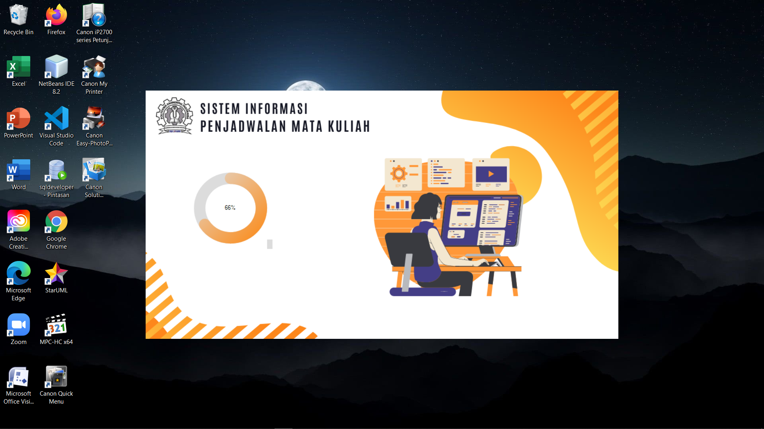

Gambar 3.8 Splash Screen

Pada gambar 3.8 adalah tampilan dari splash screen ketika menjalankan aplikasi Sistem Informasi Penjadwalan Kuliah, kemudian setelah splash screen sampai pada batas maksimal atau selesai maka akan tampil halaman selanjutnya.

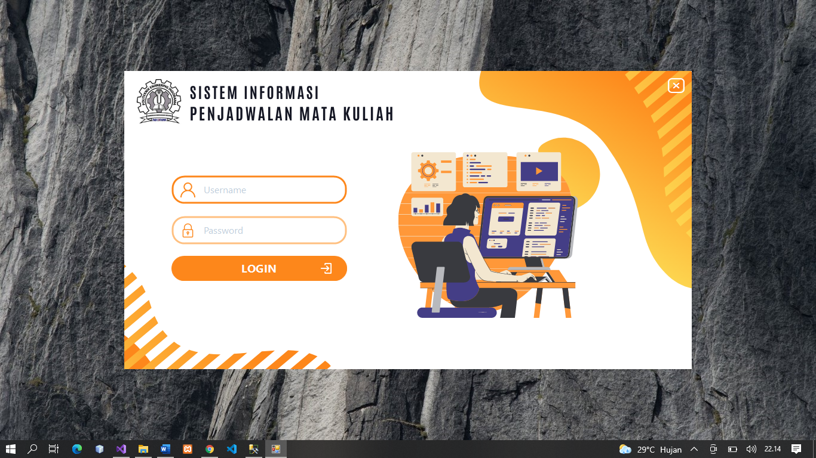

Gambar 3.9 Login

Pada gambar 3.9 adalah tampilan dari login setelah splash screen terlalui. User harus memasukan data terlebih dahulu agar bisa masuk pada halaman utama Sistem Informasi Penjadwalan Kuliah.

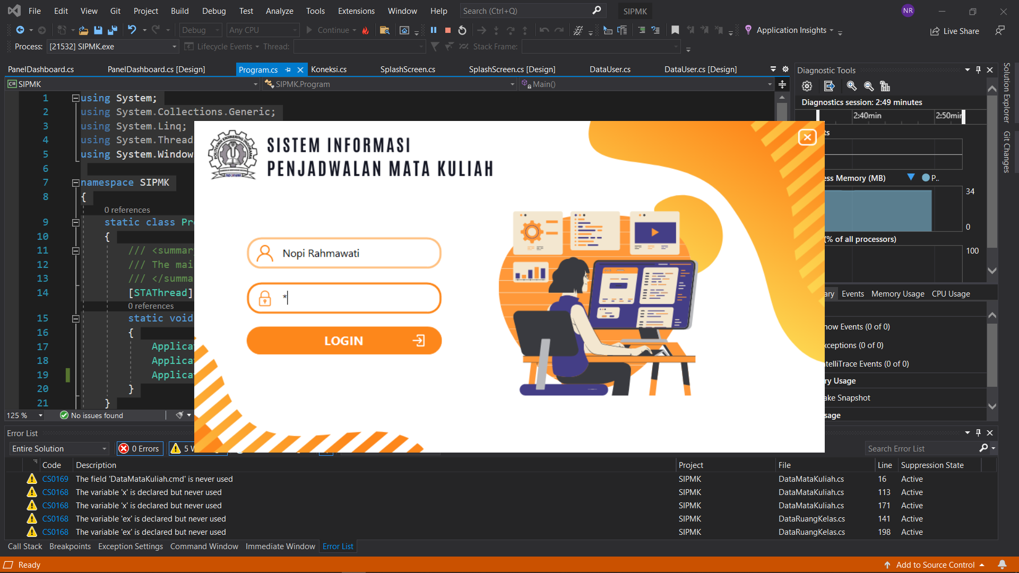

Gambar 3.10 Input Data Login

Pada gambar 3.10 adalah tampilan ketika user menginputkan data pada tempat yang disediakan. Disini user harus memasukan nama lengkap dan kata sandi yang digunakan untuk masuk pada Sistem Informasi Penjadwalan Kuliah.

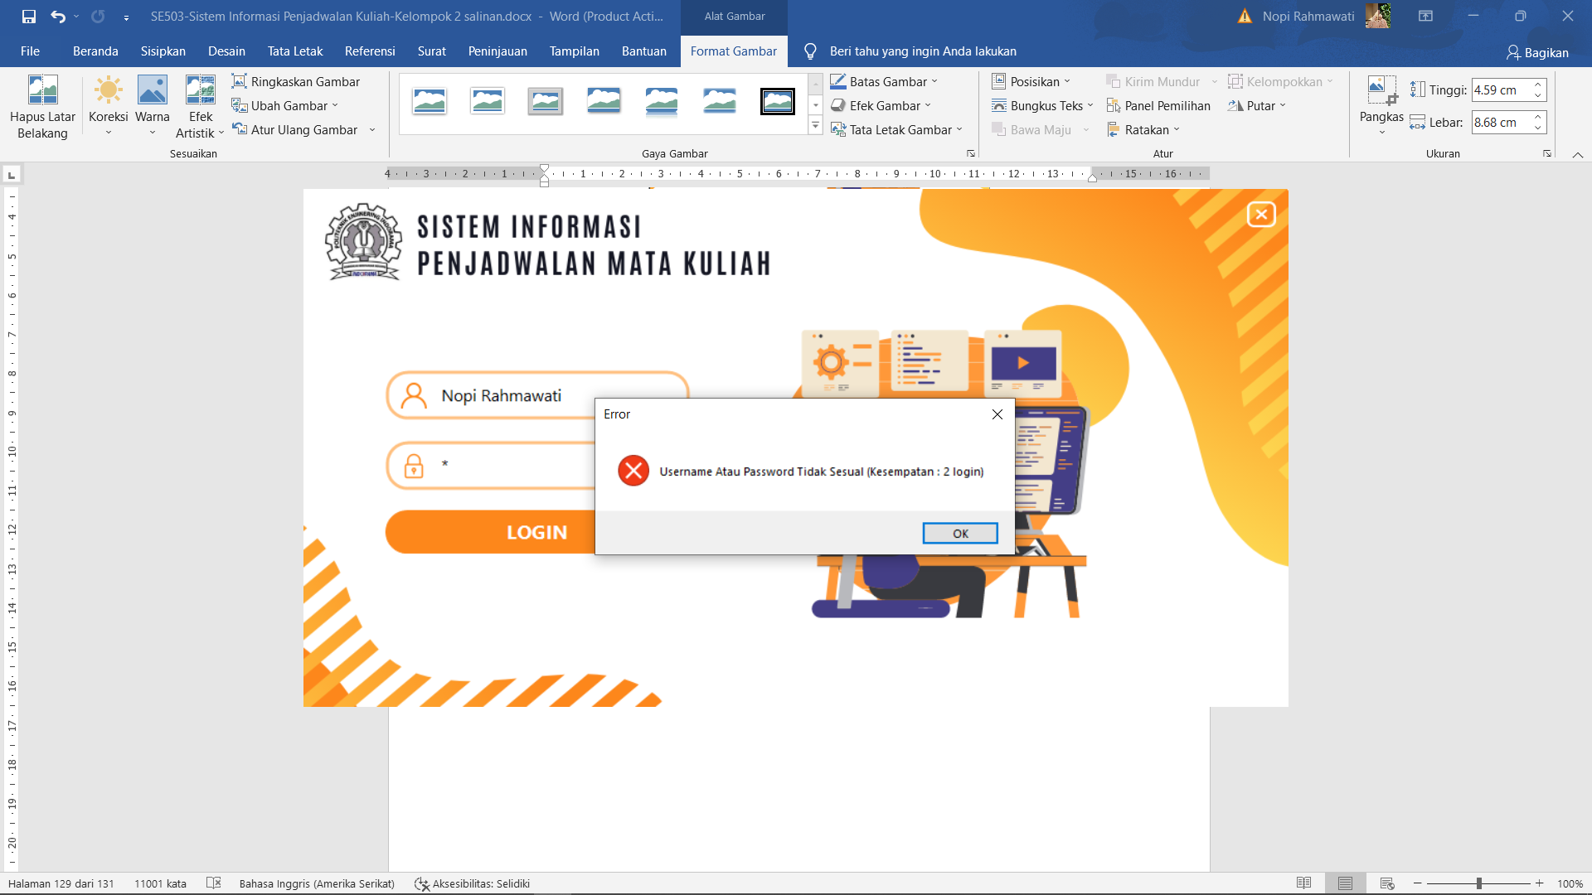

Gambar 3.11 Login Gagal

Pada gambar 3.12 adalah tampilan ketika user mamasukan data yang salah untuk masuk pada halaman utama Sistem Informasi Penjadwalan Kuliah. User memiliki tiga kali kesempatan untuk masuk, jika data yang dimasukan memiliki kesalahan sebanyak tiga kali maka aplikasi akan berhenti dan informasi untuk kesempatan login sudah terlihat pada informasi gagal login.

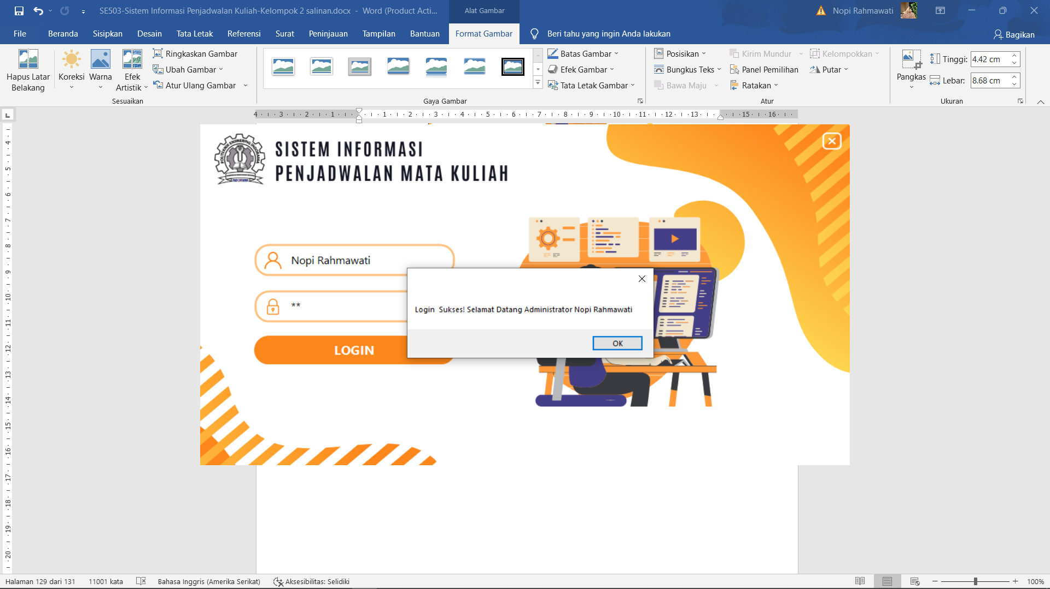

Gambar 3.12 Login Berhasil

Pada gambar 3.12 adalah tampilan ketika user memasukan data yang benar ketika menginputkan data login. Ketika berhasil login maka akan muncul notifikasi seperti pada gambar kemudian setelah menekan tombol akan masuk pada halaman utama Sistem Informasi Penjadwalan Kuliah.

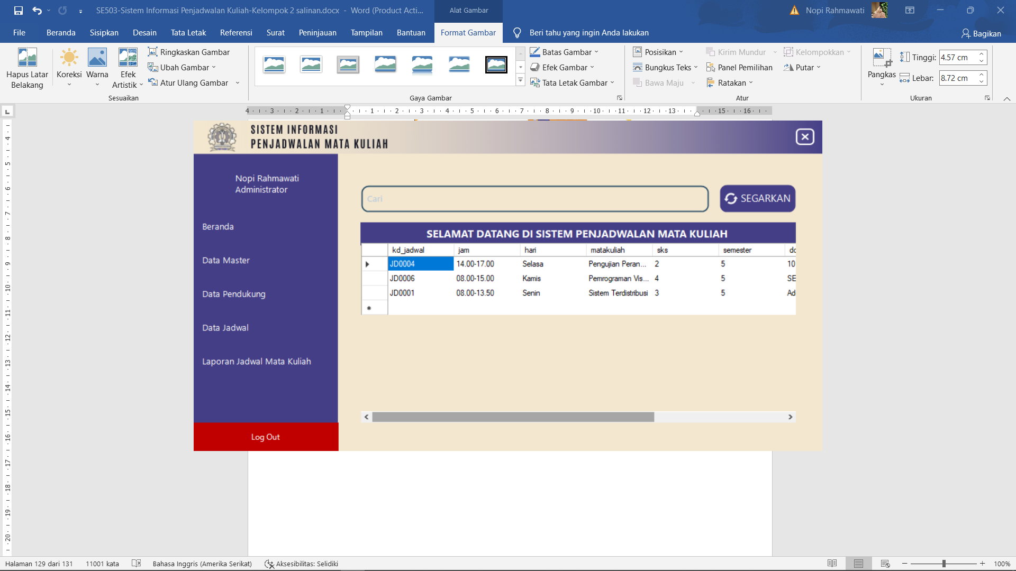

Gambar 3.13 Dashboard

Pada gambar 3.13 adalah tampilan dari halaman utama atau dashboard Sistem Informasi Penjadwalan Kuliah. Pada halaman tersebut tertampil data jadwal kuliah yang ada pada database.

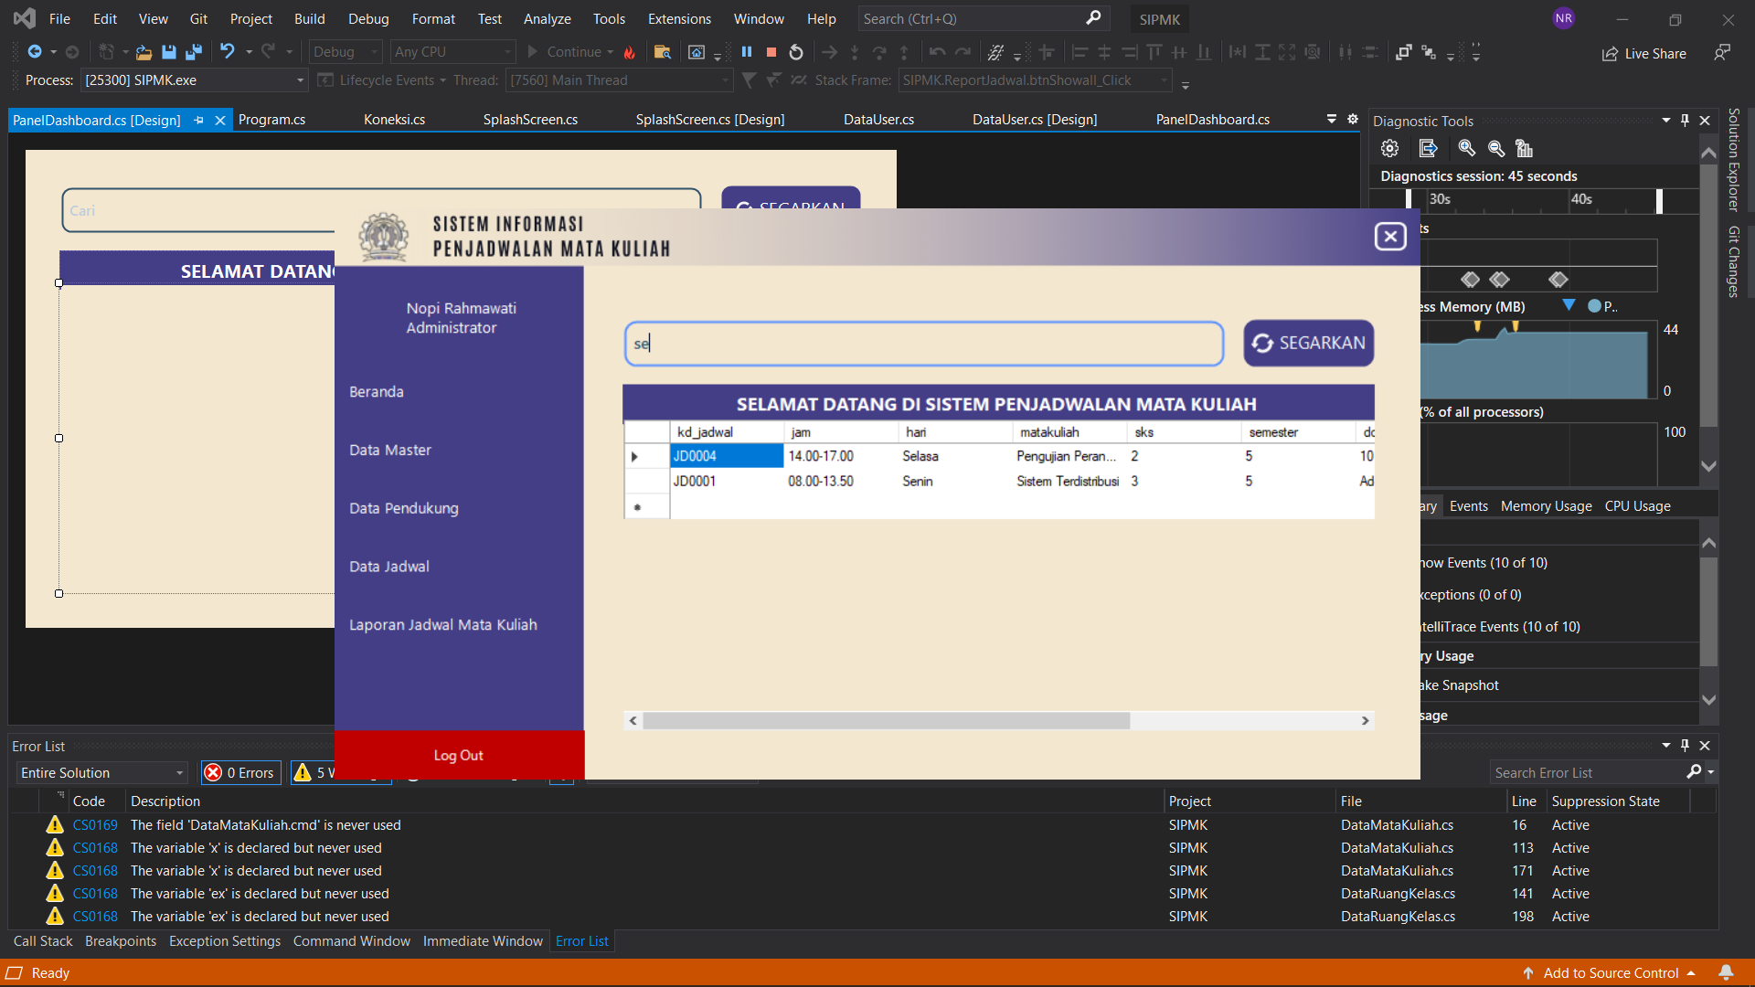

Gambar 3.14 Mencari Data

Pada gambar 3.14 adalah tampilan ketika melakukan proses mencari data dan menuliskan kata yang dicari pada bagian pencarian, kemudian data akan otomatis tampil sesuai dengan kata yang dicari.

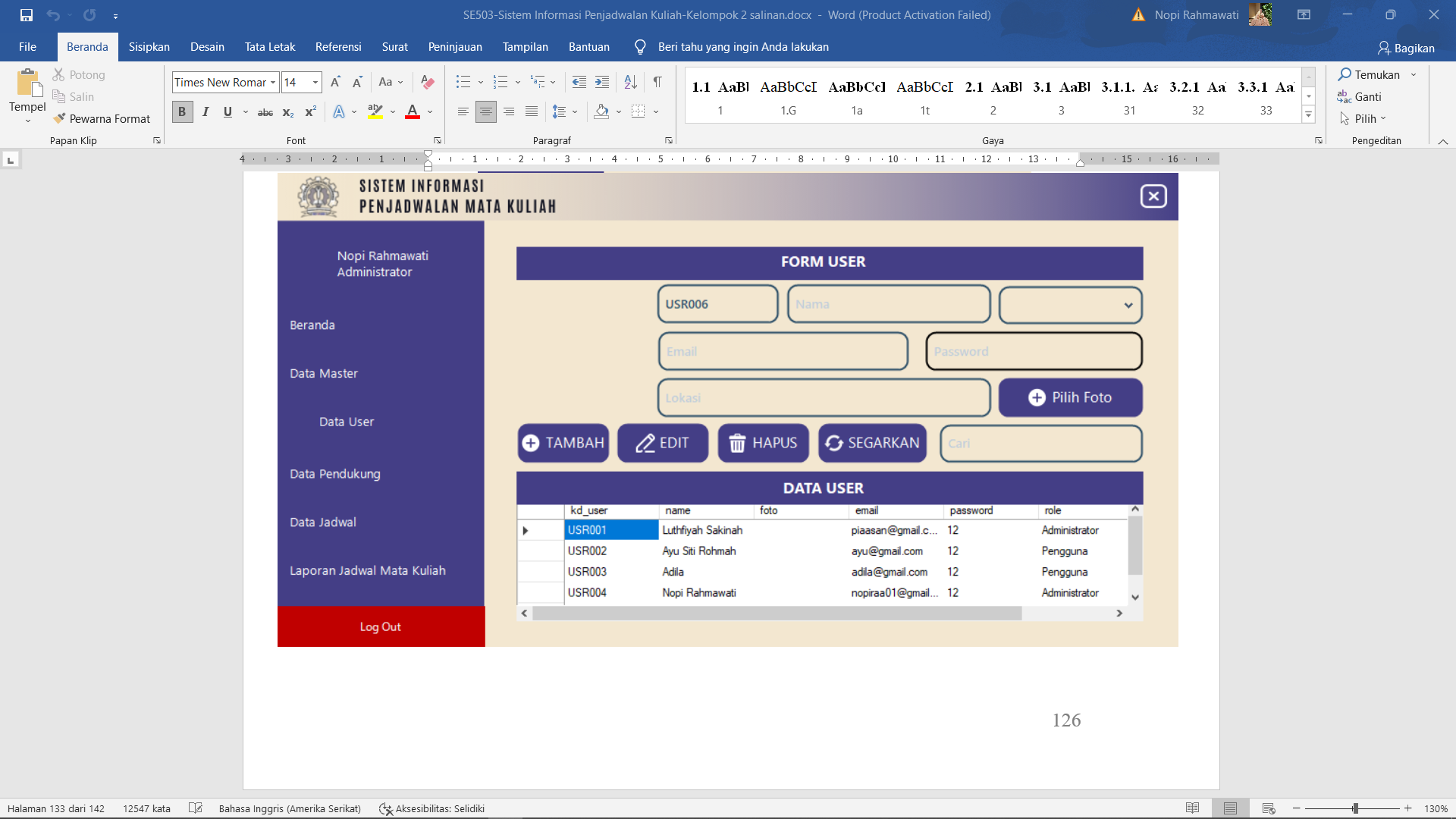

Gambar 3.15 Data User

Pada Gambar 3.15 adalah tampilan dari data user yang dimana pada panel data user tersebut menampilkan data yang berada pada data user, proses cari data, tambah data, edit data, dan hapus data sesuai dengan data yang dipilih pada tabel tersebut.

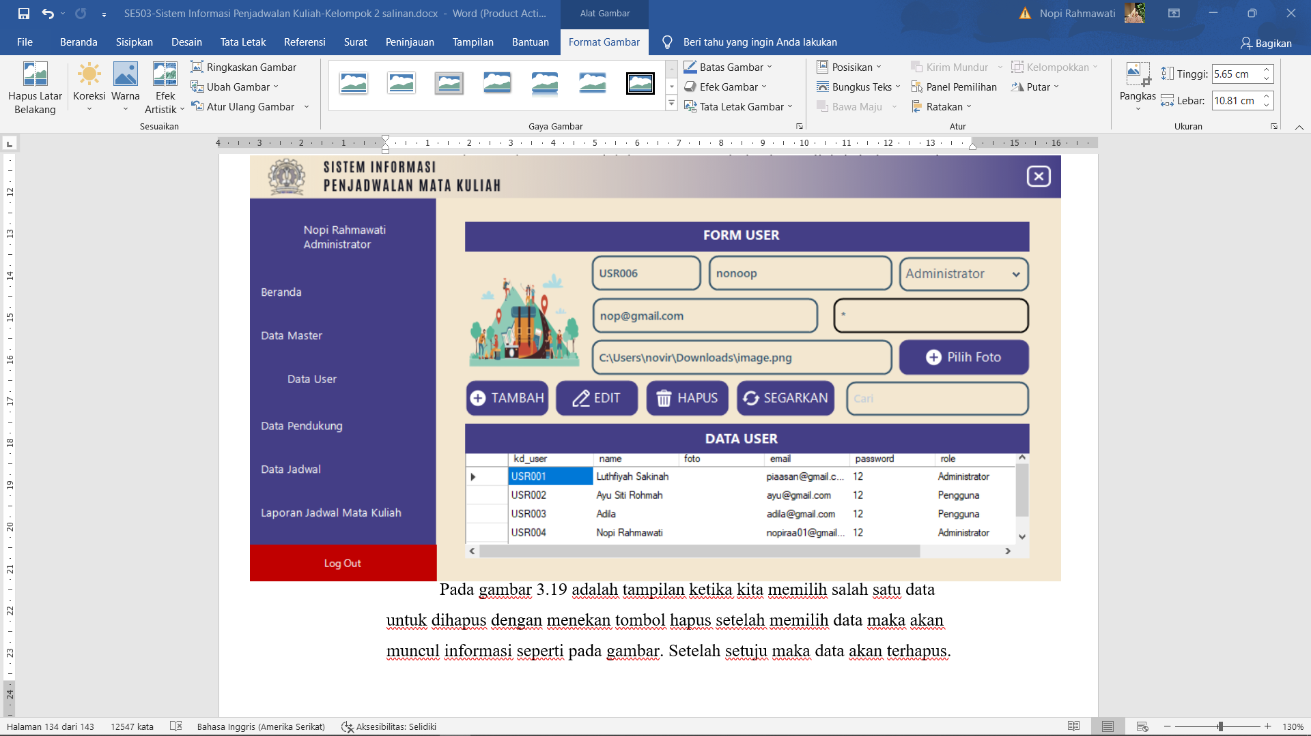

Gambar 3.16 Tambah Data

Pada gambar 3.16 adalah proses tambah data, disini hal yang harus dilakukan adalah menambahkan data pada textfield yang telah diisikan sesuai dengan keterangannya. Ketika data berhasil ditambahkan maka akan muncul notifikasi berhasil jika gagal maka akan muncul informasi gagal.

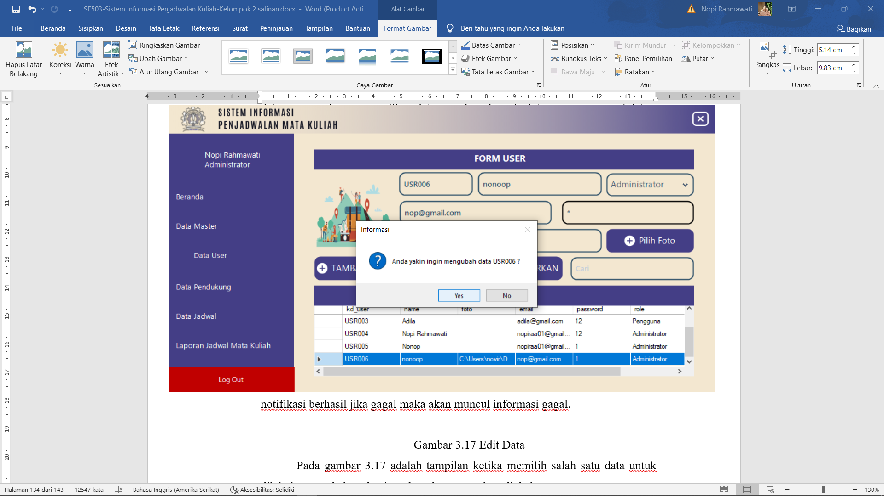

Gambar 3.17 Edit Data

Pada gambar 3.17 adalah tampilan ketika memilih salah satu data untuk dilakukan perubahan dan inputkan data yang akan diubah. Ketika menekan tombol edit maka akan muncul notifikasi seperti diatas

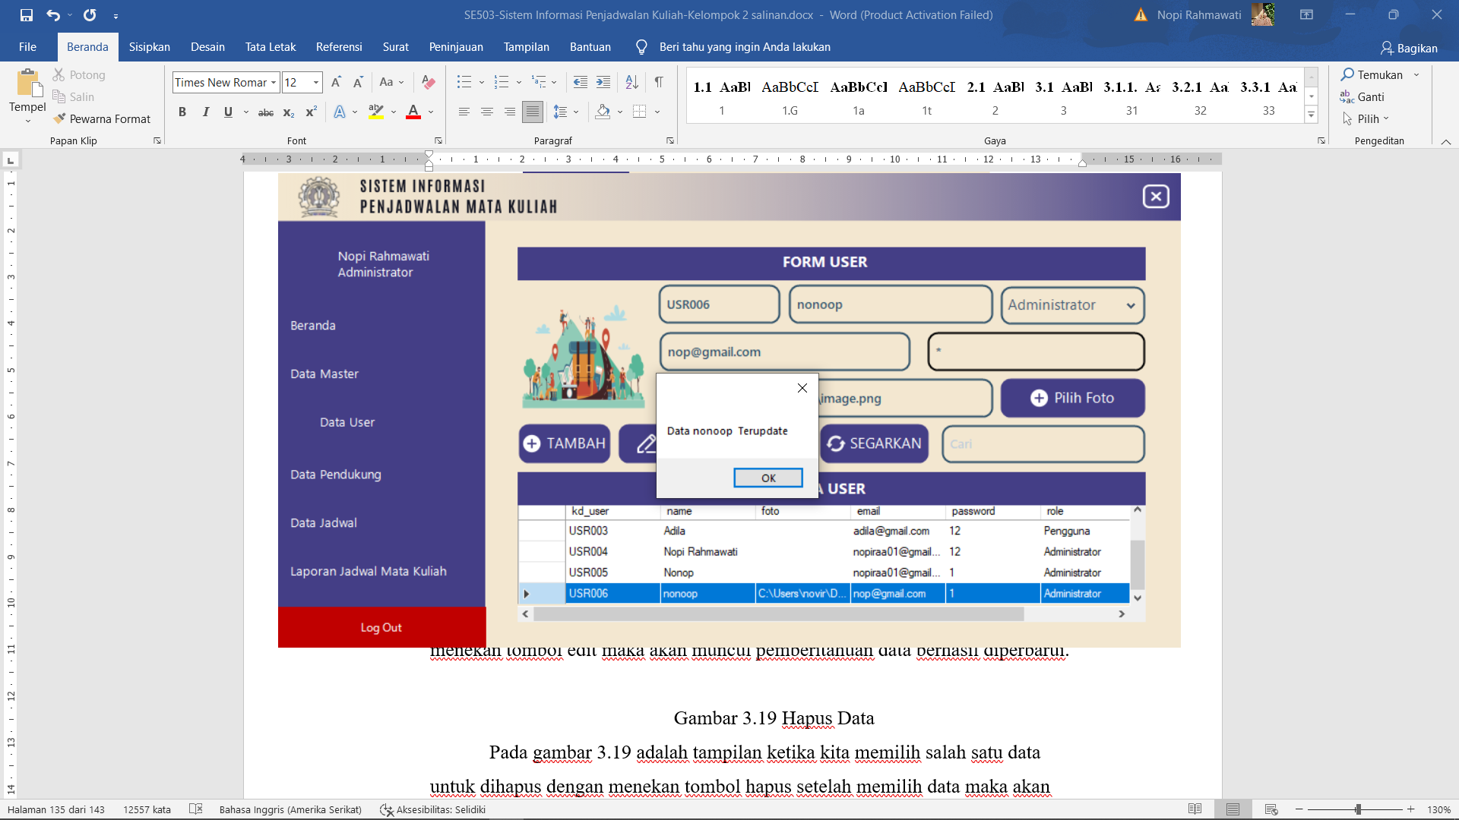

Gambar 3.18 Update Data

Pada gambar 3.18 adalah tampilan ketika selesai mengedit data dan menekan tombol edit maka akan muncul pemberitahuan data berhasil diperbarui.

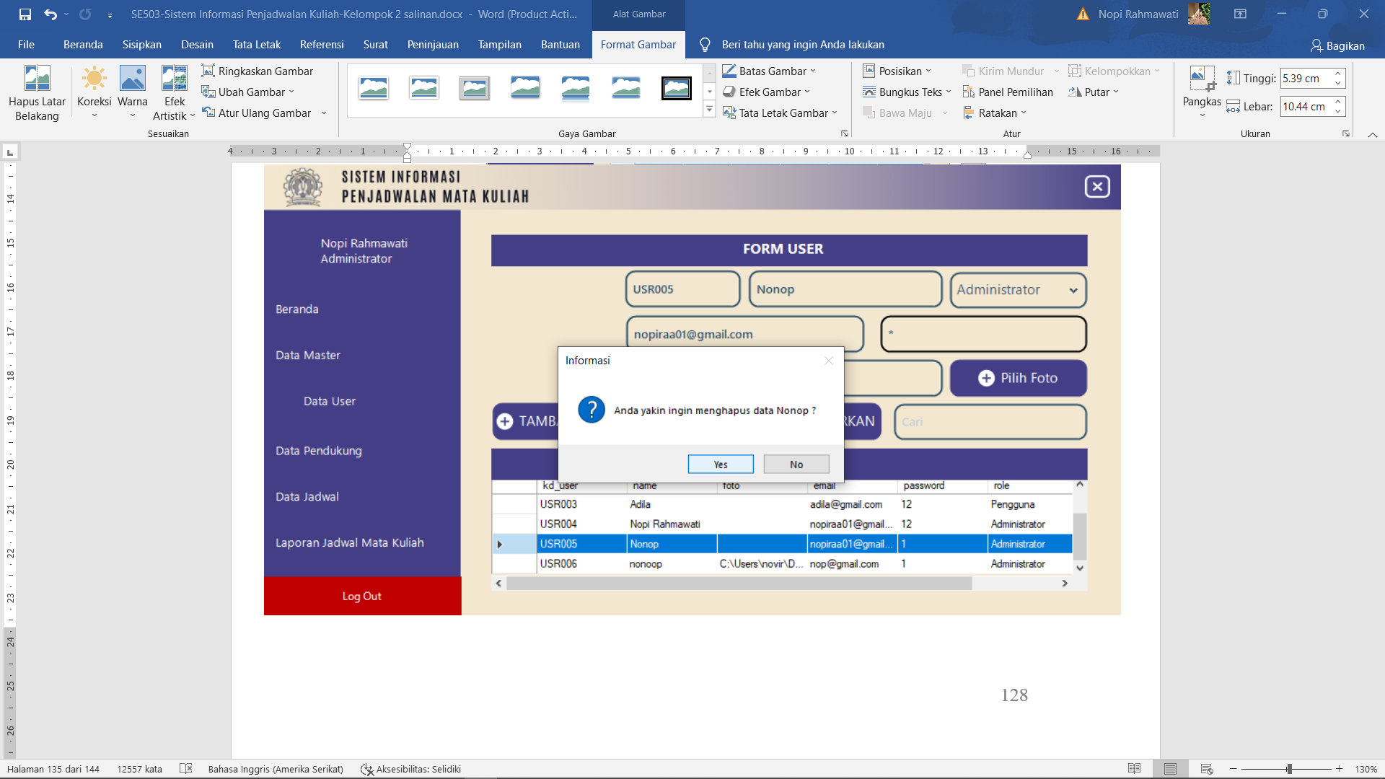

Gambar 3.19 Hapus Data

Pada gambar 3.19 adalah tampilan ketika kita memilih salah satu data untuk dihapus dengan menekan tombol hapus setelah memilih data maka akan muncul informasi seperti pada gambar. Setelah setuju maka data akan terhapus.

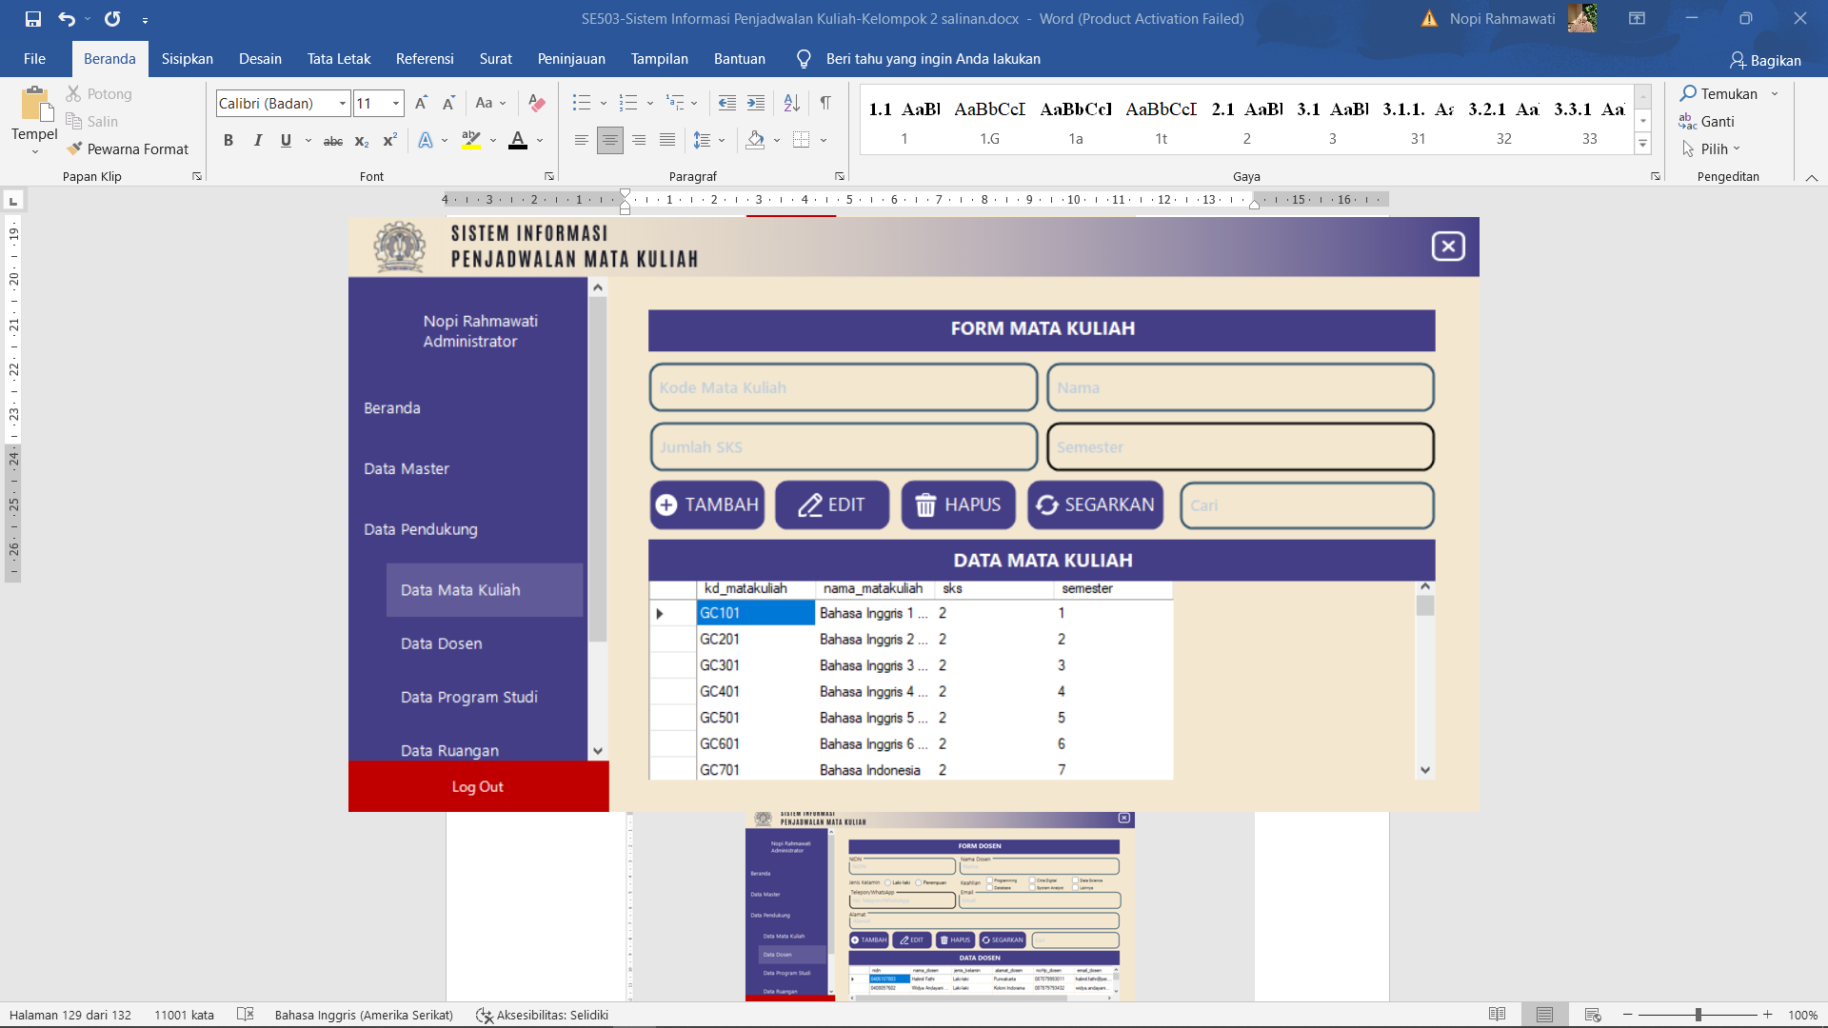

Gambar 3.20 Data Matakuliah

Pada Gambar 3.20 adalah tampilan dari data matakuliah yang dimana pada panel data matakuliah tersebut menampilkan data yang berada pada data matakuliah, proses cari data, tambah data, edit data, dan hapus data sesuai dengan data yang dipilih pada tabel tersebut. Tampilan dari setiap proses CRUD Data terjadi seperti sebelumnya hanya berbeda pada tabel dan tampilannya saja.

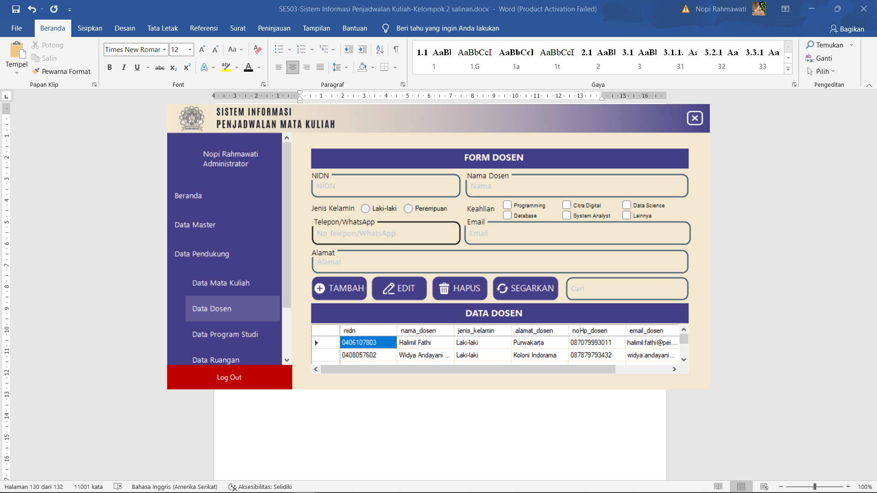

Gambar 3.21 Data Dosen

Pada Gambar 3.21 adalah tampilan dari data dosenyang dimana pada panel data dosen tersebut menampilkan data yang berada pada data dosen, proses cari data, tambah data, edit data, dan hapus data sesuai dengan data yang dipilih pada tabel tersebut. Tampilan dari setiap proses CRUD Data terjadi seperti sebelumnya hanya berbeda pada tabel dan tampilannya saja.

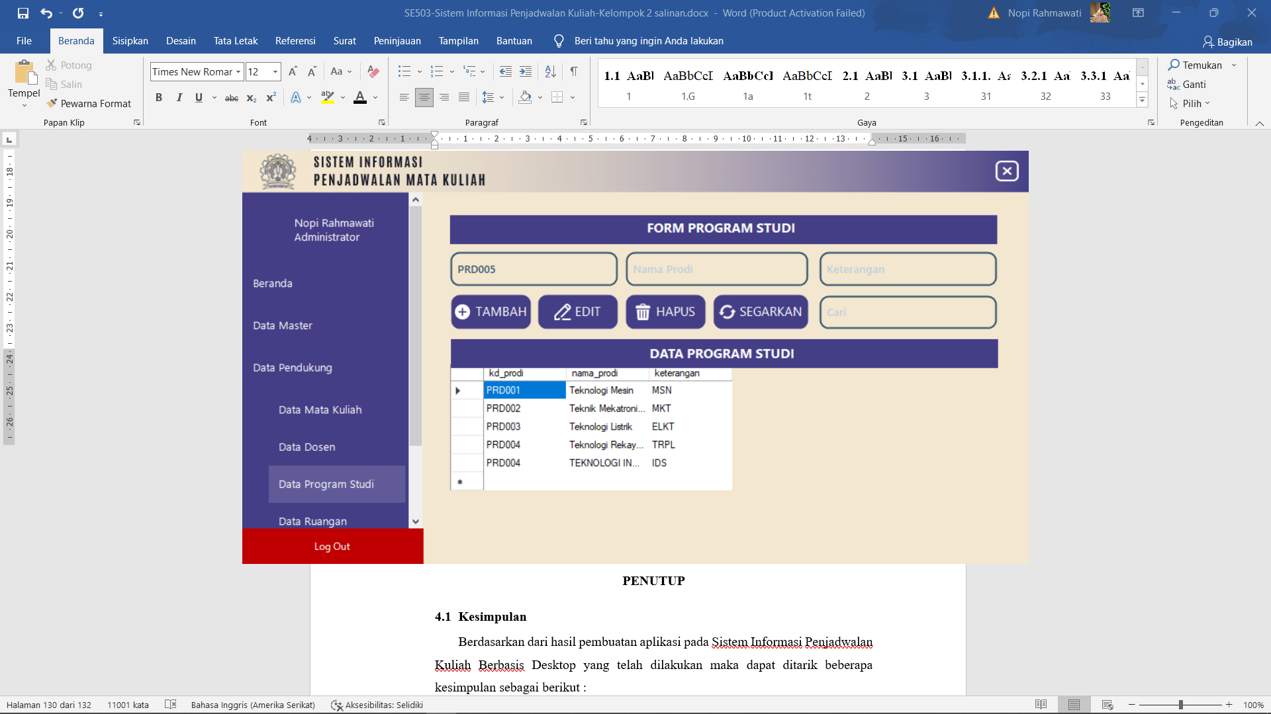

Gambar 3.22 Data Program Studi

Pada Gambar 3.22 adalah tampilan dari data program studi yang dimana pada panel data program studi tersebut menampilkan data yang berada pada data program studi, proses cari data, tambah data, edit data, dan hapus data sesuai dengan data yang dipilih pada tabel tersebut. Tampilan dari setiap proses CRUD Data terjadi seperti sebelumnya hanya berbeda pada tabel dan tampilannya saja.

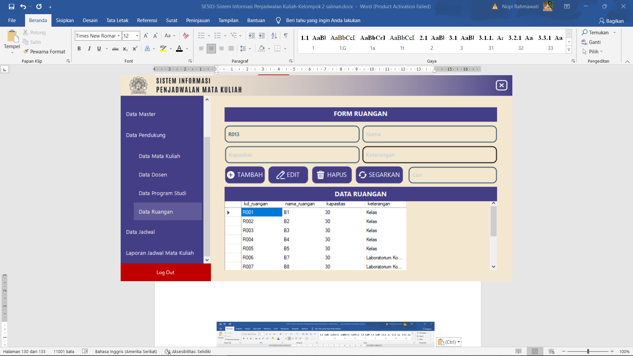

Gambar 3.23 Data Ruangan

Pada Gambar 3.23 adalah tampilan dari data matakuliah yang dimana pada panel data matakuliah tersebut menampilkan data yang berada pada data matakuliah, proses cari data, tambah data, edit data, dan hapus data sesuai dengan data yang dipilih pada tabel tersebut. Tampilan dari setiap proses CRUD Data terjadi seperti sebelumnya hanya berbeda pada tabel dan tampilannya saja.

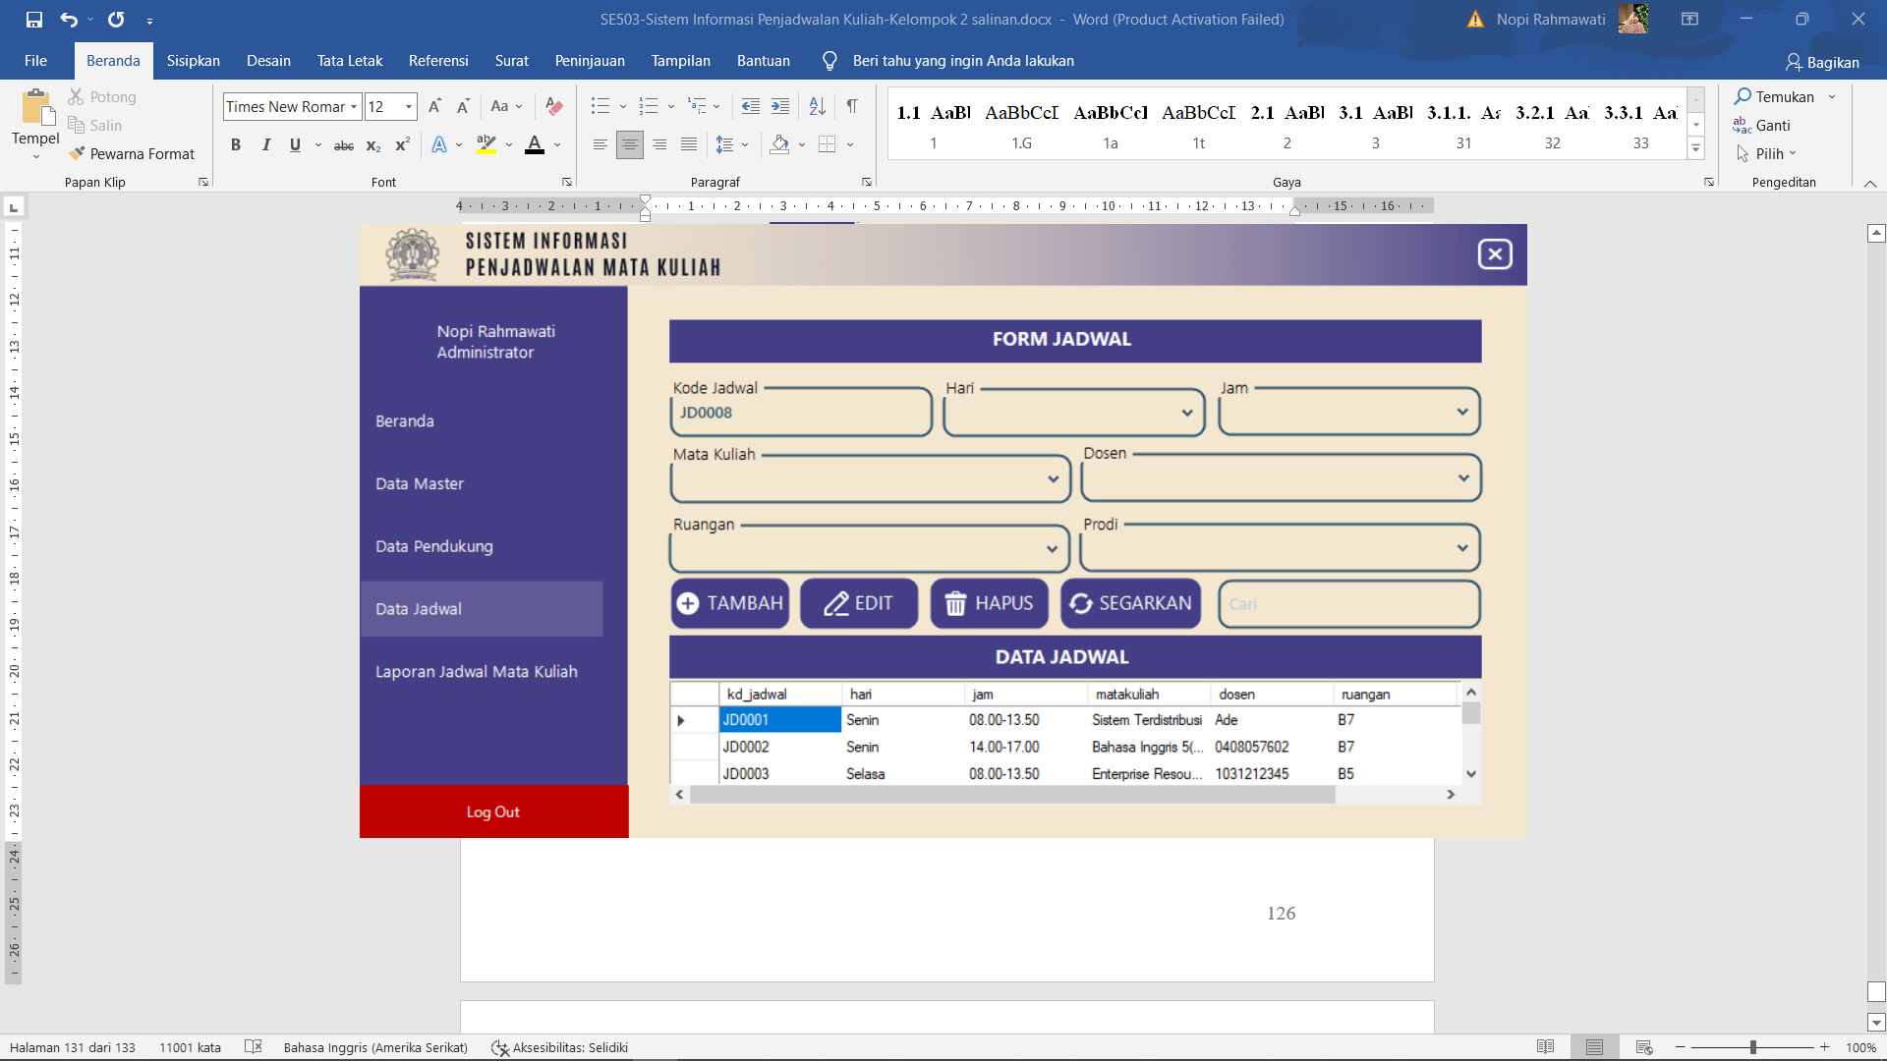

Gambar 3.24 Data Jadwal

Pada Gambar 3.24 adalah tampilan dari data jadwal yang dimana pada panel data jadwal tersebut menampilkan data yang berada pada data jadwal, proses cari data, tambah data, edit data, dan hapus data sesuai dengan data yang dipilih pada tabel tersebut. Tampilan dari setiap proses CRUD Data terjadi seperti sebelumnya hanya berbeda pada tabel dan tampilannya saja.

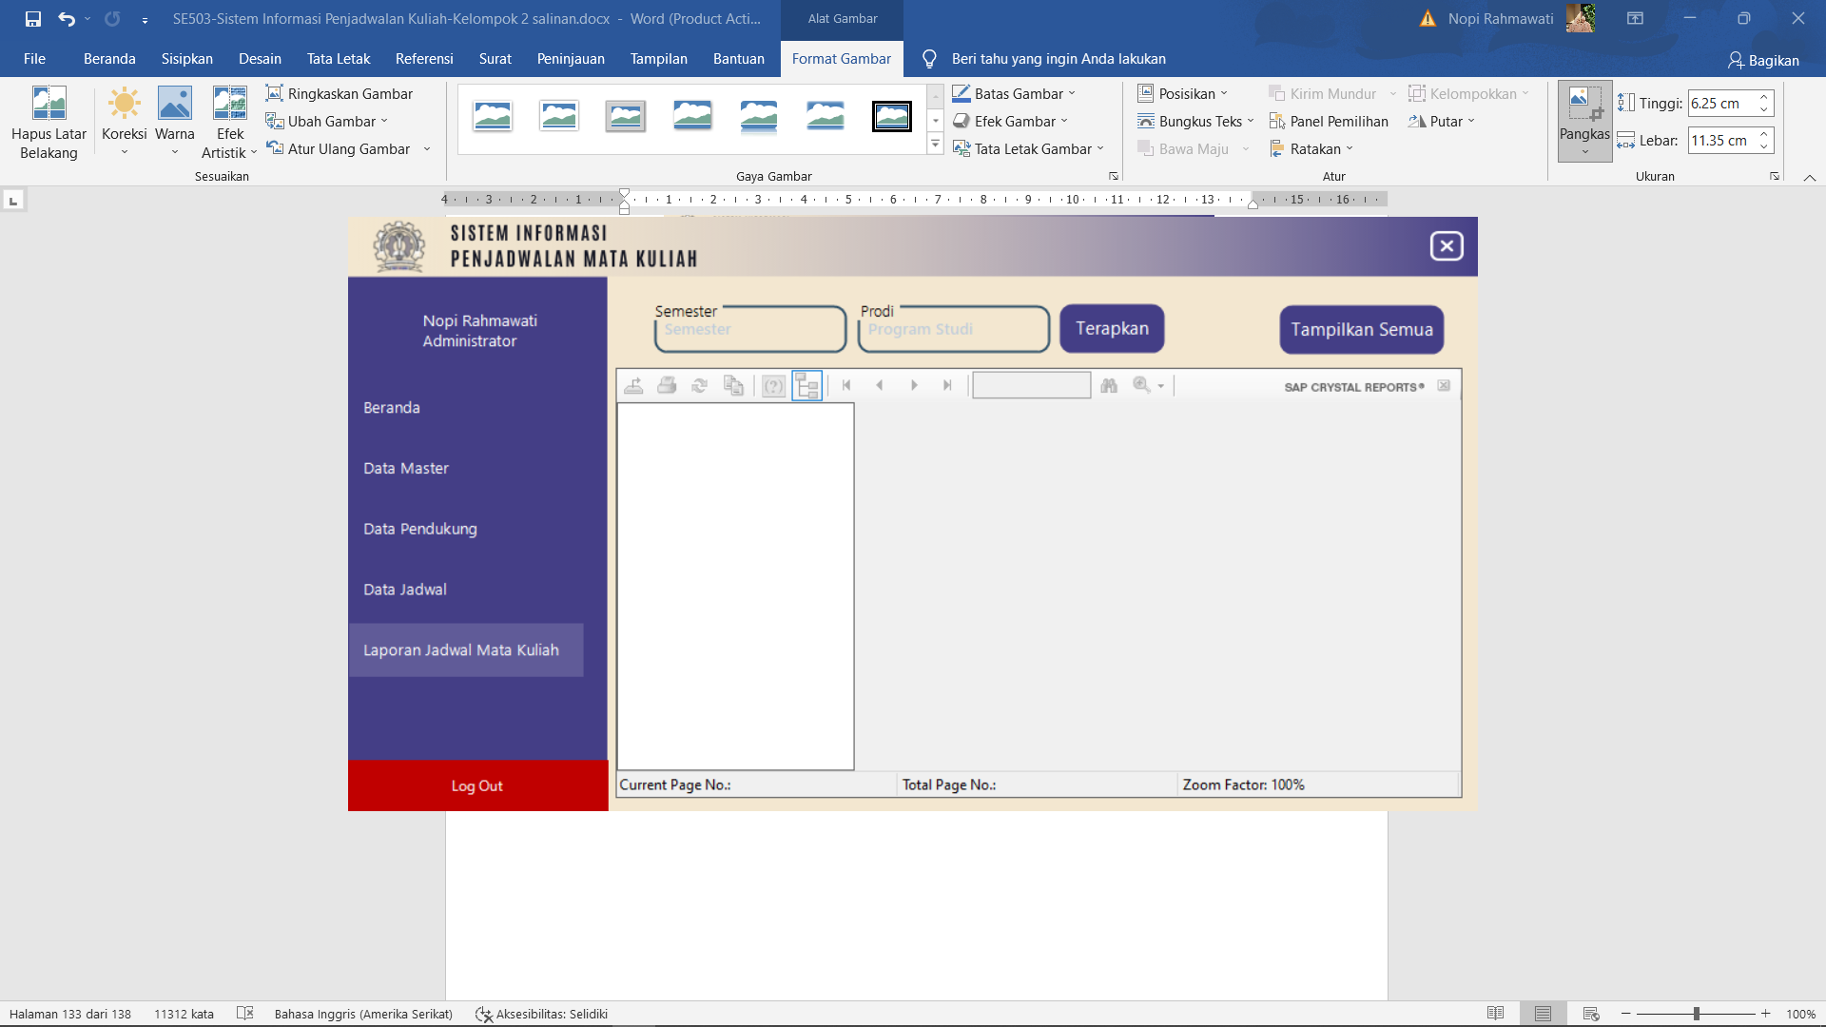

Gambar 3.25 Crystal report

Pada gambar 3.26 adalah tampilan pada panel laporan jadwal perkuliahan dengan menggunakan crystal report. Pada halaman report bisa menampilkan semua data atau mencari data yang akan di tampilkan pada report.

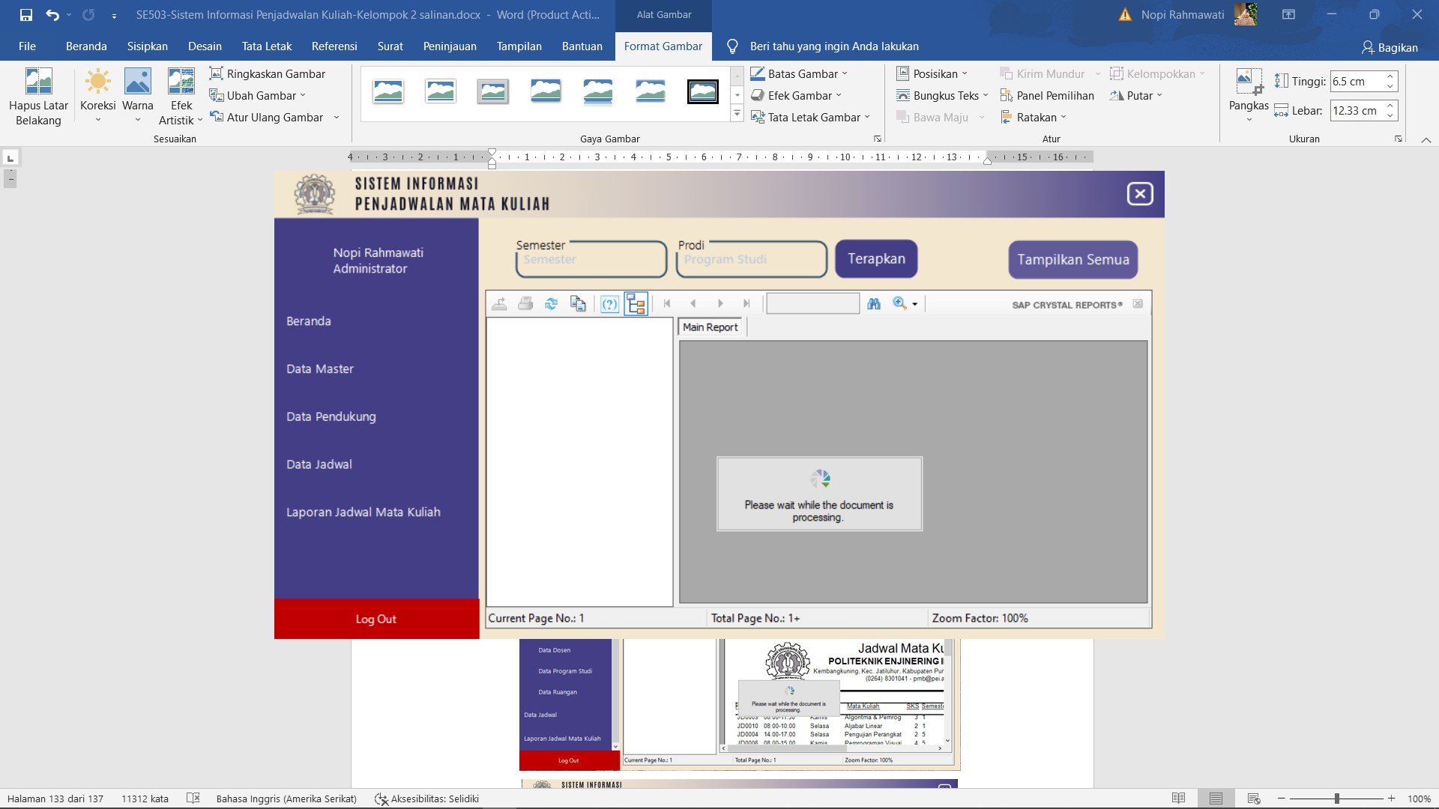

Gambar 3.26 Proses Report Semua Data

Pada gambar 3.26 adalah tampilan dari proses yang terjadi ketika menekan tombol tampilkan semua, dan data akan di proses untuk ditampilkan pada report.

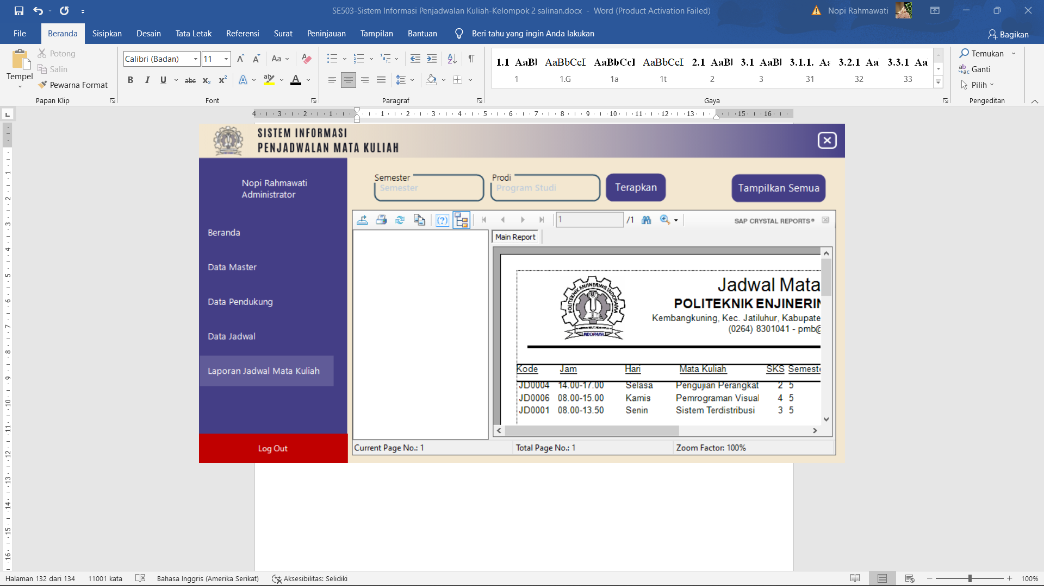

Gambar 3.27 Report Semua Data

Pada Gambar 3.27 adalah tampilan ketika proses menampilkan data berhasil dan akan tampil data seperti pada gambar diatas.

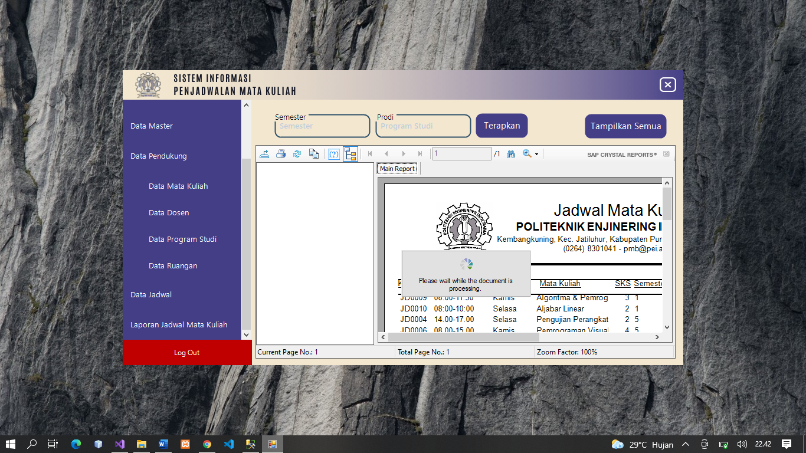

Gambar 3.28 Proses Export Data

Pada gambar 3.28 adalah tampilan ketika akan melakukan export data dan proses sedang berjalan untuk melakukan export data.

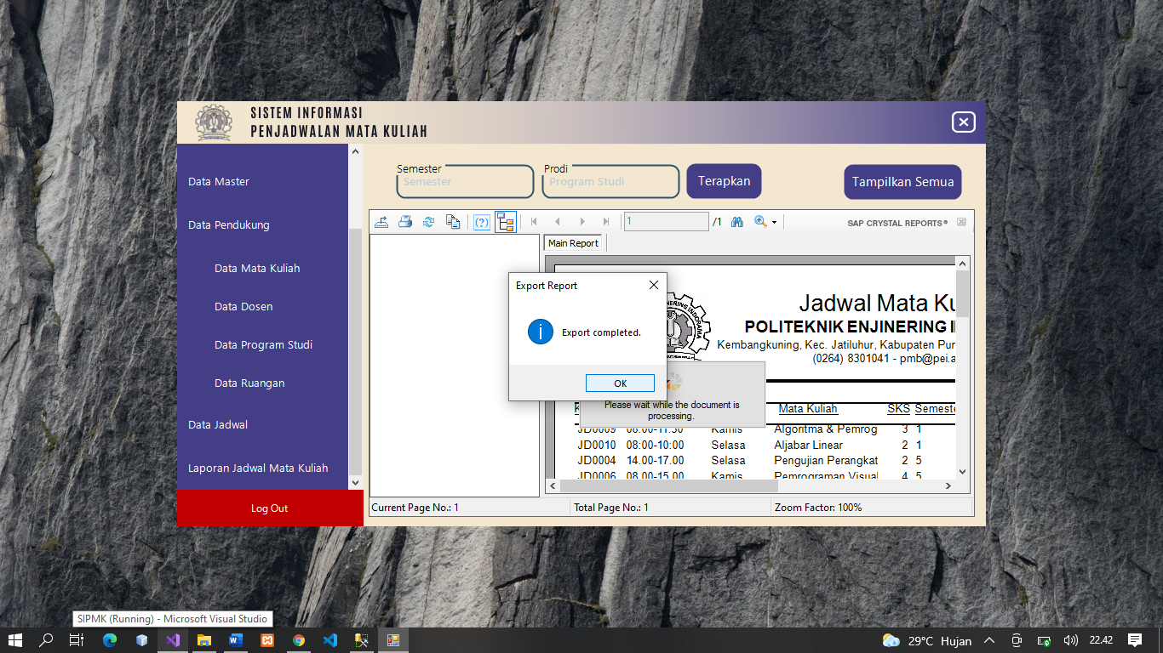

Gambar 3.29 Export Data Berhasil

Pada Gambar 3.29 adalah tampilan ketika data berhasil di export dan muncul pemberitahuan data berhasil di export kemudian bisa dilihat pada tempat menyimpan data yang di export tersebut.

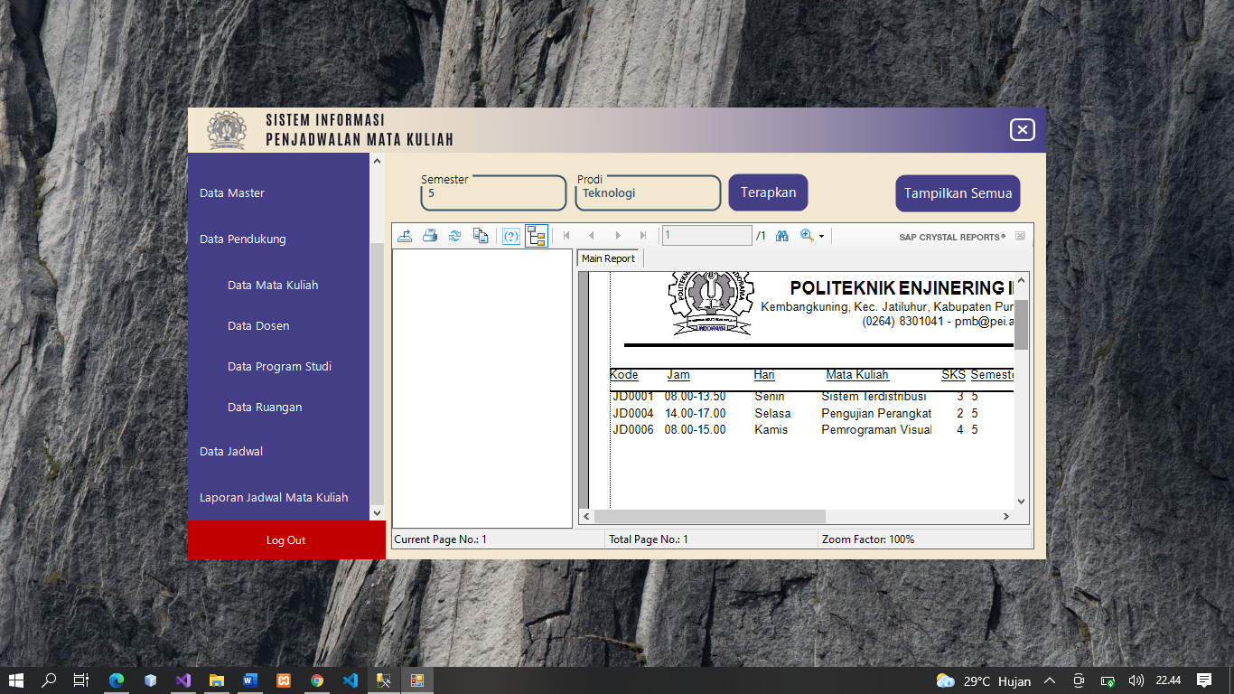

Gambar 3.30 Crystal Report Cari Data

Pada gambar 3.30 adalah tampilan ketika menginputkan data untuk dicari berdasarkan semester dan program studi yang dicari, kemudian setelah menginputkan data yang dicari tekan tombol terapkan.

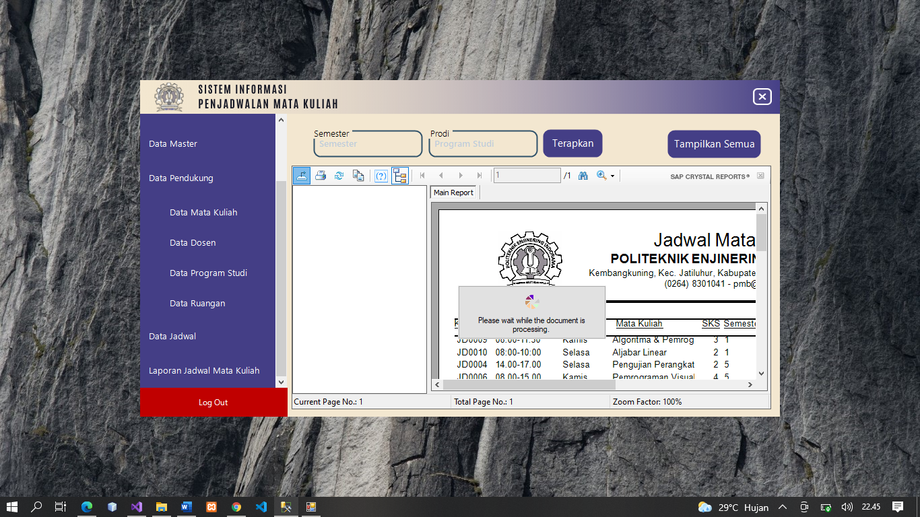

Gambar 3.31 Proses Cari Data

Pada gambar 3.31 adalah tampilan dari proses cari data pada crystal report. Ketika data yang dicari selesai maka data akan otomatis tampil.

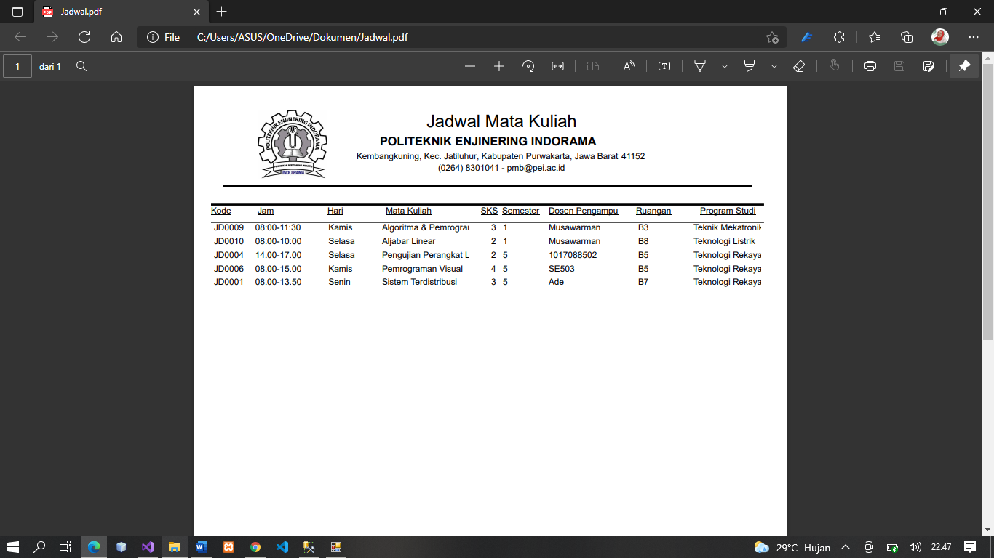

Gambar 3.32 Report Jadwal

Pada Gambar 3.32 adalah tampilan dari report jadwal yang telah disimpan dengan menggunakan format pdf.

BAB IV   
PENUTUP

Kesimpulan

Berdasarkan dari hasil pembuatan aplikasi pada Sistem Informasi Penjadwalan Kuliah Berbasis Desktop yang telah dilakukan maka dapat ditarik beberapa kesimpulan sebagai berikut :

1. Sistem Informasi Penjadwalan Kuliah yang dibuat bisa menyelesaikan permasalahan yang ada dan sistem bisa digunakan dengan mudah.
2. Sistem Informasi yang dibuat memiliki tampilan yang menarik dan mudah dimengerti.
3. Sistem Informasi yang dibuat menggunakan data yang relevan dan terhubung dengan database MySqlServer.
4. Sistem Informasi yang dibuat bisa mencari data dan proses CRUD Data.
5. Sistem Informasi yang dibuat bisa membuat laporan data jadwal dan bisa disimpan ke format pdf.

Saran

Berdasarkan hasil pembuatan aplikasi pada Sistem Informasi Penjadwalan Kuliah Berbasis Desktop yang telag dilakukan dapat diperoleh beberapa saran guna perbaikan perkembangan pembuatan aplikasi ini di kemudian hari, yaitu :

1. Sistem Informasi yang dibuat belum memiliki tampilan profil user.
2. Sistem Informasi yang dibuat belum bisa mendeteksi data jadwal kuliah yang bentrok.

DAFTAR PUSTAKA

[1] Asmara, R. (2014). Sistem Informasi Penjadwalan Kuliah (Studi Kasus: Institut Agama Islam Negeri (Iain) Imam Bonjol Padang. *Jurnal TeknoIf ISSN 2338-2724*, *2*(1).

[2] Ikbal, I., Effendi, M. R., & Mauluddin, S. (2018). Reengineering sistem informasi penjadwalan kuliah. *Sistemik*, *3*(112), 77-84.